**T.C**

**GAZİOSMANPAŞA KAYMAKAMLIĞI**

**GAZİOSMANPAŞA ANADOLU İMAM HATİP ANADOLU LİSESİ MÜDÜRLÜĞÜ**

# 2024-2028 STRATEJİK PLANI



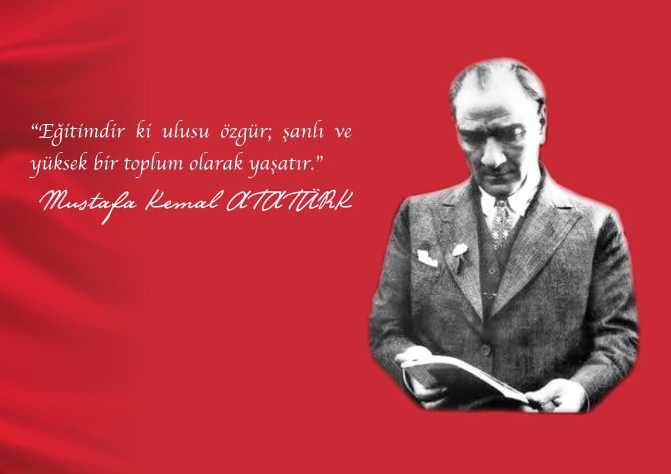

**Okul/Kurum Bilgileri**

|  |  |  |  |
| --- | --- | --- | --- |
| **İli:İSTANBUL** | | **İlçesi:GAZİOSMANPAŞA** | |
| **Adres:** | YILDIZTABYA MAH. YILDIZTABYA CAD. ORTANCALI SOK NO:1 | **Coğrafi Konum (link)** | https://goo.gl/maps/xr7pyp61ebB2 |
| **Telefon**  **Numarası:** | 2125782025 | **Faks Numarası:** | 0 212 578 03 96 |
| **e- Posta Adresi:** | 160618@meb.k12.tr | **Web sayfası adresi:** | [www.gopimamhatiplisesi.meb.k12.tr](http://www.gopimamhatiplisesi.meb.k12.tr) |
| **Kurum Kodu:** | **160618** | **Öğretim Şekli:** | İkili Eğitim |

# SUNUŞ

Eğitimin Türkiye Yüzyılı’nı muştulayan en önemli unsur olduğu bilinciyle hedeflerimize ulaşmak adına ülkemizin her sathında üretken olan ve eleştirel düşünebilen, iletişimi güçlü ve iş birliğini özümseyen nesillerin gelişimi için var gücümüzle çalışmakta; eğitim sistemimizi, iyi insan olmanın ve kendini tanımanın tüm koşullarını içerecek bir özgürleşme süreci olarak yapılandırmaktayız. Bu inançla, okul öncesi eğitimden başlayarak eğitim ve öğretimin her kademesinde bütün bireylerin nitelikli eğitime eriştiği bir eğitim sistemi oluşturmayı hedeflemekteyiz. Bütün çalışmalarımızı bu hedefe uygun olarak yürütmekte, eğitim politikalarımızı bu doğrultuda şekillendirmekteyiz.

Tüm bu anlayışlar çerçevesinde; 2024-2028 dönemini kapsayan Millî Eğitim Bakanlığı Stratejik Planı hazırlanmış olup stratejik planlama uygulamaları ve stratejik yönetim kültürünün hâkim kılınması için katılımcı bir anlayış ile Bakanlık merkez teşkilatından başlayarak il ve ilçe millî eğitim müdürlükleri ile okul ve kurumlarımıza stratejik yönetim anlayışı yaygınlaştırılmıştır.

Okul/kurum stratejik planı, adından da anlaşılacağı gibi, bir okulun amaç ve hedeflerine nasıl ulaşabileceğine dair plan ve stratejileri içeren bir belgedir. Okul gelişimine katkı sağlayan bir yol haritası niteliğinde olan stratejik plan; okul personelinin karar vermek, hedef belirlemek ve hedeflere ulaşmaktan sorumlu olmak gibi başarmaları gereken adımları olduğu anlamına gelir ve okula bağlılığı teşvik eder.

Stratejik yönetim süreci; bir okulun amaç ve hedeflerine ulaşması için tüm ihtiyaçlarının planlanması, analiz edilmesi, geliştirilmesi, izlenmesi ve değerlendirilmesi sürecidir. Stratejik yönetim süreci; okulun mevcut durumunu değerlendirmesine, stratejilerini belirlemesine, bunları uygulamasına ve uygulanan yönetim stratejilerinin etkinliğini analiz etmesine yardımcı olur.

Stratejik yönetim sürecini, standart formlar ve açıklamaların temel bir yapısı üzerinden Bakanlığımız ve il müdürlüklerimizin stratejik planlarıyla uyumlaştırmayı sağlamak ve okul ve kurumlara stratejik plan hazırlama sürecinde katkı sunmak amacıyla bu rehber hazırlanmıştır.

Bakanlık merkez teşkilatından başlayarak il ve ilçe millî eğitim müdürlükleri ile okul ve kurumlarımızda stratejik plan uygulama döneminin başarıyla geçeceğine inancım tamdır. 2024-2028 dönemi stratejik plan hazırlık sürecinde emeği geçen ve katkıda bulunan tüm millî eğitim çalışanlarına teşekkür ederim.

Ercan TÜRK Strateji Geliştirme Başkanı

**OKUL MÜDÜRÜNÜN SUNUMU**

Bütün sosyal sistemler, varlıklarını etkin bir şekilde sürdürebilmek için kendilerini yenilemek ve değişen koşullara uyum sağlamak zorundadır.

Eğitim sisteminin de kendini yenilemesi, dünyadaki değişme ve gelişmelere paralel olarak en önemli alt yapısını oluşturan okulların yeniden yapılandırılması, ülkenin kalkınmasını sağlayacak eğitilmiş beyin gücünü yetiştirmek bakımından büyük önem taşımaktadır.

Okul Gelişim Yönetim Ekibimiz okulumuza özgü “**STRATEJİK PLANI (2024-2028)**”hazırlamış ve OGYE tarafından son şekli verilerek uygulamaya konmuştur. Stratejik plan ile okulumuzun plânlı gelişiminin yanında, sistemli bir yaklaşımla öğrencilere; çok yönlü, soyut, eleştirel, yaratıcı, özgür düşünme, problem çözme ve iletişim becerileri kazandırılarak kendilerini kanıtlamaları amaçlanmaktadır. Stratejik planımızda ayrıcalıklı okullar ve seçilmiş öğrenciler yerine “ **Her öğrenci öğrenebilir.**” inancıyla bütün öğrencilerin başarısını arttırmak ön plâna çıkarılmıştır.

Stratejik planımızda eğitimde yükselen değerler olan; **öğrenci merkezli eğitim anlayışı**, **istenilen niteliklerdeki öğrenci çıktısına ulaşma**, **sürekli ve plânlı gelişimle** okullardaki anlayış ve işleyişin değişmesi hedeflenmiştir.

Bu süreçte, kaynağını **Toplam Kalite Yönetimi'**nden alan paylaşımcı, etkili bir yönetim anlayışı ile sürekli bir iş birliğine dayalı ekip çalışmasının okul kültürüne yerleşmesi gerekmektedir.

Bu da öğrencilere “ **öğrenmeyi öğreten”** eğitimde kalitenin vazgeçilmez koşulu ve sınıfın lideri olan öğretmenlerle okuldaki öğrenmeyi etkili ve anlamlı kılan, işleri kolaylaştıran lider yöneticilerin çabalarıyla mümkün olabilecektir.

Okulumuzu daha etkili, verimli ve çağdaş bir yapılanma sürecine çekmek, öğrencilerimize bilgi toplumunun gereği olan tüm davranışları kazandırmak yolunda Toplam Kalite Yönetimi ruhu ile çalışacağına inandığım Gaziosmanpaşa İmam-Hatip Lisesi çalışanlarına üstün başarılar diliyorum.

RAMAZAN GÜNGÖR

## OKUL MÜDÜRÜ

## İÇİNDEKİLER

1. **GİRİŞ VE STRATEJİK PLANIN HAZIRLIK SÜRECİ**
   1. Strateji Geliştirme Kurulu ve Stratejik Plan Ekibi
   2. Planlama Süreci
2. **DURUM ANALİZİ**
   1. Kurumsal Tarihçe
   2. Uygulanmakta Olan Planın Değerlendirilmesi
   3. Mevzuat Analizi
   4. Üst Politika Belgelerinin Analizi
   5. Faaliyet Alanları ile Ürün ve Hizmetlerin Belirlenmesi
   6. Paydaş Analizi
   7. Kuruluş İçi Analiz
      1. Teşkilat Yapısı
      2. İnsan Kaynakları
      3. Teknolojik Düzey
      4. Mali Kaynaklar 2.7.5.İstatistiki Veriler
   8. Dış Çevre Analizi (Politik, Ekonomik, Sosyal, Teknolojik, Yasal ve Çevresel Çevre Analizi -PESTLE)
   9. Güçlü ve Zayıf Yönler ile Fırsatlar ve Tehditler (GZFT) Analizi 2.10.Tespit ve İhtiyaçların Belirlenmesi
3. **GELECEĞE BAKIŞ**
   1. Misyon
   2. Vizyon
   3. Temel Değerler
4. **AMAÇ, HEDEF VE STRATEJİLERİN BELİRLENMESİ**
   1. Amaçlar
   2. Hedefler
   3. Performans Göstergeleri
   4. Stratejilerin Belirlenmesi
   5. Maliyetlendirme
5. **İZLEME VE DEĞERLENDİRME**
6. **Tablo/Şekil/Grafikler/Ekler**

## GİRİŞ VE STRATEJİK PLANIN HAZIRLIK SÜRECİ

### Strateji Geliştirme Kurulu ve Stratejik Plan Ekibi

**Tablo 1. Strateji Geliştirme Kurulu ve Stratejik Plan Ekibi Tablosu**

|  |  |  |  |
| --- | --- | --- | --- |
| **Strateji Geliştirme Kurulu Bilgileri** | | **Stratejik Plan Ekibi Bilgileri** | |
| **Adı Soyadı** | **Ünvanı** | **Adı Soyadı** | **Ünvanı** |
| Dilek Kocaoğlu | Müdür Yardımcısı | Murat Çelikel | Müdür Yardımcısı |
| Tuğba Kurt | Öğretmen | Fatmanur Gönce | Öğretmen |
| Melek Bayram | Öğretmen | Tuğba Ateş | Öğretmen |
| Feyza Poyraz | Öğretmen | Adem Özad | Öğretmen |
| İlknur Yanbul | Öğretmen | Ayşe Nesrin Kurt | Öğretmen |
| Enes Şahin | Öğretmen | Tuğba Yuvarlak | Öğretmen |
| Ali Işık | Rehber Öğretmen |  |  |

### Planlama Süreci:

Stratejik Plan hazırlık çalışmalarının başladığı, Bakanlığımız tarafından merkez ve taşra teşkilatı birimlerine 2022/21 sayılı Genelge ile duyurulmuştur. Bakanlığımız Genelge ile birlikte MEB 2024-2028 Stratejik Plan Hazırlık Programını da yayımlamıştır. Hazırlık Programında MEB Stratejik Planlama modelinin kurgusu yapılmış, 2024-2028 stratejik planlama sürecinde Bakanlık, İl ve İlçe Millî Eğitim Müdürlükleri ile okul ve kurumlarda hangi adımların nasıl atılacağı ve takvimin nasıl işleyeceğinin duyurulması ile 2024-2028 dönemi stratejik plan hazırlanma süreci Strateji Geliştirme Kurulu ve Stratejik Plan Ekibi’nin oluşturulması ile başlamıştır. Hazırlık Programında Müdürlüğümüz stratejik planlama çalışmalarının koordinasyonunu içeren bilgilere, stratejik planlama adımlarına ve süreç takvimine yer verilmiştir. Ekip tarafından oluşturulan çalışma takvimi kapsamında ilk aşamada durum analizi çalışmaları yapılmış ve durum analizi aşamasında, paydaşlarımızın plan sürecine aktif katılımını sağlamak üzere paydaş anketi, toplantı ve görüşmeler yapılmıştır. Durum analizinin ardından geleceğe yönelim bölümüne geçilerek kurumumuzun amaç, hedef, gösterge ve stratejileri belirlenmiştir

## DURUM ANALİZİ

*Stratejik planlama sürecinin ilk adımı olan durum analizi, okulumuzun/kurumumuzun “neredeyiz?” sorusuna cevap vermektedir. Okulumuzun/kurumumuzun geleceğe yönelik amaç, hedef ve stratejiler geliştirebilmesi için öncelikle mevcut durumda hangi kaynaklara sahip olduğu ya da hangi yönlerinin eksik olduğu ayrıca, okulumuzun/kurumumuzun kontrolü dışındaki olumlu ya da olumsuz gelişmelerin neler olduğu değerlendirilmiştir. Dolayısıyla bu analiz, okulumuzun/kurumumuzun kendisini ve çevresini daha iyi tanımasına yardımcı olacak ve stratejik planın sonraki aşamalarından daha sağlıklı sonuçlar elde edilmesini sağlayacaktır.*

*Durum analizi bölümünde, aşağıdaki hususlarla ilgili analiz ve değerlendirmeler yapılmıştır;*

* *Kurumsal tarihçe*
* *Uygulanmakta olan planın değerlendirilmesi*
* *Mevzuat analizi*
* *Üst politika belgelerinin analizi*
* *Faaliyet alanları ile ürün ve hizmetlerin belirlenmesi*
* *Paydaş analizi*
* *Kuruluş içi analiz*
* *Dış çevre analizi (Politik, ekonomik, sosyal, teknolojik, yasal ve çevresel analiz)*
* *Güçlü ve zayıf yönler ile fırsatlar ve tehditler (GZFT) analizi*
* *Tespit ve ihtiyaçların belirlenmesi*

### Kurumsal Tarihçe

Göçmen evleri yapılırken 1951 yılında Okulumuzun şu andaki arsası, Okul ve Camii yaptırmak için Hazine arsasından ayrılmış ve Okulun Yıldıztabya yoluna bakan kısmına 1954 yılında bütün masrafları Hacı Fahri KİĞILI tarafından karşılanarak bu günkü Dörtyol Cami ‘si yapılmıştır.

1965 Yılında Hacı Fahri KİĞILI önderliğinde halkın yardımlarıyla Okul olarak Camiinin önüne 1 blok iki kat halinde inşa edilmiştir. Daha sonra bu blok İlim Yayma Vakfı’na devredilmiştir.

1969-1970 Eğitim-Öğretim yılında bu blok İstanbul İmam-Hatip Lisesi şubesi olarak Eğitim-Öğretime açılmıştır.1969 yılından 1974 yılına kadar Eğitim ve Öğretim faaliyetini bu şekilde sürdürmüştür. 2. blok okul inşaatı tamamlanmış ve İlim Yayma Vakfına devredilmiştir.

1974-1975 Eğitim –Öğretim yılında Bakanlığımız Din Öğretimi Genel Müdürlüğü’nün 26.08.1974 tarih ve 6443 sayılı mucibi ile Temel Eğitim 01.10.1974 tarihinde müstakilen eğitim ve öğretime başlamıştır. Bilahare Bakanlığımız Din Öğretimi Genel Müdürlüğü’nün 22.05.1975 tarih ve 423.0/ 3861 sayılı emirleri ile İMAM-HATİP LİSESİ olarak ismi değiştirilmiştir. 17.10.2018 tarihi itibari ile okul binamız yıkılmış olup halen eğitim ve öğretime YILDIZTABYA İLKÖĞRETİM OKULU binasında devam edilmektedir.

Yukarıda kısa tarihçesi zikredilen Okulumuz arsası Gaziosmanpaşa merkezinden Yıldıztabya ve Pazariçine açılan yolun kavşağında Dörtyol mevkiinde bulunmaktadır. Doğusu ordu caddesine (Pazar içine), Batısı da Yıldıztabya caddesine bakmaktadır.

.

### Uygulanmakta Olan Stratejik Planın Değerlendirilmesi

Uygulanmakta olan stratejik planın değerlendirilmesi, planın uygulanmış olan dönemine ilişkin hedef ve göstergeler bazında gerçekleşme düzeyi ile başarı ve başarısızlık nedenleri öğrenci ve veli tutumlarıdır. Veli ve öğrencilerimiz daha çok lise sonrası eğitime önem vermemektedir. Bu çalışmanın amacı; yeni stratejik planda yer alacak amaç, hedef ve performans göstergelerinin doğru bir çerçevede belirlenmesini temin etmektir. Bu çalışma için uygulanmakta olan stratejik planın izleme ve değerlendirme bölümünde detayları verilen stratejik plan izleme ile stratejik plan değerlendirme tablolarından yararlanılır.

Uygulanmakta olan stratejik planın değerlendirilmesi sonucu hedef ve performans göstergelerinde hedeflenen sonuçlara ulaşılması durumunda;

|  |  |
| --- | --- |
| **TEMA: Eğitim‐Öğretime Erişim ve Katılım** | |
| **Okul/Kurum Türü: AİHL** | |
| **Amaç** | A1. Öğrencilerin eğitim ve öğretime etkin katılımlarıyla eğitim öğretim sürecini tamamlamalarını sağlamak. |
| **Hedef** | H1.1. Öğrencilerin okula erişim, devam ve okulu tamamlama oranları artırılacaktır. |
| **Performans Göstergeleri** | PG1.1.1. Bir eğitim ve öğretim yılında devamsızlık süresi 20 günden fazla olan öğrenci oranı (%)  PG1.1.2. Bir eğitim ve öğretim yılında sınıf tekrar eden öğrenci oranı (%)  PG1.1.3. Bir eğitim ve öğretim yılında örgün eğitimden ayrılan öğrenci oranı (%)  PG1.1.4. Okula kayıt olanların mezun olma oranı (%)  PG1.1.5. Bir eğitim ve öğretim yılında destekleme ve yetiştirme kurslarına kayıt yaptıran öğrenci oranı (%)  PG1.1.6. Destekleme ve yetiştirme kurslarındaki toplam ders saatinin 1/5’ine devam etmeyen öğrenci oranı (%) PG1.1.7. Destek eğitiminden faydalanan özel eğitime gereksinimi olan öğrenci oranı(%) PG1.1.8 Telafi eğitiminden faydalanan öğrenci sayısı |
| **Stratejiler** | S1. Öğrencilerin devamsızlık nedenleri belirlenecek, öğrenci ve veli iş birliğiyle bu nedenleri ortadan kaldırmaya yönelik çalışmalar yürütülecektir.  S2. Öğrenci devamsızlığının olumsuz etkilerini azaltmaya yönelik eksik kazanımların giderilmesi amacıyla sosyal etkinlikler, uzaktan öğrenme olanaklarına ilişkin farkındalık çalışmaları gibi telafi tedbirleri alınacaktır.  S3. Okula aidiyeti artırmak amacıyla diğer kurumlarla iş birliği yapılarak ortamının öğrencilerin akademik, sosyal, kültürel, sanatsal ve sportif faaliyetlere katılımı sağlanacaktır.  S4. Sınıf tekrarı nedenleri araştırılarak buna yönelik önleyici tedbirler geliştirilecektir.  S5. DYK kurslarına devamsızlık nedenleri araştırılarak devamsızlığı azaltacak çalışmalar yapılacaktır.  S6. Öğrencilerin örgün eğitimden ayrılma nedenleri araştırılıp okul kaynaklı nedenlerin ortadan kaldırılmasına yönelik tedbirler alınacaktır.  S7. Özel eğitim ihtiyacı olan öğrencilerin uygun alanda eğitim alabilmeleri için rehberlik ve yönlendirme faaliyetleri yapılacaktır.  S8. Öğrencilerin okula, okul kültürüne ve eğitim alacakları alana uyumunu güçlendirmek için çalışmalar yürütülecektir.  S9. Tam öğrenme modeli benimsenip öğrenme eksiklikleri ve kayıpları olan öğrencilere yönelik bireysel çalışmalar yapılacaktır. |

|  |  |
| --- | --- |
| **TEMA: Eğitim‐Öğretime Erişim ve Katılım** | |
| **Okul/Kurum Türü: AİHL** | |
| **Amaç** | A1. Öğrencilerin eğitim ve öğretime etkin katılımlarıyla eğitim öğretim sürecini tamamlamalarını sağlamak. |
| **Hedef** | H1.2. Öğrencilerin ders dışı etkinliklere katılım oranları artırılacaktır. |
| **Performans Göstergeleri** | PG1.2.1. Bir eğitim ve öğretim yılında bilimsel, sosyal, kültürel, sanatsal ve sportif alanlarda kurum içi ve kurum dışı faaliyete katılan öğrenci oranı (%)  PG1.2.2. Bir eğitim ve öğretim yılında sosyal sorumluluk ve toplum hizmeti çalışmaları faaliyetine katılan öğrenci oranı (%)  PG1.2.3. Bir eğitim ve öğretim yılında yerel, ulusal ve uluslararası proje, yarışma vb. etkinliklere katılan öğrenci oranı (%)  PG1.2.4. Bir eğitim ve öğretim yılında üniversitelerde yürütülen bilimsel, sosyal, kültürel, sanatsal ve sportif alanlardaki faaliyetlere katılan öğrenci oranı (%) |
| **Stratejiler** | S1. Her bir öğrencinin bir kulüp faaliyetinde aktif olarak yer alması sağlanarak kulüp faaliyetlerinin etkinliği artırılacaktır.  S2. Öğrencilerin seviyelerine uygun olarak toplumsal sorunların çözümüne katkı sağlamak amacıyla afet ve acil durum, çevre, eğitim, spor, kültür ve turizm, sağlık ve sosyal hizmetler alanlarında toplum hizmeti faaliyetlerine katılımları artırılacaktır. S3. Öğrencilerin yerel, ulusal ve uluslararası proje ve yarışmalara katılmaları teşvik edilecektir.  S4. Okulda oluşturulacak öğrenci kulüpleri aracılığıyla yerel düzeyde etkinliklerin düzenlemesi sağlanacaktır.  S5. Üniversitelerle iş birliği yaparak öğrencilerimizin yükseköğretimi tanımalarını ve üniversitelerde yürütülen bilimsel, sosyal, kültürel, sanatsal ve sportif alanlardaki faaliyetlere katılmaları sağlanacaktır.  S6. Tabiat Okulu, Mesleki yarışmalar, Üç aylar ve Ramazan, Vakit Kuşanmak –Namaz‐,  Arapça yarışmaları gibi etkinliklere öğrencilerin katılımları teşvik edilecektir. |

|  |  |
| --- | --- |
| **TEMA: Eğitim ve Öğretimde Kalite** | |
| **Okul/Kurum Türü: AİHL** | |
| **Amaç** | A2. Öğrencilerin hayata ve geleceğe erdemli bir şekilde hazırlanması için bilgi, beceri, tutum ve davranış kazanmaları sağlanacaktır. |
| **Hedef** | H2.1. Öğrencilerin derslerdeki akademik başarısı artırılacaktır. |
| **Performans Göstergeleri** | PG2.1.1. Matematik dersi yıl sonu başarı puanı  PG2.1.2. Türkçe dersi yıl sonu başarı puanı  PG2.1.3. Sosyal bilimler alan dersleri yıl sonu başarı puanı  PG2.1.4. Fen bilimleri alan dersleri yıl sonu başarı puanı  PG2.1.5. İHL meslek dersleri yıl sonu başarı puanı  PG2.1.6. Kur’an‐ı Kerim dersi yıl sonu başarı puanı  PG2.1.7.Yabancı dil dersleri yıl sonu başarı puanı  PG2.1.8. Öğrenci başına okunan kitap ortalaması |
| **Stratejiler** | S1. Öğrencilerin kazanım eksiklikleri tespit edilerek destekleme ve yetiştirme kurslarıyla akademik yeterliklerinin artırılması sağlanacaktır.  S2. Bakanlığın hazırladığı dijital platformlar aracılığıyla öğrencilerin tamamlayıcı ve destekleyici eğitim almaları sağlanacaktır.  S3. Okulda düzenlenen münazara, panel vb. etkinlikler vasıtasıyla öğrencilerin dili kullanma ve kendilerini ifade etme becerileri geliştirilecektir.  S4. Öğrencilerin kitap okumasını teşvik etmek için etkinlikler düzenlenecektir.  S5. Okul içinde makale, kompozisyon yazma, resim yapma vb. yarışmalar düzenlenecek ve öğrencilerin ödüllendirilmesi sağlanacaktır.  S6. Derslerde proje tabanlı yöntem kullanılarak öğrencilerin analiz, sentez ve değerlendirme becerilerinin geliştirilmesi sağlanacaktır.  S7. Her bir öğrencinin hazırbulunuşluk seviyesine uygun en az bir proje ve etkinliğe katılması sağlanacaktır. |

|  |  |
| --- | --- |
| **TEMA: Eğitim ve Öğretimde Kalite** | |
| **Okul/Kurum Türü: AİHL** | |
| **Amaç** | A2. Öğrencilerin hayata ve geleceğe erdemli bir şekilde hazırlanması için bilgi, beceri, tutum ve davranış kazanmaları sağlanacaktır. |
| **Hedef** | H2.2. Öğrencilerin ilgi, beceri ve yetenekler geliştirilerek üst öğrenime yerleşen öğrenci oranını artırmak |
| **Performans Göstergeleri** | PG2.2.1. Bir üst öğrenime yerleşen öğrenci oranı  PG2.2.2. Ön lisans programlarına yerleşen öğrenci oranı  PG2.2.3. Kariyer rehberliği faaliyetlerine katılan dair ulaşılan öğrenci sayısı  PG2.2.4. Tercih danışmanlığı faaliyetlerinde yararlanan öğrenci sayısı  PG2.2.5. Kariyer rehberliği kapsamında yapılan faaliyet sayısı  PG 2.2.6 Yüksek Öğretim Kurumları Sınavlarında (TYT)‐AYT’ de ilk 500‐1000‐5000‐10000’de yer alan öğrenci sayısı  PG 2.2.7 Yüksek Öğretim Kurumları Sınavlarında (AYT) ilk 500‐1000‐5000‐10000 ’de yer alan öğrenci sayısı |
| **Stratejiler** | S1. Destekleme ve yetiştirme kurslarıyla öğrencilerin genel derslerdeki yeterlilikleri artırılacaktır. S2. Öğrencilere yönelik bakanlığın hazırlamış olduğu dijital platformlar aracılığı ile yüz yüze eğitime destek olmak üzere uzaktan eğitim imkânları oluşturulacaktır.  S3. Öğrencileri ilgi, yetenek ve ihtiyaçları doğrultusunda bir üst öğrenim programına hazırlayacak mesleki ve eğitsel rehberlik faaliyetleri yürütülecektir.  S4 Üniversitelerle iş birliği yaparak öğrencilerimizin yükseköğretimi tanımalarını, üniversitelerin imkanlarından yararlanabilmeleri artırılması sağlanacaktır.  S5 Kariyer rehberliği kapsamında yapılan faaliyet (panel, mezun buluşmaları, lisans programları tanıtımları v.b) sayıları artırılacaktır. |

|  |  |
| --- | --- |
| **TEMA: Eğitim ve Öğretimde Kalite** | |
| **Okul/Kurum Türü: AİHL** | |
| **Amaç** | A2. Öğrencilerin hayata ve geleceğe erdemli bir şekilde hazırlanması için bilgi, beceri, tutum ve davranış kazanmaları sağlanacaktır. |
| **Hedef** | H2.4. Öğrencilerin ulusal/uluslararası projelere katılım oranları ve hareketlilik sayısı yükseltilerek beceri temelli yabancı dil öğrenme yeterlilikleri artırılacaktır. |
| **Performans Göstergeleri** | PG2.4.1. Yabancı dil öğrenme yeterliklerini geliştirmeye yönelik açılacak kurs sayısı  PG2.4.2. Yabancı dil öğrenme yeterliklerini geliştirmeye yönelik açılan kurslara katılan öğrenci oranı (%) PG2.4.3. Öğrencilere yabancı dil bilmenin önemini ve gerekliliğini anlatan seminer sayısı  PG2.4.4. Yabancı dil dersi yılsonu puan ortalaması  PG2.4.5. Ulusal ve uluslararası hareketlilik programları/ projeleri bilgilendirme toplantılarına katılım oranı (%)  PG2.4.6. Bir eğitim öğretim döneminde hazırlanan ulusal veya uluslararası proje sayısı |
| **Stratejiler** | S1.Öğrencilerin yabancı dil öğrenme yeterliliklerini geliştirmeye yönelik kurslar açılacaktır.  S2.Öğrencilere yabancı dil bilmenin önemini ve gerekliliğini anlatan seminerler düzenlenecektir.  S3. Öğrencilerin yabancı dil eğitimine yönelik olarak düzenlenen konferanslara katılımları sağlanacaktır.  S4. Yabancı dil eğitimine yönelik dijital içerikler ve platformlardan haberdar olmaları sağlanacaktır.  S5. Yabancı dil eğitimini destekleyen uluslararası projelerin ve hareketliliklerin tanıtımını yaparak öğretmen ve öğrencinin motivasyonu sağlanacaktır.  S6. Duvar panoları, afişler, vb. uygulamalarla okulun fiziki alanlarında yabancı dilin yazılı olarak ön plana çıkartılması sağlanacaktır.  S7. Tüm Kademelerdeki öğrencilere pratik yapma imkânı sağlayan materyallerin bulunduğu yabancı dil sınıfı ya da atölyesi oluşturulacaktır.  S8. Yabancı dil etkinlikleri kapsamında öğrenci kulüpleri oluşturulacaktır. |

|  |  |
| --- | --- |
| **TEMA: Kurumsal Kapasite** |  |
| **Okul/Kurum Türü: AİHL** |  |
| **Amaç** | A3. Okulların kurumsal kapasite ve yeterlilikleri verimli ve sürdürülebilir bir şekilde geliştirilecektir. |
| **Hedef** | H3.1. Okulun fiziki mekânları ihtiyaç ve hedefleri doğrultusunda iyileştirilmesi sağlanacaktır. |
| **Performans Göstergeleri** | PG3.1.1. İyileştirilen fiziki mekân (derslik, spor salonu, kütüphane, pansiyon vb.) sayısı  PG3.1.2. Fiziksel mekanların temizlik ve hijyenine ilişkin memnuniyet oranı (%)  PG3.1.3. Altyapı ve donatım eksikliği bulunan fiziksel birim sayısı |
| **Stratejiler** | S1. Okulun fiziki mekânlarının durum tespiti yapılacak ve iyileştirilme için önceliklendirilmiş bir plan doğrultusunda çalışmalar yapılacaktır.  S2. Fiziki mekânların iyileştirilmesi için kamu idareleri, belediyeler ve işverenlerle iş birlikleri yapılacaktır. S3. Bilişim altyapısını güçlendirme çalışmaları yapılacaktır.  S4. Temizlik ve hijyen memnuniyet düzeyi belirlemek için anketler uygulanarak yapılacak değerlendirmeler sonucunda gerekli tedbirler alınacaktır. |

|  |  |
| --- | --- |
| **TEMA: Kurumsal Kapasite** |  |
| **Okul/Kurum Türü: AİHL** |  |
| **Amaç** | A3. Okulların kurumsal kapasite ve yeterlilikleri verimli ve sürdürülebilir bir şekilde geliştirilecektir. |
| **Hedef** | H3.2. Okul yöneticilerinin ve öğretmenlerin mesleki gelişimleri ve motivasyonları güçlendirilecektir. |
| **Performans Göstergeleri** | PG3.2.1. Hizmet içi eğitim alan yönetici oranı(%)  PG3.2.2. Hizmet içi eğitim alan öğretmen oranı (%)  PG3.2.3. Uzaktan hizmet içi eğitime katılan öğretmen oranı (%) |
| **Stratejiler** | S1. Okul yöneticilerinin ve öğretmenlerin mesleki gelişim ihtiyaçları tespit edilerek, bu ihtiyaçları gidermeye yönelik bir mesleki gelişim planı hazırlanacaktır.  S2. Okul yöneticilerinin ve öğretmenlerin uzaktan hizmet içi eğitimlere katılmaları teşvik edilecektir.  S3. Okul personelinin motivasyon, iş doyumu ve kurumsal bağlılık düzeylerini artıracak çalışmalar yapılacaktır. |

|  |  |
| --- | --- |
| **TEMA: Kurumsal Kapasite** |  |
| **Okul/Kurum Türü: AİHL** |  |
| **Amaç** | A3. Okulun amaçlarına ulaşmasını sağlayacak kurumsal imkân ve yetkinlikler verimli ve sürdürülebilir bir şekilde geliştirilecektir. |
| **Hedef** | H3.3. Eğitim ve öğretimin sağlıklı ve güvenli bir ortamda gerçekleştirilmesi için okul sağlığı ve güvenliği geliştirilecektir |
| **Performans Göstergeleri** | PG3.3.1. Okulda yaşanan kaza sayısı  PG3.3.2. Bağımlılıkla mücadele ile ilgili konularda eğitim alan öğrenci, öğretmen ve veli oranı (kırılım yapılacak)  PG3.3.3.Akran zorbalığı ve siber zorbalıkla ilgili konularda eğitim alan öğrenci ve öğretmen sayısı (kırılım yapılacak) PG3.3.4. Sağlıklı beslenme ve obezite ile ilgili konularda verilen eğitim alan öğrenci, öğretmen ve veli oranı (kırılım yapılacak)  PG3.3.5. Hijyen, gıda güvenliği, bulaşıcı hastalıklar ile ilgili konularda verilen eğitim alan öğrenci, öğretmen ve veli oranı  (kırılım yapılacak)  PG3.3.6. Disiplin kuruluna sevk edilen olay sayısı  PG3.3.7. Afete hazırlık eğitimlerine katılan öğrenci ve öğretmen sayısı (kırılım yapılacak)  PG3.3.8. İlkyardım eğitimlerine katılan öğrenci ve öğretmen sayısı (kırılım yapılacak)  PG3.3.9 Sivil savunma eğitimlerine katılan öğrenci ve öğretmen sayısı (kırılım yapılacak) PG3.3.10. Afet ve acil durum tatbikat sayısı |
| **Stratejiler** | S1. Öğrenci, öğretmen ve velilerde farkındalık oluşturmak için bağımlılıkla mücadele, akran zorbalığı, siber zorbalık, sağlıklı beslenme ve obezite, hijyen, bulaşıcı hastalıklar ve gıda güvenliği gibi konularda alan uzmanları ile iş birliğinde eğitimler düzenlenecektir.  S2. Okulda yaşanan disiplin olaylarının nedeni rehber öğretmen koordinasyonunda sınıf rehber öğretmeni ve öğrencilerin diğer öğretmenleriyle iş birliğinde tespit edilerek bu konuda çalışmalar yapılarak öğrencilerin ve velilerin farkındalıkları artırılacaktır.  S3. Başarılı ve örnek davranış sergileyen öğrencilerin onur belgesiyle ödüllendirilmesi ve bu öğrencilerin diğer öğrencilere örnek olması sağlanacaktır.  S4. Doğa, insan ve teknoloji kaynaklı (deprem, sel, heyelan, yangın, çığ ve salgın hastalıklar vd.) afetlere karşı gerekli tedbirlerin alınması için çalışmalar yapılacaktır.  S5. Doğa, insan ve teknoloji kaynaklı (deprem, sel, heyelan, yangın, çığ ve salgın hastalıklar vd.) konularında alan uzmanları ile iş birliğinde öğretmen, öğrenci ve velilere farkındalık eğitimleri verilecektir. S6. Sivil savunma alanında öğrenci kulüp faaliyetleri kapsamında etkinlikler düzenlenecektir.  S7. Okulun afet ve acil durum eylem planının güncel tutulması sağlanacaktır. S8. Afet ve acil durum tatbikatları düzenlenecektir. |

|  |  |
| --- | --- |
| **TEMA: Kurumsal Kapasite** |  |
| **Okul/Kurum Türü: AİHL** |  |
| **Amaç** | A3. Okulun amaçlarına ulaşmasını sağlayacak kurumsal imkân ve yetkinlikler verimli ve sürdürülebilir bir şekilde geliştirilecektir. |
| **Hedef** | H3.4. İklim değişikliğinin olumsuz etkilerini azaltmak ve çevresel sürdürülebilirliği sağlamak için tasarruf tedbirleri kapsamında enerji verimliliği artırılacaktır. |
| **Performans Göstergeleri** | PG3.4.1. Elektrik tüketimi (kw)  PG3.4.2. Su tüketim miktarı (m3)  PG3.4.3. Doğalgaz/akaryakıt/kömür tüketim miktarı (m3/lt/kg)  PG3.4.4. Bakım ve onarımı yapılan alan‐tesisat sayısı/oranı |
| **Stratejiler** | S1. Okul elektrik, su ve yakıt tüketimi miktar ve tutar olarak izlenerek tüketimi artıran unsurlar araştırılacak ve verimliliği artıracak tedbirler alınacaktır.  S2. Tasarruf tedbirleri kapsamında enerji verimliliği ile ilgili farkındalık çalışmaları yapılacaktır.  S3. Enerji tasarrufunun sağlanması için atölye ve laboratuvarlarda tedbir alınmasına yönelik çalışmalar yapılacaktır.  S4. Enerji tasarrufuna yönelik proje geliştirilecektir.  S5. Yenilenebilir enerji kaynaklarından daha fazla yararlanmak için çalışmalar yapılacaktır. |

Bu bölümde her hedef bazında yeni planın mevcut plandan temel farklılıkları ve bu farklılıkların nedenleri açıklarsak yeni plan amaçlar bakımından daha nettir. Bu başlıklarla ilgili yeterli çalışmalar yıl boyunca yapılmaktadır. 9. Sınıf öğrencilerimizin devamsızlık oranı yüksektir. Okula gelmek istemeyen öğrenciler üst kuruma kayıt ettirilmiş ve öğrenci ve veli okula gelmek istememektedir. Her sene düzenli olarak sınavlara hazırlık kursları açılmakta ve sene boyunca devam etmektedirler.

### Yasal Yükümlülükler ve Mevzuat Analizi

T.C. kanunları doğrultusunda çalışmalar yapan Okulumuz, Millî Eğitim Bakanlığının taşradaki görevlerini yürüten ve diğer devlet politikalarını Valilik Makamına bağlı olarak hayata geçiren kamu kurumlarından biridir. Müdürlüğümüz Millî Eğitim Bakanlığına ve ilde birinci derecede Valilik Makamına karşı sorumludur. Müdürlüğümüz, Millî Eğitim Bakanlığı adına üstlendiği sorumluluğunu; Kanun, Kanun Hükmünde Kararname, Tüzük, Yönetmelik, Yönerge, Genelge ve Emirler doğrultusunda Millî Eğitim Temel İlkelerine göre yerine getirmektedir. Gerekli çalışmalar bu doğrultuda yürütülmektedir.

Okul Müdürlüklerinin, yetki ve sorumluluklarını düzenleyen çok sayıda kanun ve yönetmelik bulunmaktadır. Bunlardan;

* 1739 sayılı Millî Eğitim Temel Kanunu,
* 5018 sayılı Kamu Mali Yönetimi ve Kontrol Kanunu,
* 652 sayılı Millî Eğitim Bakanlığının Teşkilat ve Görevleri Hakkında Kanun Hükmünde Kararname,
* Öğretmenlik Meslek Kanunu,
* Aday Öğretmenlik ve Öğretmenlik Kariyer Basamakları Yönetmeliği
* Millî Eğitim Bakanlığı İl ve İlçe Millî Eğitim Müdürlükleri Yönetmeliği önem taşımaktadır.

Müdürlüğümüz yukarıda belirtilen yasal çerçeve ve yönetmelikler doğrultusunda hizmet vermeye devam etmektedir.

|  |  |  |  |
| --- | --- | --- | --- |
| **Yasal Yükümlülük** | **Dayanak** | **Tespitler** | **İhtiyaçlar** |
| Öğrencileri, çeşitli program ve okullarla ilgi, istidat ve kabiliyetleri ölçüsünde ve doğrultusunda yükseköğretime veya hem mesleğe hem de yükseköğretime veya hayata ve iş alanlarına hazırlamak, bu görevler yerine getirilirken öğrencilerin istekleri ve kabiliyetleri ile toplum ihtiyaçları arasında denge sağlamak | 1739 Sayılı  Millî Eğitim Temel Kanunu  28. madde,  2. bendi | * Ortaöğretim rehberlik servislerinde görevli öğretmenlerin sayısının ve konuyla ilgili hizmet içi eğitim programları yetersizdir. * 12. sınıf öğrencilerinin bir üst programa yerleşmesi ve bu konuda rehberliklerin nasıl yapılacağı ile ilgili mevzuat düzenlemesi yetersizdir. | * 12. sınıf öğrencilerinin yükseköğretim programlarına yerleşmeleri ve meslek seçmeleri konusuna özel olarak rehberlik öğretmenlerine yönelik hizmet içi eğitim programlarının düzenlenmesi * Görev önceliği 12. sınıf öğrencileri   olan ve bu konuda hizmet içi eğitim almış rehber öğretmen ihtiyacı |
| Kalkınma planları, Cumhurbaşkanı tarafından belirlenen politikalar, programlar, ilgili mevzuat ve benimsedikleri temel ilkeler çerçevesinde geleceğe ilişkin misyon ve vizyonlarını oluşturmak, stratejik amaçlar ve ölçülebilir hedefler saptamak, performanslarını önceden belirlenmiş olan göstergeler doğrultusunda ölçmek ve bu sürecin izleme ve değerlendirmesini yapmak amacıyla katılımcı yöntemlerle stratejik  plan hazırlamak | 5018 sayılı Kamu Mali Yönetimi ve Kontrol Kanunu  9. madde | * Müdürlüğümüzce 2010 yılından beri 5 yılda bir Stratejik Plan ve bu doğrultuda her yıl İzleme ve Değerlendirme Raporu hazırlanmaktadır. * İlçe Millî Eğitim Müdürlüklerimizle okul ve kurumlarımızın stratejik plan hazırlık çalışmalarında rehberlik faaliyetleri yürütülmektedir. | * İlçe Millî Eğitim Müdürlüklerinde Stratejik Plan sorumlularının mümkün olabildiğince değiştirilmemesi * Stratejik Plan Ekip üyeleri için Hizmet İçi Eğitim Programlarının daha sık aralıklarla yapılması |

### Üst Politika Belgeleri Analizi

Müdürlüğümüz 2024-2028 Stratejik Plan hazırlıkları için güncel Üst Politika Belgelerinin ilgili bölümleri ayrıntılarıyla incelenmiştir. Üst Politika Belgelerinin incelenmesi sonucunda tespit edilen ilgili politikalar ve hedefler, idaremize verilmiş olan görevlere göre analiz edilmiştir. Böylece Stratejik Plan hazırlıkları kapsamında incelenen Üst Politika Belgelerine Durum Analizi raporunda yer verilmiştir.

Gaziosmanpaşa İlçe Millî Eğitim Müdürlüğü 2024-2028 Stratejik Planının Stratejik Amaç, Hedef, Performans Göstergeleri ve Stratejileri hazırlanırken yukarıda sözü edilen Üst Politika Belgelerinden yararlanılmıştır. Üst

Politika Belgelerinde yer almayan ancak Müdürlüğümüzün Durum Analizi kapsamında önceliklendirdiği alanlara ise Geleceğe Bakış bölümünde yer verilmiştir.

Üst Politika Belgeleri, Temel Üst Politika Belgeleri ile Diğer Üst Politika Belgeleri olmak üzere iki bölümde analiz edilmiştir. Üst Politika Belgeleri ile Stratejik Plan ilişkisinin kurulması amacıyla Üst Politika Belgeleri Analiz Tablosu aşağıda yer alan Üst Politika Belgeleri Tablosuna göre oluşturulmuştur.

*Tablo-4 Üst Politika Belgeleri Tablosu*

|  |  |
| --- | --- |
| **Temel Üst Politika Belgeleri** | **Diğer Üst Politika Belgeleri** |
| 12. Kalkınma Planı | Diğer Kamu Kurum ve Kuruluşlarının Stratejik Planları |
| 2022-2024 Orta Vadeli Program | Mesleki Eğitim Kurulu Kararları |
| Orta Vadeli Mali Planlar | Türkiye Yeterlilikler Çerçevesi |
| 2024 Yılı Cumhurbaşkanlığı Yıllık Programı | Ulusal ve Uluslararası Kuruluşların Eğitim ve Türkiye ile İlgili Raporları |
| Cumhurbaşkanlığı İcraat Programları | İstanbul Valiliği Onaylı İlgili Raporları |
| MEB 2024-2028 Stratejik Planı | 2024-2028 İstanbul Bölge Planı |
| 20. Millî Eğitim Şurası Kararları | Avrupa Birliği 2030 Dijital Pusulası |
| Millî Eğitim Kalite Çerçevesi | Avrupa Birliği Müktesebatı ve Ülke Raporları |

MEB, il millî eğitim müdürlüğü ve ilçe millî eğitim müdürlüğü stratejik planları incelenir. Ayrıca; yerel yönetim düzenlemeleri de dış çevrenin incelenmesi aşamasında göz önünde bulundurulması gereken bir unsurdur.

Üst politika belgeleri ile stratejik plan ilişkisini gösteren tabloya stratejik planda yer verilir. Bu çerçevede Tablo 2‘de yer alan şablon kullanılır. İlgili tablo, amaç ve hedeflere temel teşkil edecek “tespitler ve ihtiyaçlar”ın belirlenmesinde göz önünde bulundurulur.

### Faaliyet Alanları ile Ürün/Hizmetlerin Belirlenmesi

**Tablo 3. Faaliyet Alanlar/Ürün ve Hizmetler Tablosu**

|  |  |
| --- | --- |
| **Faaliyet Alanı** | **Ürün/Hizmetler** |
| **Öğretim-eğitim faaliyetleri** | **Öğrenci İşleri** Kayıt-nakil işleri Devam-devamsızlık Sınıf geçme  Sınav hizmetleri |
| **Rehberlik faaliyetleri** | Öğrencilere rehberlik yapmak Velilere rehberlik etmek Rehberlik faaliyetlerini yürütmek |
| **Sosyal faaliyetler** | * Okulumuz öğrencileri tarafından 2011 yılında kurulmuş olan mehter takımı yenilenen repertuar ile çeşitli resmi etkinliklerde görev almaktadırlar. * 2012 yılından beri her sene Şiir ve Tiyatro Kulübü çalışmalar yapıp Gösterilerini düzenlemektedir. * Her yıl çeşitli sınıf seviyelerinde Kur’an-ı Kerim, ezan okuma yarışmaları düzenlenmektedir. * (Milli ve manevi) Özel günlerde şiirler, tiyatro ve seminerler şeklinde öğrencilerimiz tarafından etkinlikler düzenlenmektedir. * Mezunlara dönük pilav günleri her yıl okulumuz bahçesinde düzenlenmiştir. * Her yıl birkaç şube seviyesinde seçilen öğrencilerle izcilik kampları yaz ve kış aylarında ayrı ayrı gerçekleştirilmektedir. |
| **Sportif faaliyetler** | Turnuvalar |
| **Kültürel ve sanatsal faaliyetler** | Yarışmalar, Cami Etkinlikleri |
| **İnsan kaynakları faaliyetleri (mesleki gelişim faaliyetleri, personel etkinlikleri…)** | Oryantasyon Faaliyetleri, Öğretmenler Günü Etkinlikleri, Seminerlere katılım sağlanması, |
| **Okul aile birliği faaliyetleri** | Pilav Günleri, Kahvaltı Organizasyonu |
| **Öğrencilere yönelik faaliyetler** | Okulumuz İ.H.Ortaokulu ve A.İ.H.Lisesi olmak üzere iki grupta eğitim vermektedir. Bu eğitim çerçevesinde;   * 5 ve 9. Sınıflara başlayan öğrencilerimize eğitim öğretim yılı başlama tarihinden bir hafta evvel uyum çalışması yapılmaktadır. Yapılan bu çalışmalar çerçevesinde seçilen öğrenciler ile Kur’an-ı Kerim eğitimi özelleştirilerek ileri derecede ezber ve hafızlık grupları oluşturulmaktadır. * 2014 yılından beri 10. Sınıftan itibaren İslami İlimler ve İlahiyat okumak isteyen öğrencilerimizin yönlendirilmesi yapılıp, Üniversite bölümlerine hazırlık eğitimleri yoğun olarak devam ettirilmektedir. Arap Dili ve Osmanlıca Türkçesi yoğunlaştırılmış olarak ileri seviyede öğretilmektedir. * DKY ( Destekleme ve Yetiştirme Kursları) kapsamında 11. Sınıfın başında E.A /S.Y.S/Sözel bölümlerine ayrılarak, yaz tatili dâhil olmak üzere 12. Sınıfta da yoğun ve sistematik şekilde yükseköğretime hazırlık çalışmaları yapılmaktadır. * 2013-2014 eğitim öğretim döneminden beri 5. Sınıftan başlamak üzere 11. Sınıfın sonuna kadar her sınıfta gönüllülük esasına dayalı 7’şer kişilik okuma grupları oluşturulmaktadır. |
| **Ölçme değerlendirme faaliyetleri** | Meb yeni sınav sistemi ile ilgili çalışmalar, Açık uçlu sorular, Düşünmeyi ve yorumlamayı gerektiren ölçme araçları. |
| **Öğrenme ortamlarına yönelik faaliyetler** | Sınıfların fiziksel düzenlenmesi, Kapsayıcı Eğitim, Sınıf oturma düzeninin değiştirilmesi. |
| **Ders dışı faaliyetler** | Geziler, Kamplar, Egzersiz çalışması. |

**\*Tabloda sıralanan faaliyet alanları örnek olarak sıralanmıştır. Okul/kurumlar tür ve yapılar0ına göre faaliyet alanlarını ve ürün /hizmetlerini belirleyeceklerdir.**

### Paydaş Analizi

Kurumumuzun temel paydaşları öğrenci, veli ve öğretmen olmakla birlikte eğitimin dışsal etkisi nedeniyle okul çevresinde etkileşim içinde olunan geniş bir paydaş kitlesi bulunmaktadır. Paydaşlarımızın görüşleri anket, toplantı, dilek ve istek kutuları, elektronik ortamda iletilen önerilerde dâhil olmak üzere çeşitli yöntemlerle sürekli olarak alınmaktadır.

Paydaş anketlerine ilişkin ortaya çıkan temel sonuçlara altta yer verilmiştir:

### Okul/Kurum İçi Analiz

Kuruluş içi analiz; insan kaynaklarının yetkinlik düzeyi, kurum kültürü, teknoloji ve bilişim altyapısı, fiziki ve mali kaynaklara ilişkin analizlerin yapılarak okul/kurumun mevcut kapasitesinin değerlendirilmesidir. Ayrıca, bu bölümde okul/kurumun teşkilat şemasına da yer verilir.

Etkili bir okul/kurum içi analiz süreci; okul/kurumun kaynaklarını, varlıklarını, özelliklerini, yeterliliklerini, yeteneklerini, fırsat alanlarını ve başarısızlıklarını belirlemek için okul/kurumun içinde etkileşime giren tüm bileşenlerinin değerlendirildiği bir süreçtir. Okul/kurum içi analiz sürecinde yararlanılabilecek farklı araçlar vardır. Her bir aracın analiz sürecinin bir dişlisi olarak sunacağı katkı değerlidir. Örneğin, insan kaynakları verileri eğitim planlaması ya da iş değerlendirmeleri gibi alanlarda yapılacak analizlere katkı sağlayacaktır. Ne kadar fazla araçtan faydalanılırsa okul/kurumun durumuna dair o kadar net bir tablo çizilmiş olacaktır. Okul/kurumların okul/kurum içi analiz sürecinde kullanabilecekleri araçlar, içerikleri ve nasıl erişim sağlayabileceklerine dair bilgiler Tablo 4’te verilmiştir.

**Tablo 4.Okul/Kurum İçi Analiz İçerik Tablosu**

|  |  |  |  |  |  |  |  |  |  |
| --- | --- | --- | --- | --- | --- | --- | --- | --- | --- |
| **No** | **PERFORMANS GÖSTERGESİ** | | **Mevcut** | **HEDEF** | | | | | |
| **2023** | **2024** | **2025** | **2026** | **2027** | **2028** |
| **1** | DYK ile ilgili göstergeler | **1.1** Açılan destekleyici eğitim kurs (DYK) sayısı (Ders sayısı) | 16 | 20 | 20 | 20 | 20 | 20 |
| **1.2** Destekleme yetiştirme kurslarına katılan (DYK) öğrenci oranı (%) | %15 | %20 | %25 | %30 | %30 | %30 |
| **2** | Ödül/ceza göstergeleri | **2.1** Teşekkür-Takdir alan öğrenci oranı (%) (yılsonu) | %26 | %30 | %30 | %30 | %30 | %30 |
| **2.2** Disiplin cezası alan öğrenci oranı (%) | 0 | 0 | 0 | 0 | 0 | 0 |
| **3** | Okulun TYT net ortalaması | **3.1** Türkçe | 13.4 | 15.9 | 16 | 20 | 20 | 20 |
| **3.2** Matematik | 2.75 | 3.73 | 4 | 4 | 5 | 6 |
| **3.3** Sosyal Bilimler | 6.49 | 7 | 7 | 7 | 8 | 8 |
| **3.4** Fen Bilimleri | 0.74 | 1 | 2 | 2 | 3 | 3 |
| **4** | Okulun AYT net ortalaması | **4.1** Türk Dili ve Edebiyatı | 5.19 | 7 | 7 | 7 | 7 | 7 |
| **4.2** Matematik | 0.52 | 1.53 | 2 | 3 | 3 | 4 |
| **4.3** Fizik | 0.57 | 0.66 | 2 | 2.5 | 3 | 3 |
| **4.4** Kimya | 0.25 | 0.66 | 2 | 2.5 | 3 | 3 |
| **4.5** Biyoloji | 0.43 | 0.66 | 2 | 2.5 | 3 | 3 |
| **4.6** Tarih (Sosyal 1 ve 2) | 1.48 | 2.5 | 3 | 3 | 3 | 3 |
| **4.7** Coğrafya (Sosyal 1 ve 2) | 2.86 | 3.5 | 4 | 4 | 4 | 4 |
| **4.8** Felsefe Grubu | 1.47 | 2.8 | 3 | 3 | 3 | 4 |
| **4.9** Din Kültürü ve Ahlak Bilgisi | 2.12 | 2.8 | 3 | 3 | 3 | 4 |
| **5** | Değerler eğitimi | **5.1** Değerler Eğitimi kapsamında düzenlenen faaliyet sayısı | 10 | 15 | 15 | 15 | 18 | 20 |
| **5.2** Değerler Eğitimi kapsamında düzenlenen faaliyetlere katılan öğrenci oranı (%) | %15 | %15 | %17 | %20 | %20 | %25 |

|  |  |  |  |
| --- | --- | --- | --- |
|  | Sosyal Kültürel Bilimsel Başarı sayısı | Devam Devamsızlık Verileri | Disiplini Etkileyen Faktörler |
| Öğrenci | 1 | %13,68 Devamsız | Okulun fiziki şartları, Hastalıklar, Teknolojik gelişmeler |
| Öğretmen | - | - |  |
| Veli | - | - |  |

|  |  |  |  |  |
| --- | --- | --- | --- | --- |
| **Okul Bölümleri \*** | | **Özel Alanlar** | **Var** | **Yok** |
| Okul Kat Sayısı | **5** | Çok Amaçlı Salon |  | **\*** |
| Derslik Sayısı | **32** | Çok Amaçlı Saha |  | **\*** |
| Derslik Alanları (m2) | **50** | Kütüphane |  | **\*** |
| Kullanılan Derslik Sayısı | **32** | Fen Laboratuvarı |  | **\*** |
| Şube Sayısı | **32** | Bilgisayar Laboratuvarı |  | **\*** |
| İdari Odaların Alanı (m2) | **25** | İş Atölyesi |  | **\*** |
| Öğretmenler Odası (m2) | **60+50** | Beceri Atölyesi |  | **\*** |
| Okul Oturum Alanı (m2) | **726** | Pansiyon |  | **\*** |
| Okul Bahçesi (Açık Alan)(m2) | **886** |  |  |  |
| Okul Kapalı Alan (m2) | **850** |  |  |  |
| Sanatsal, bilimsel ve sportif amaçlı toplam alan (m2) | **100** |  |  |  |
| Kantin (m2) | **40** |  |  |  |
| Tuvalet Sayısı | **30** |  |  |  |
| **Diğer (………….)** |  |  |  |  |

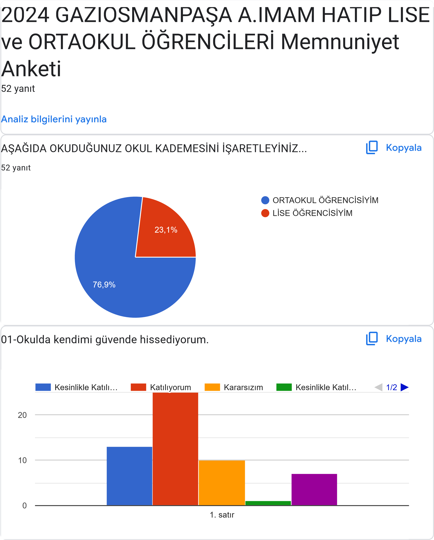

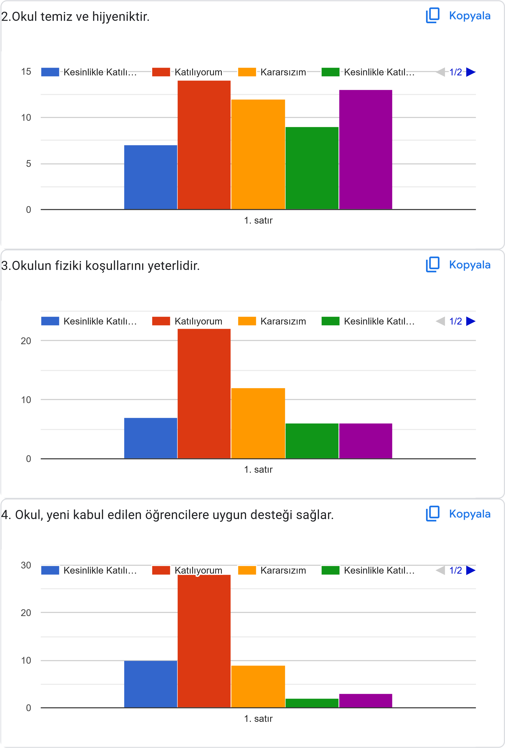

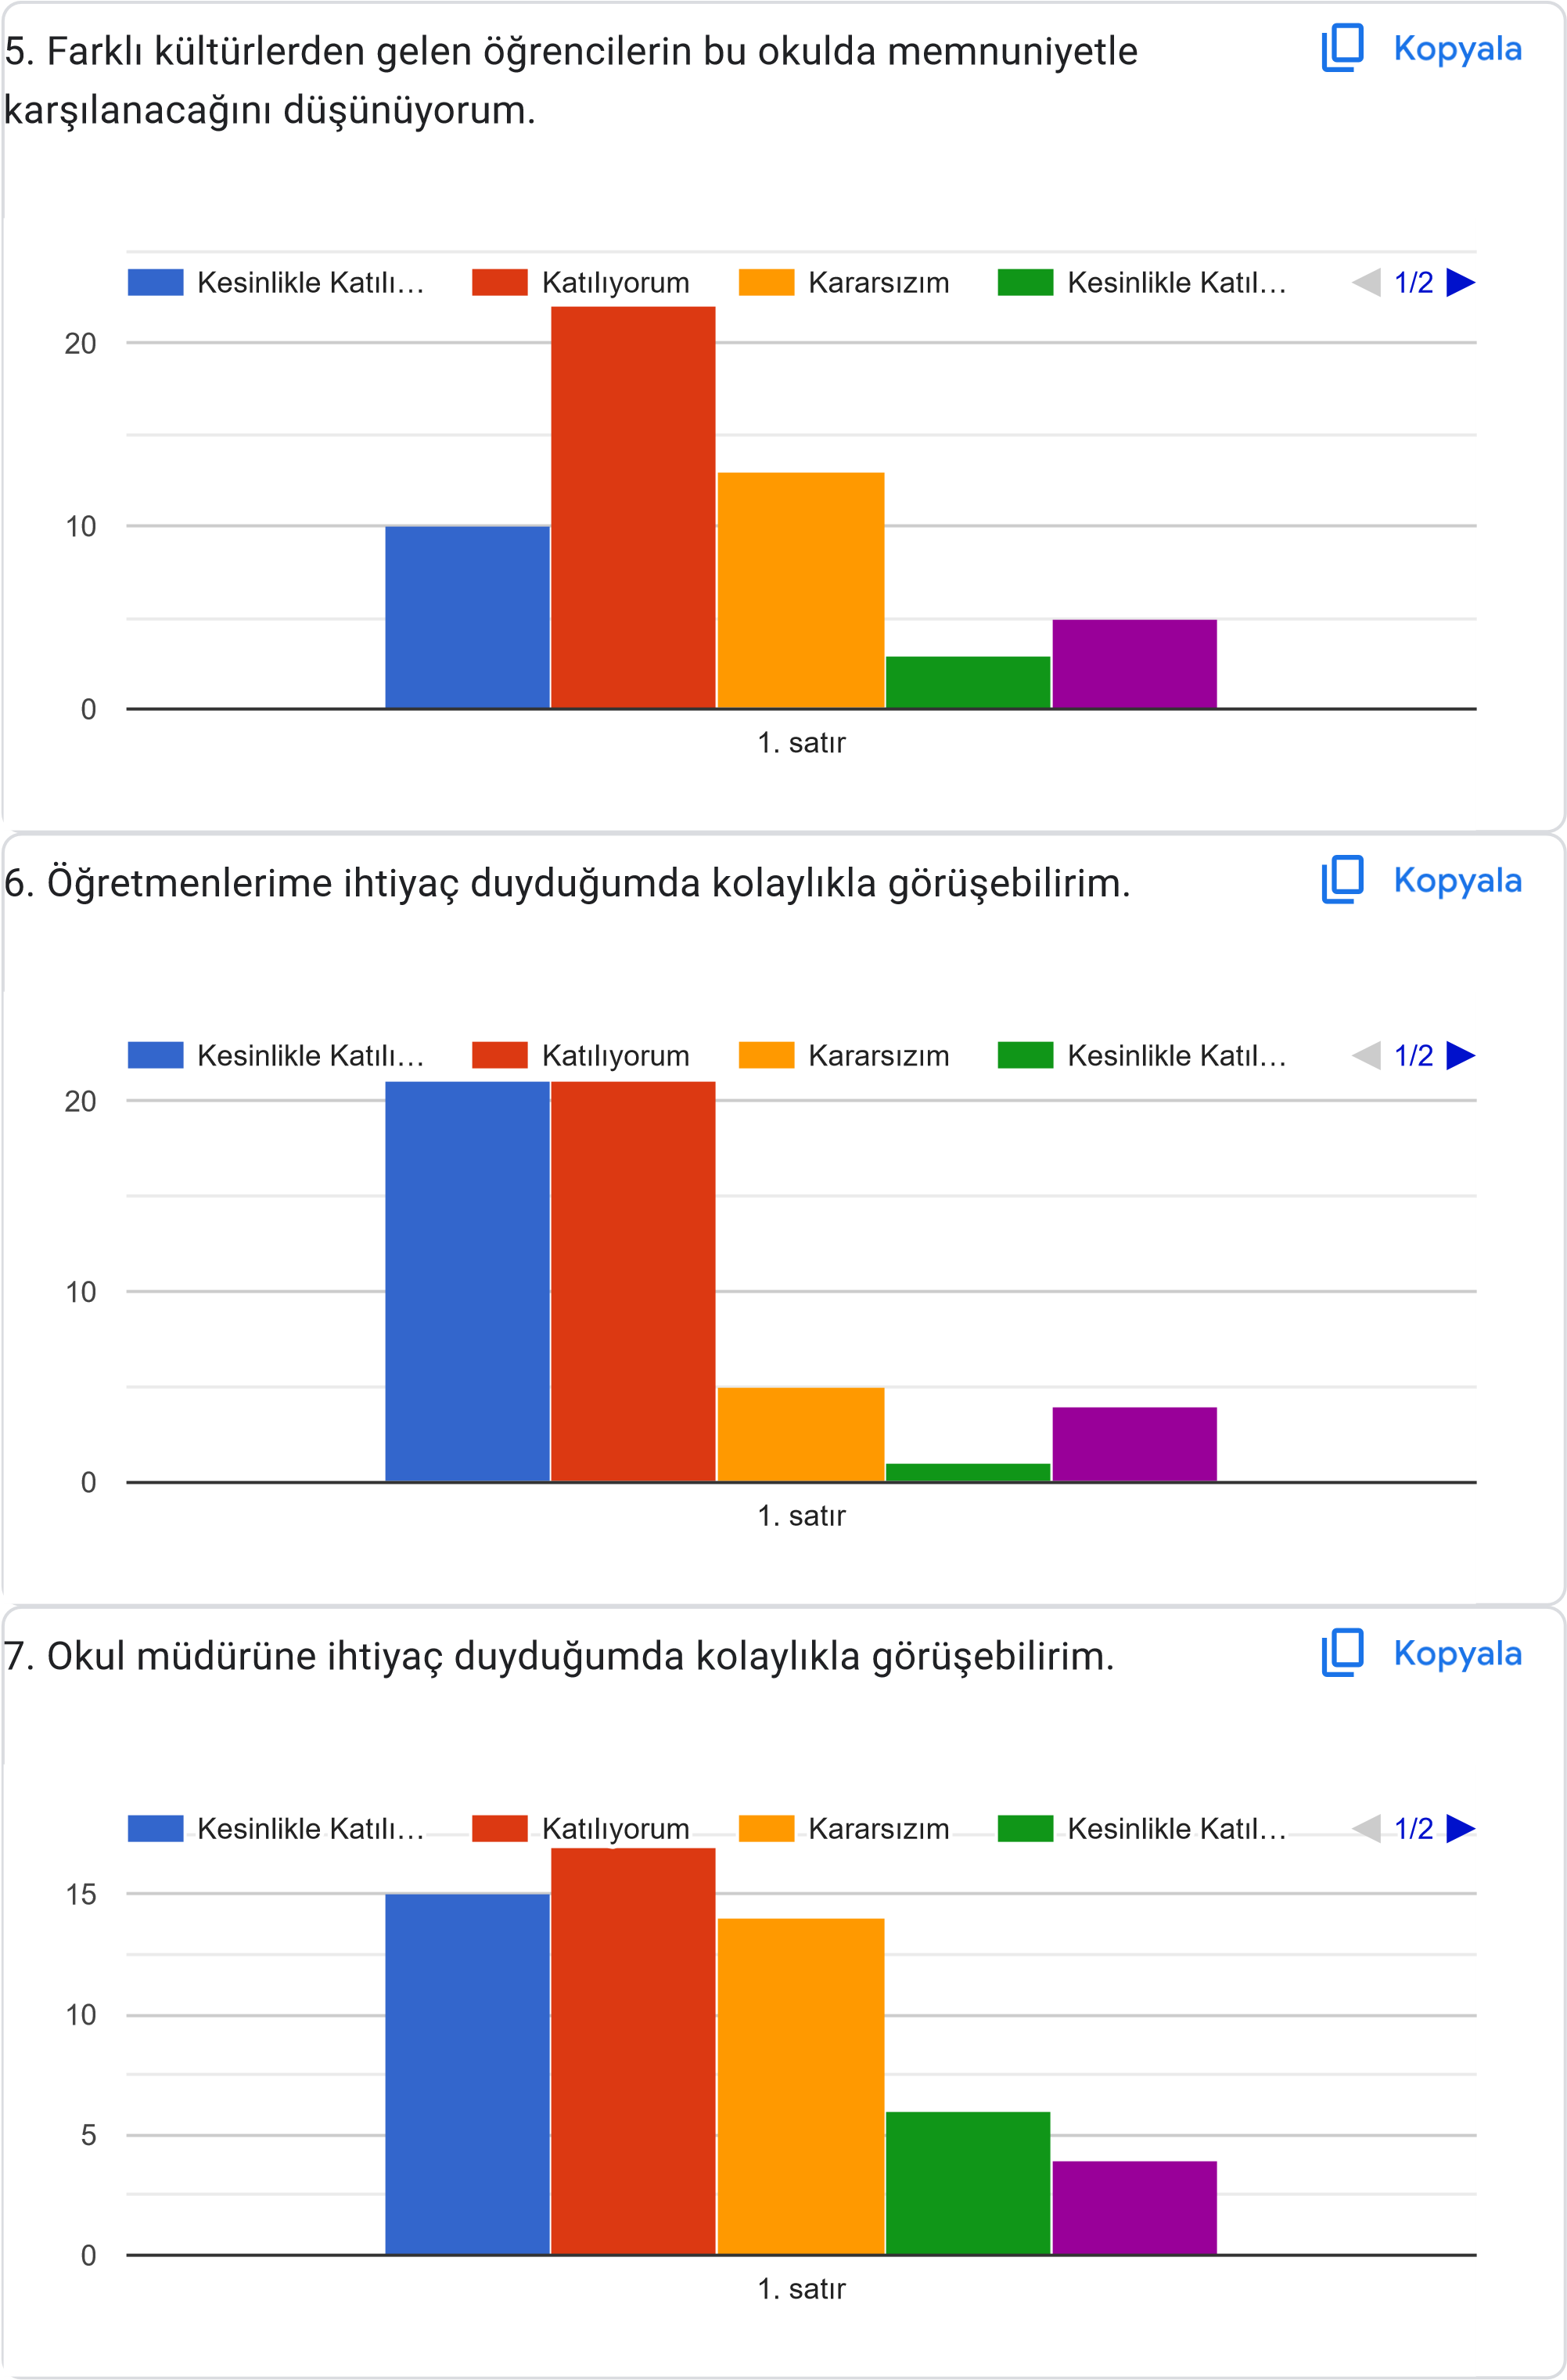

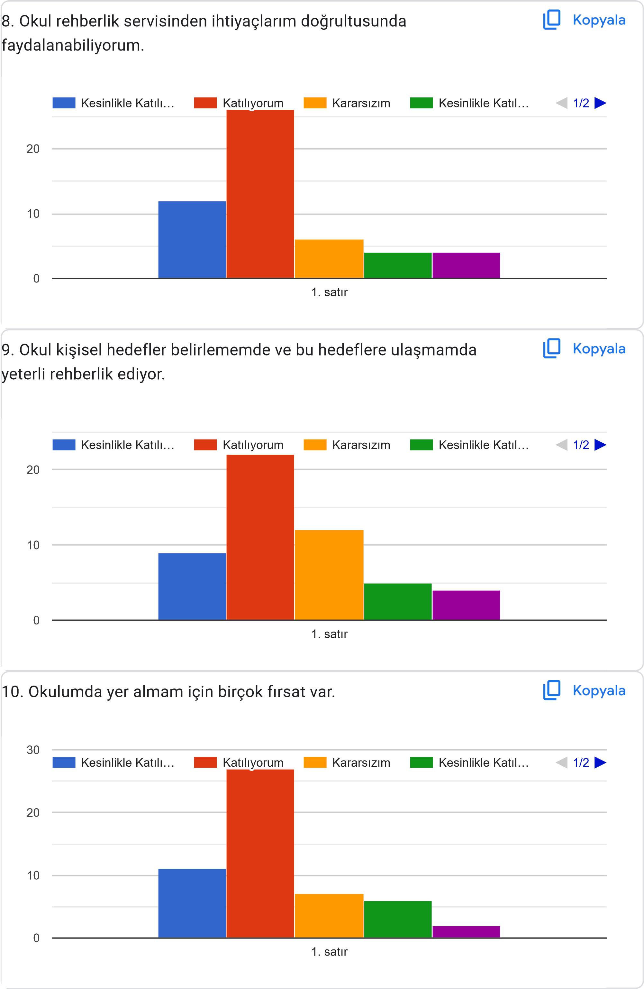

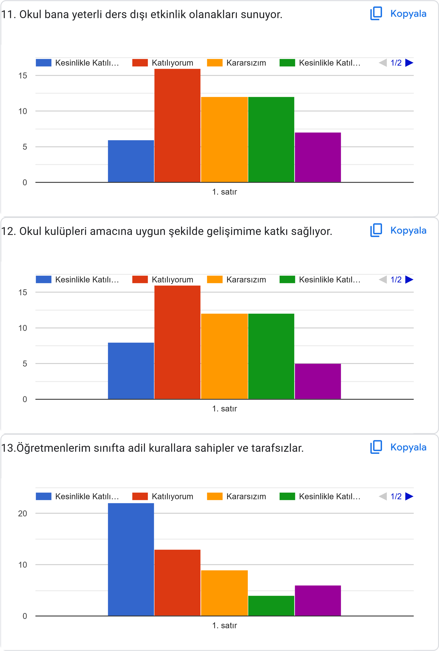

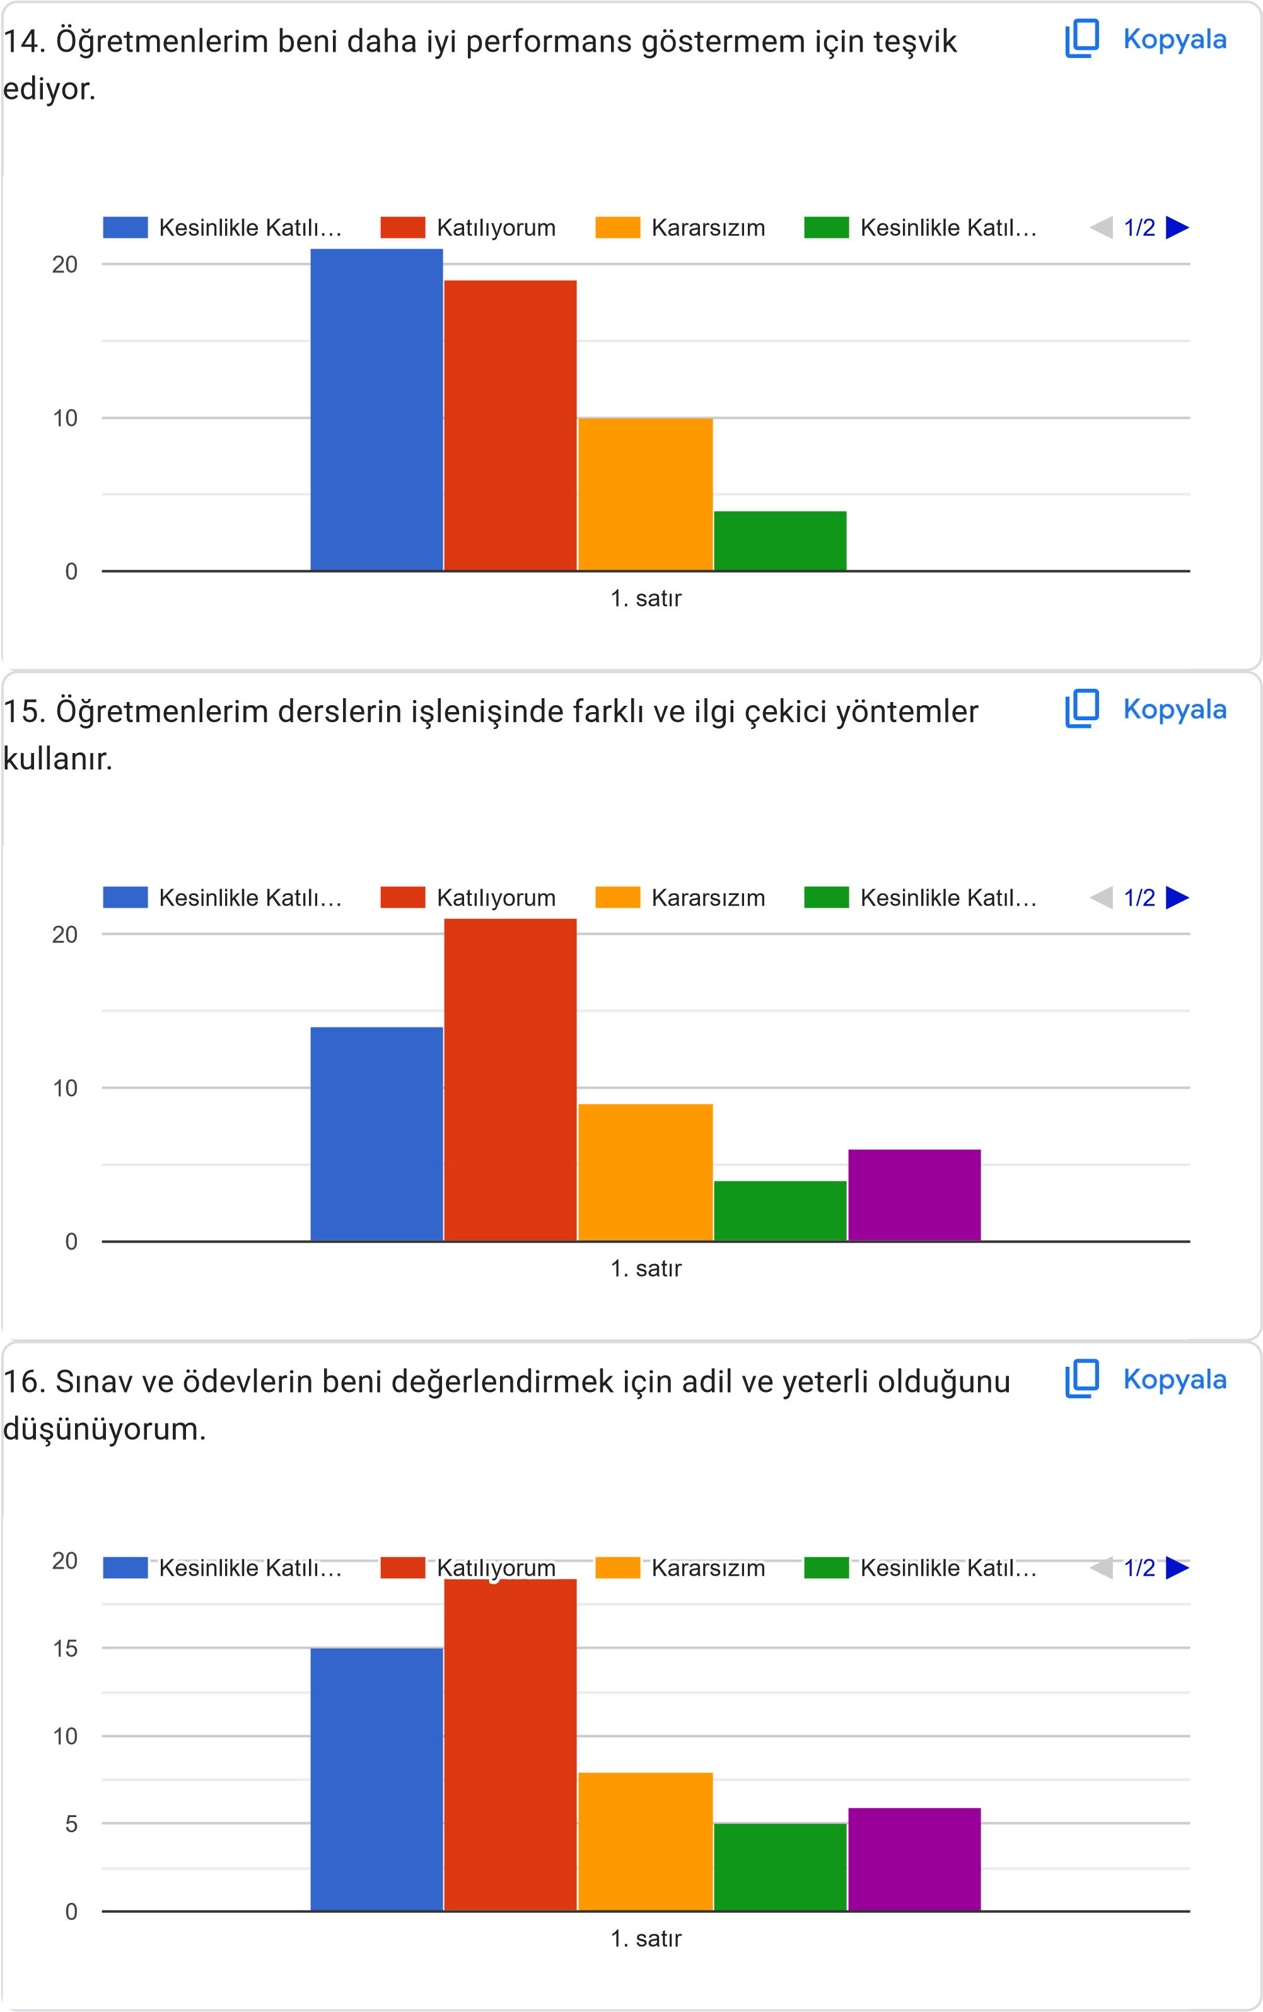

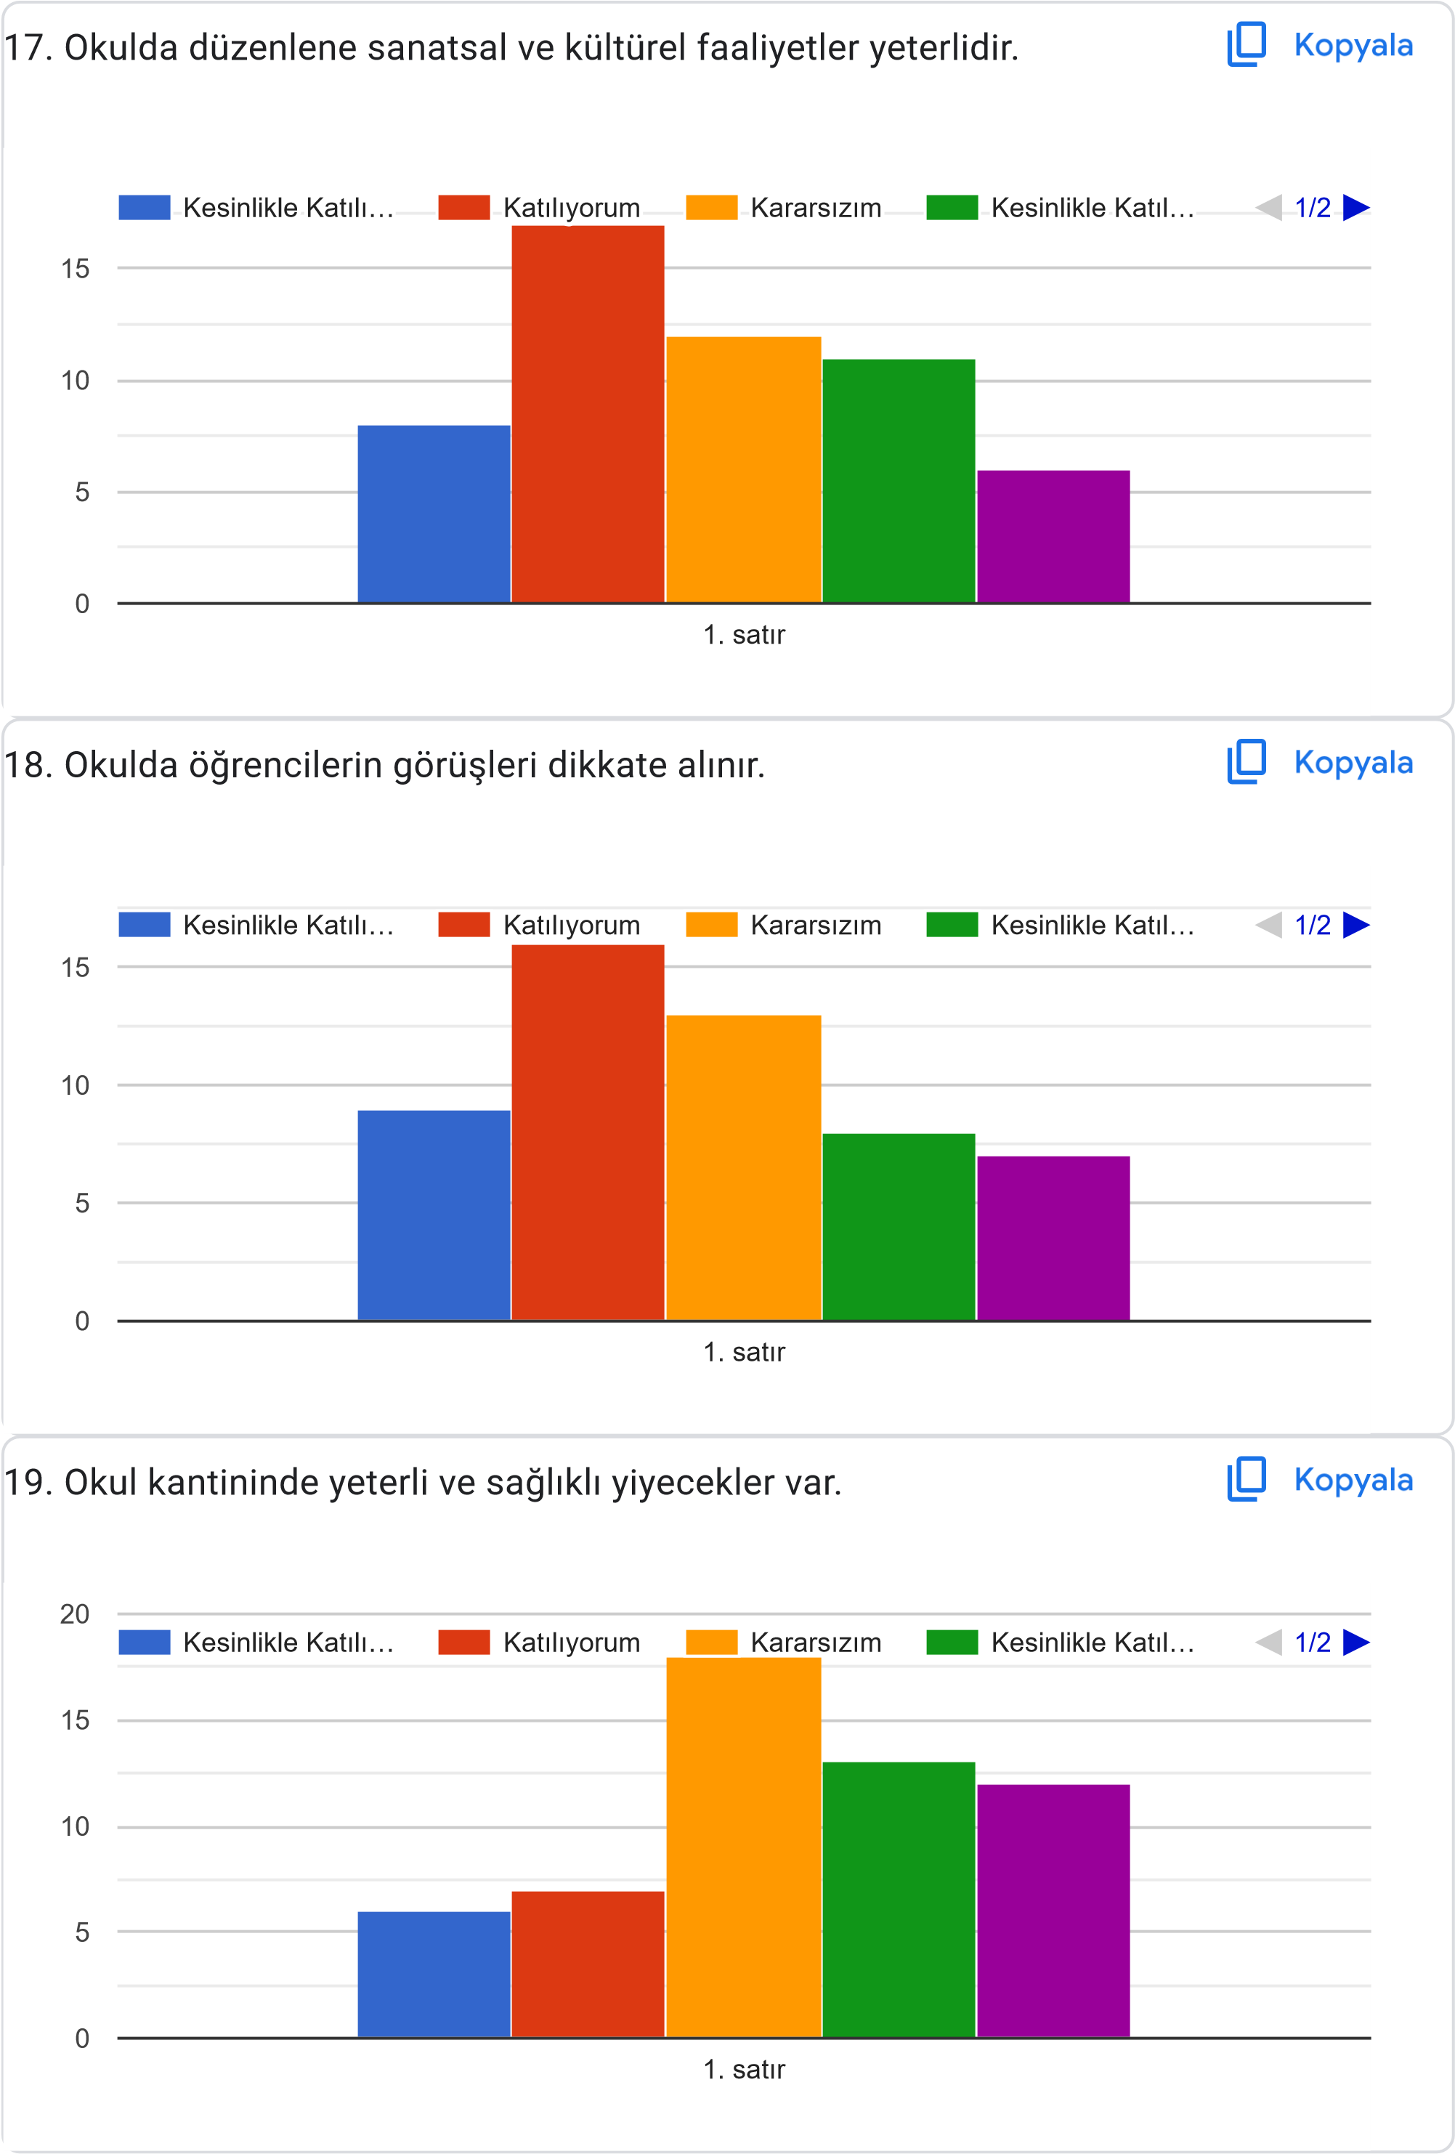

20

. DYK’leri yeterli buluyorum.

Kopyala

1

. satır

0

5

10

15

20

Kesnlkle Katılı…

Katılıyorum

Kararsızım

Kesnlkle Katıl…

1

/

2

### ÖĞRETMEN ANKETI SONUÇLARI

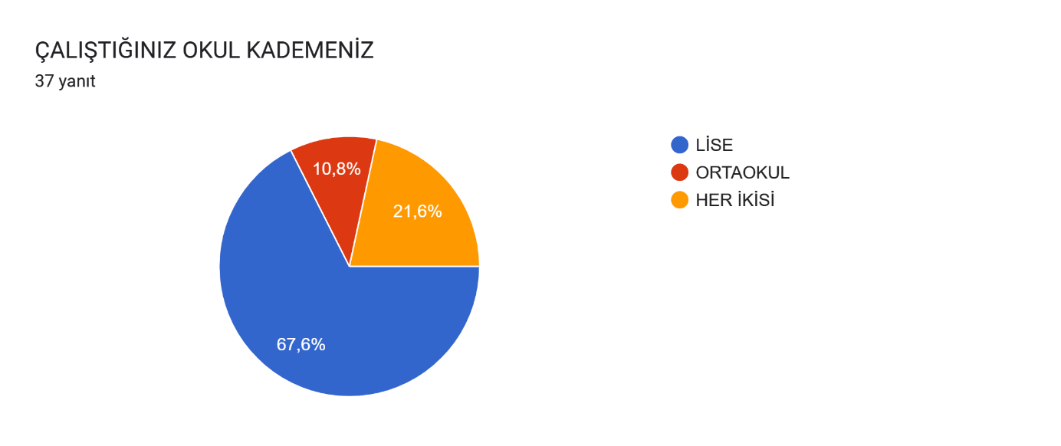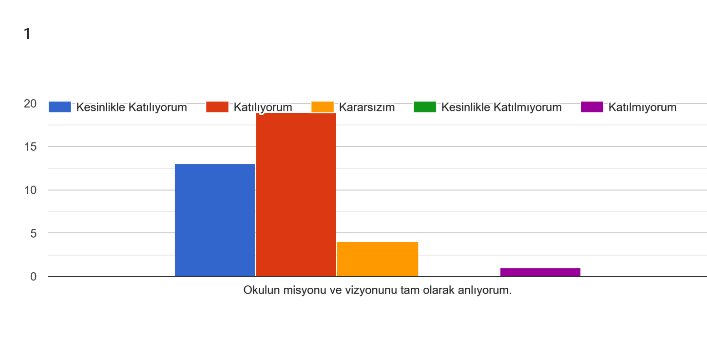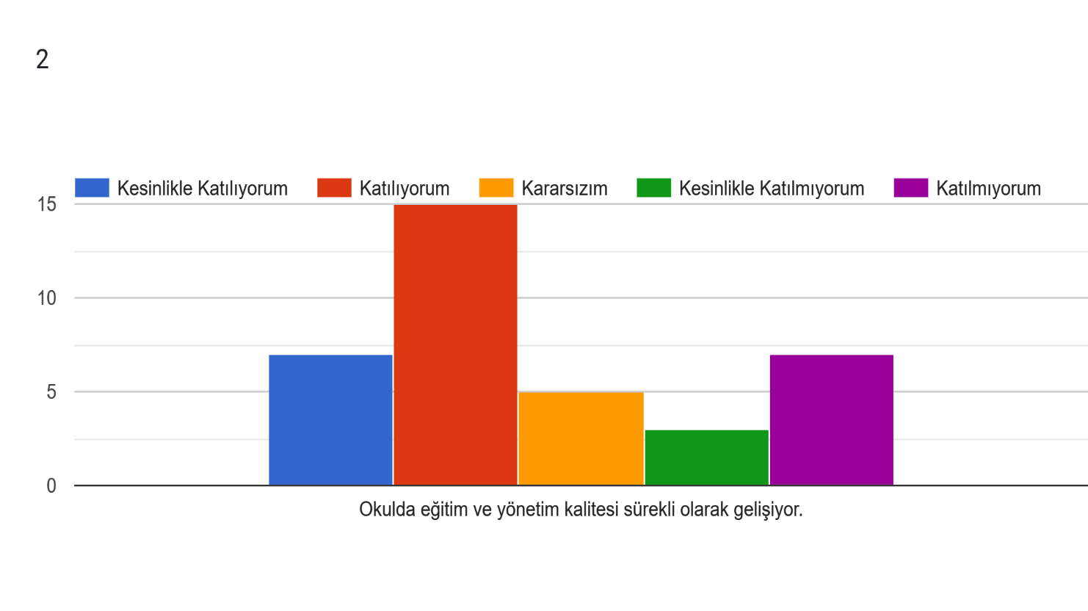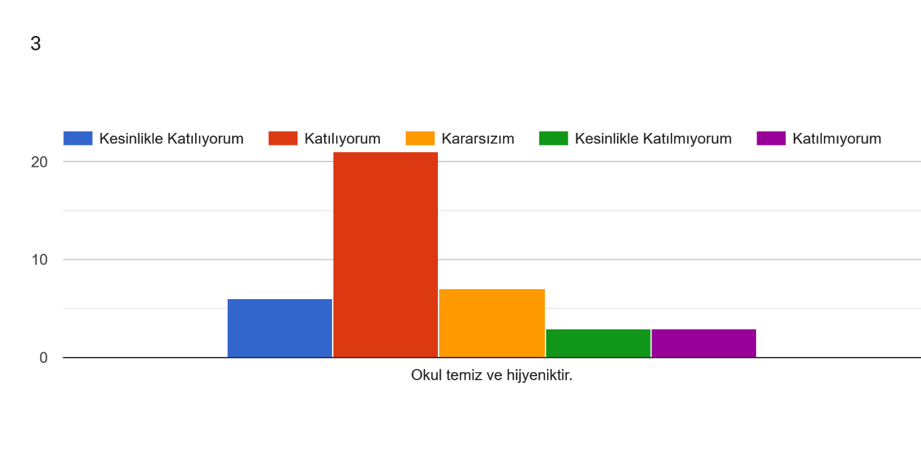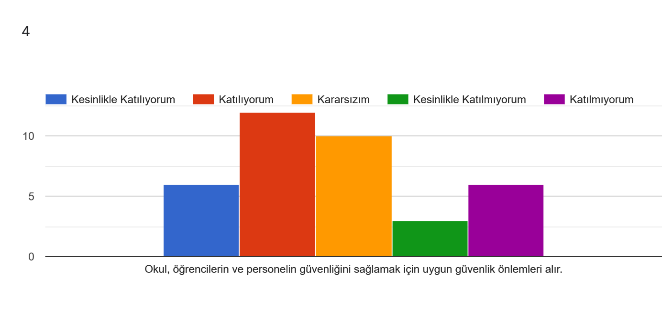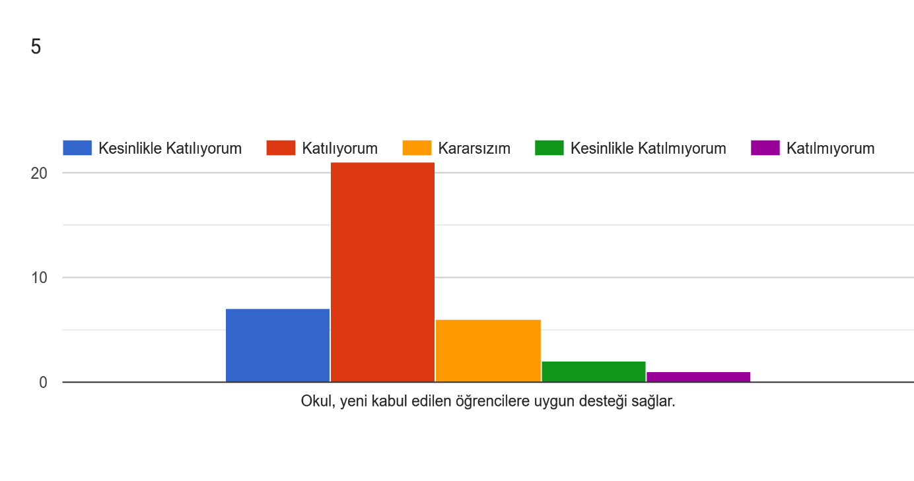

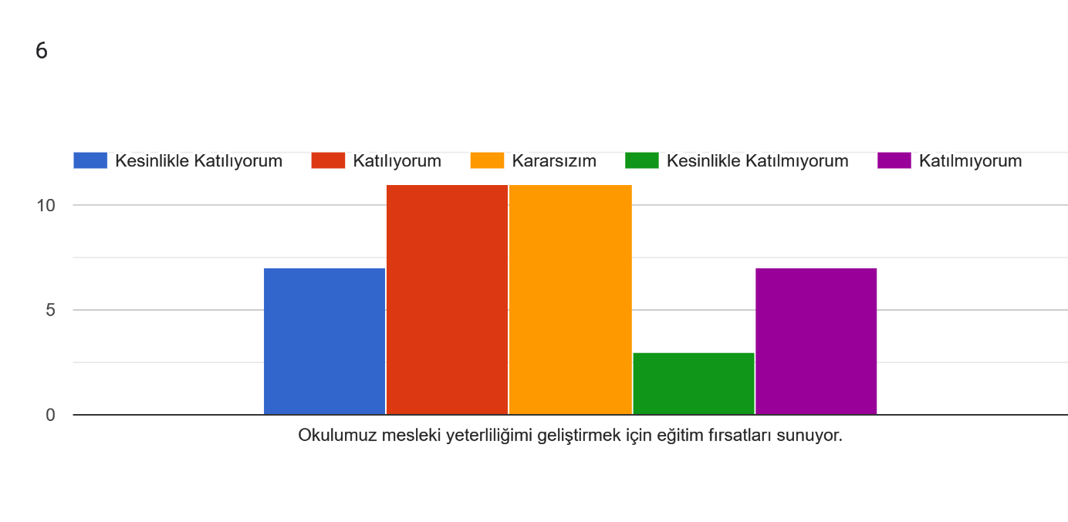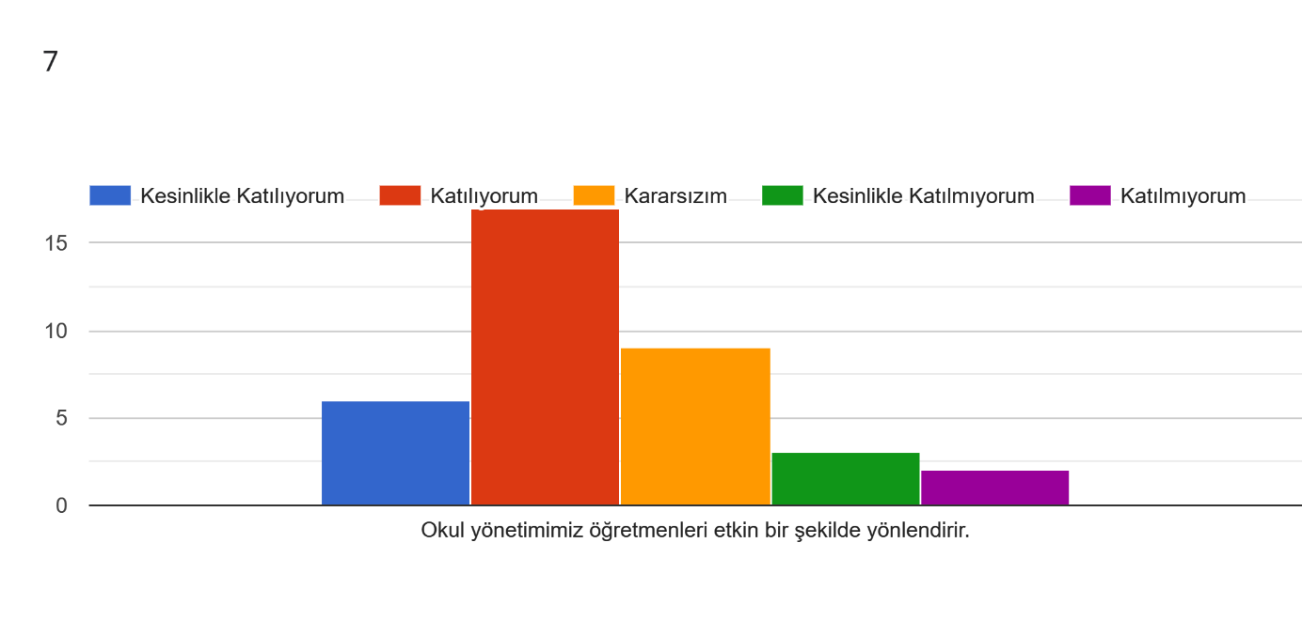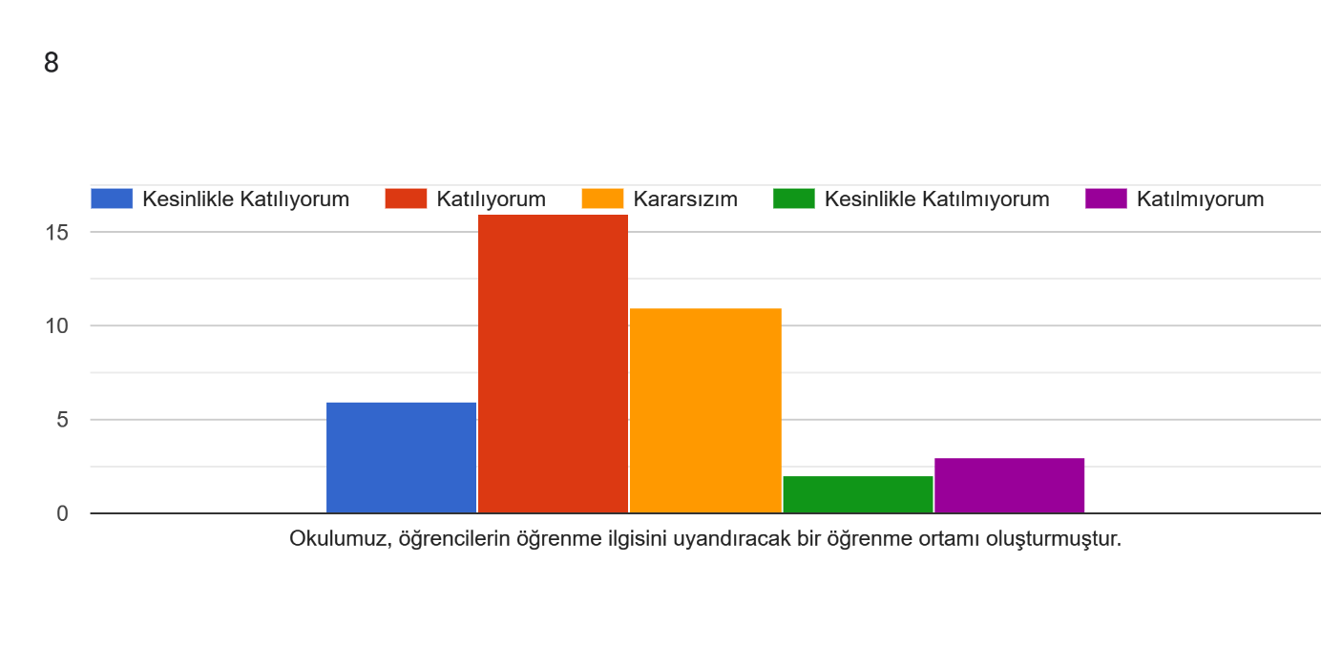

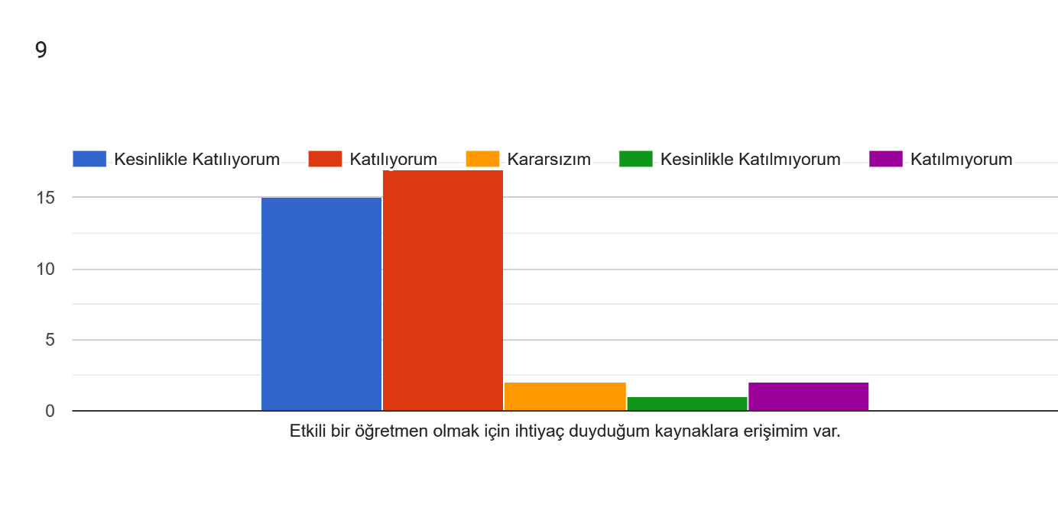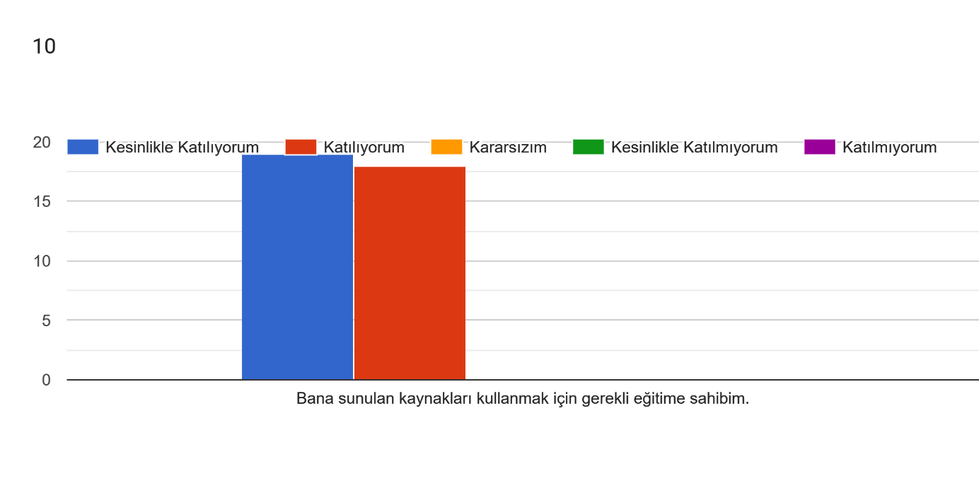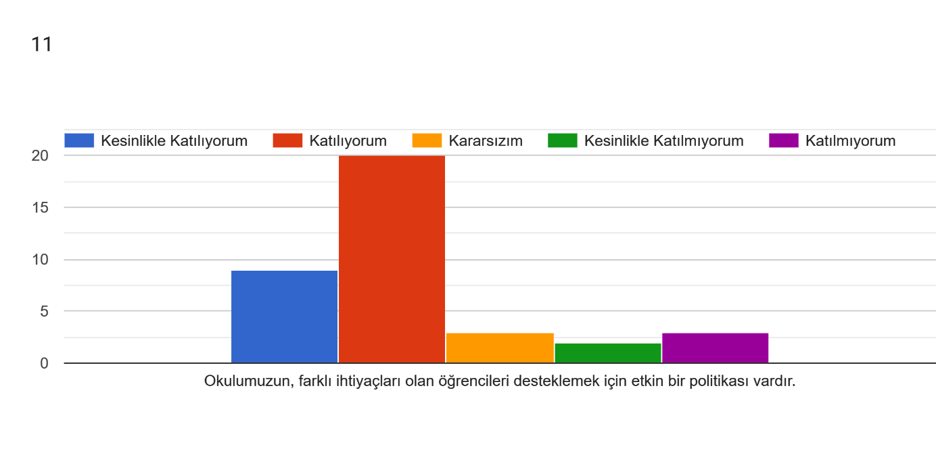

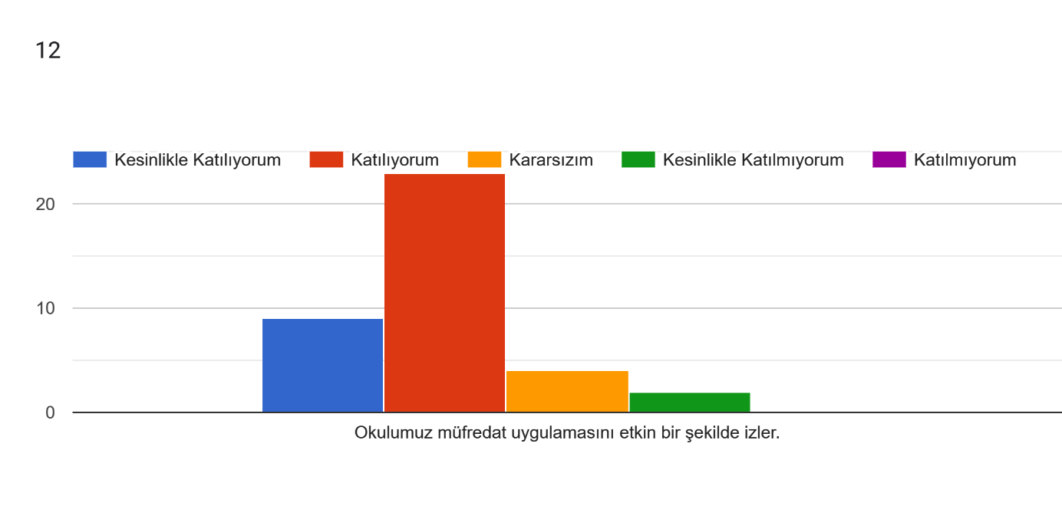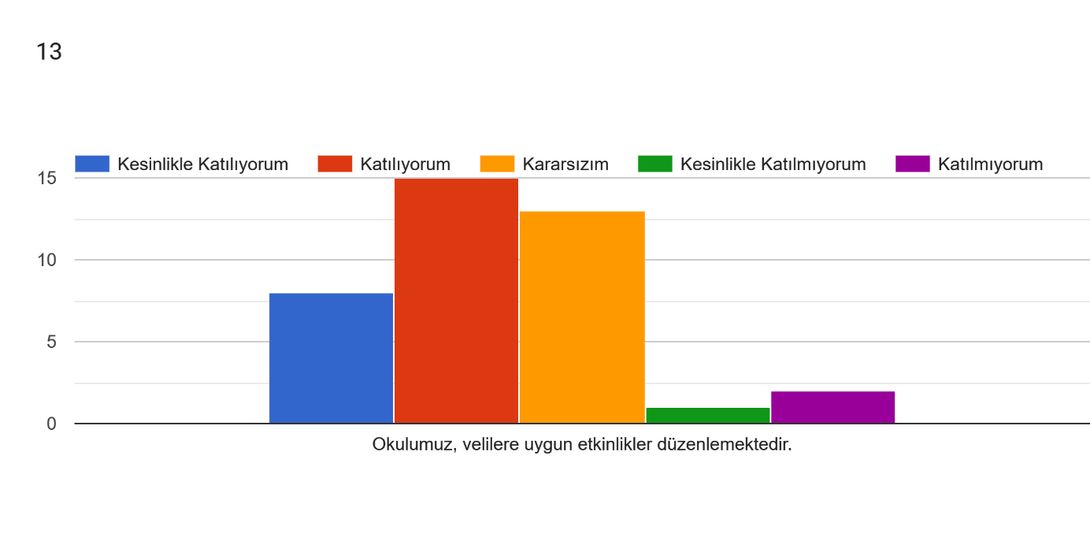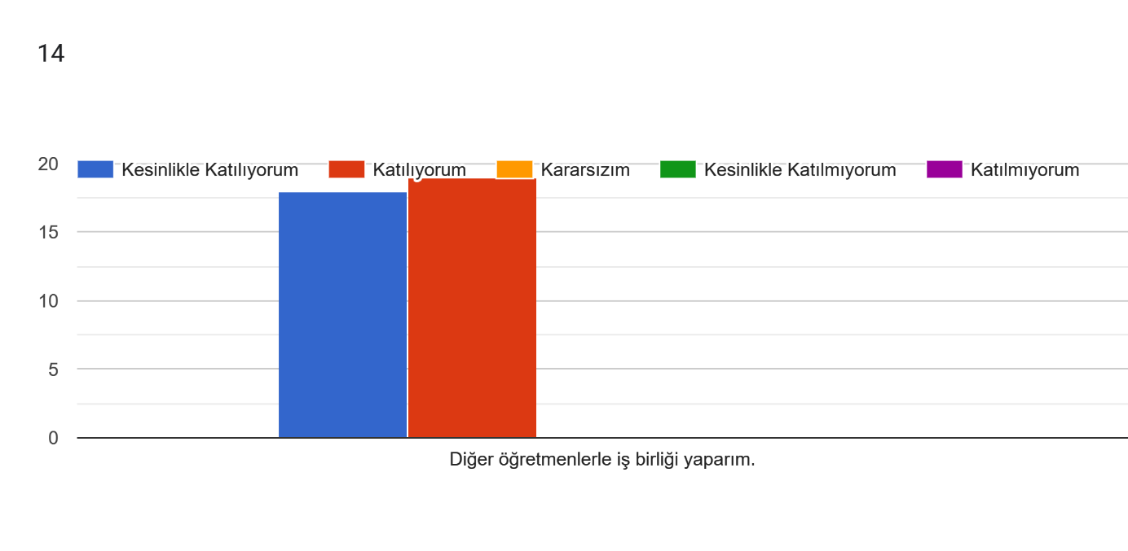

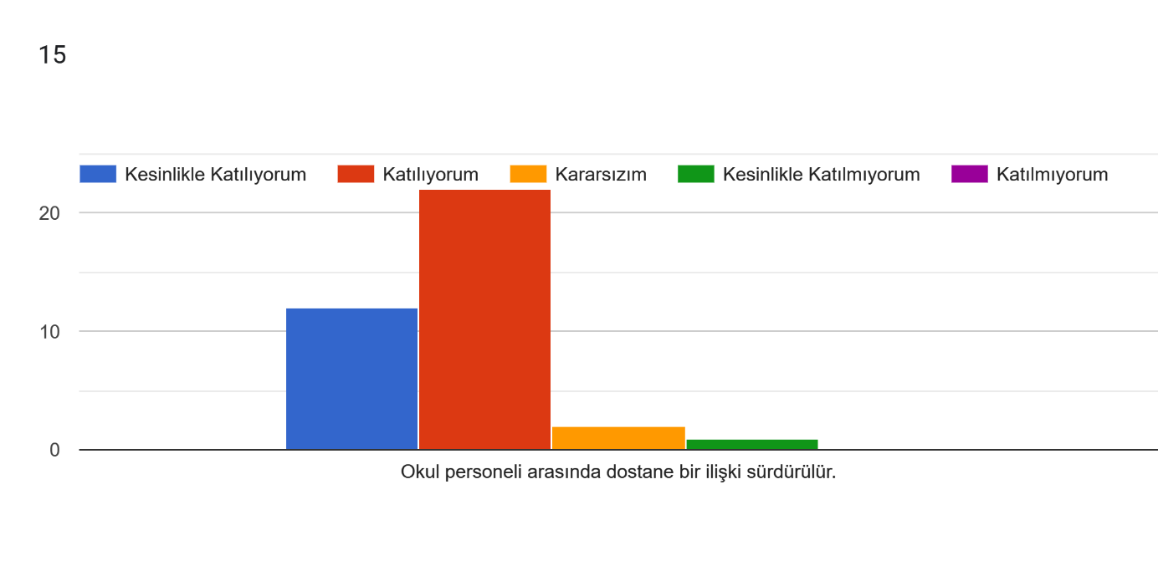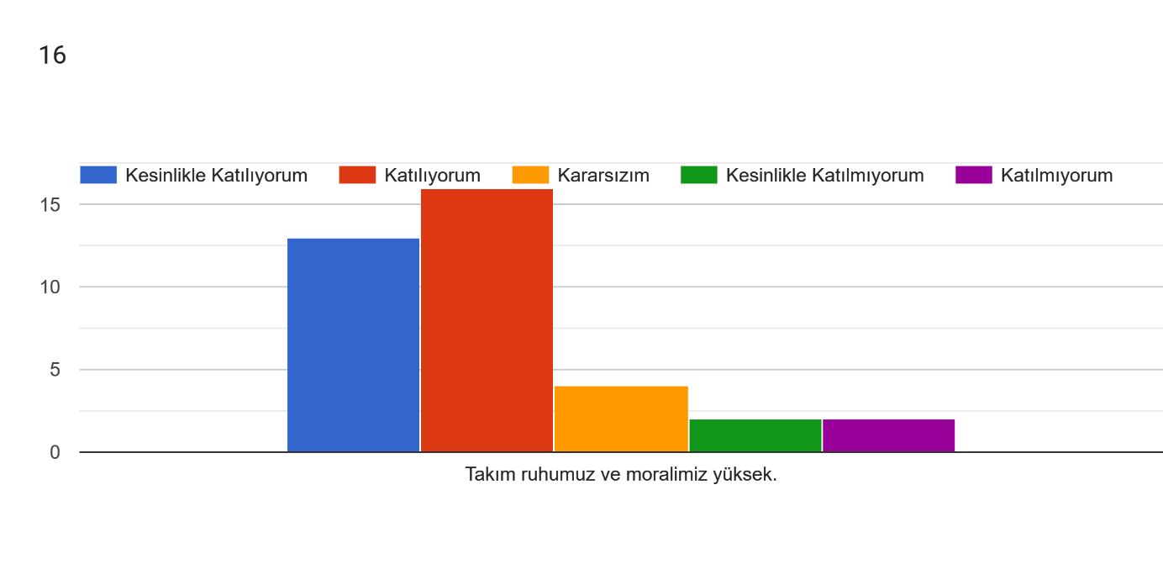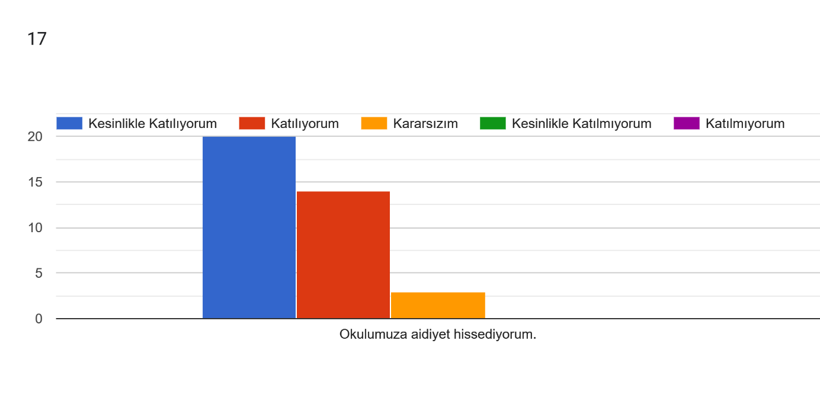

VELİ ANKETİ SONUÇLARI

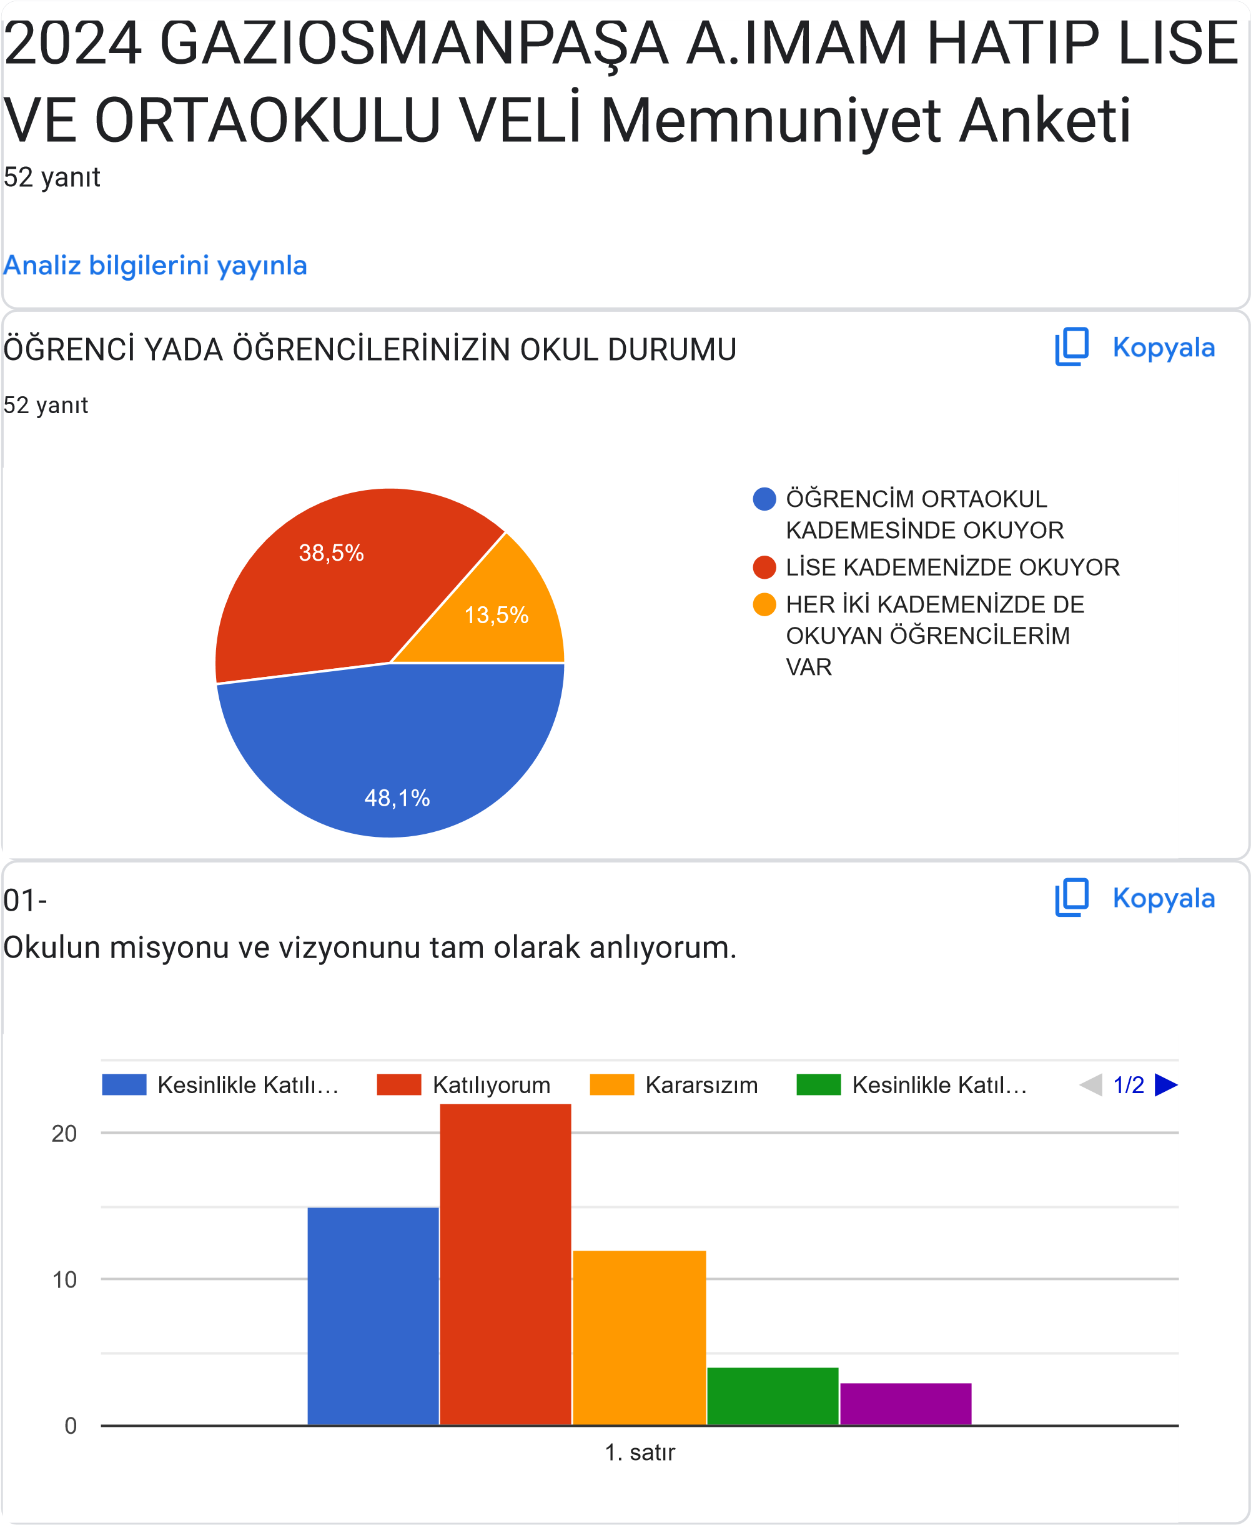

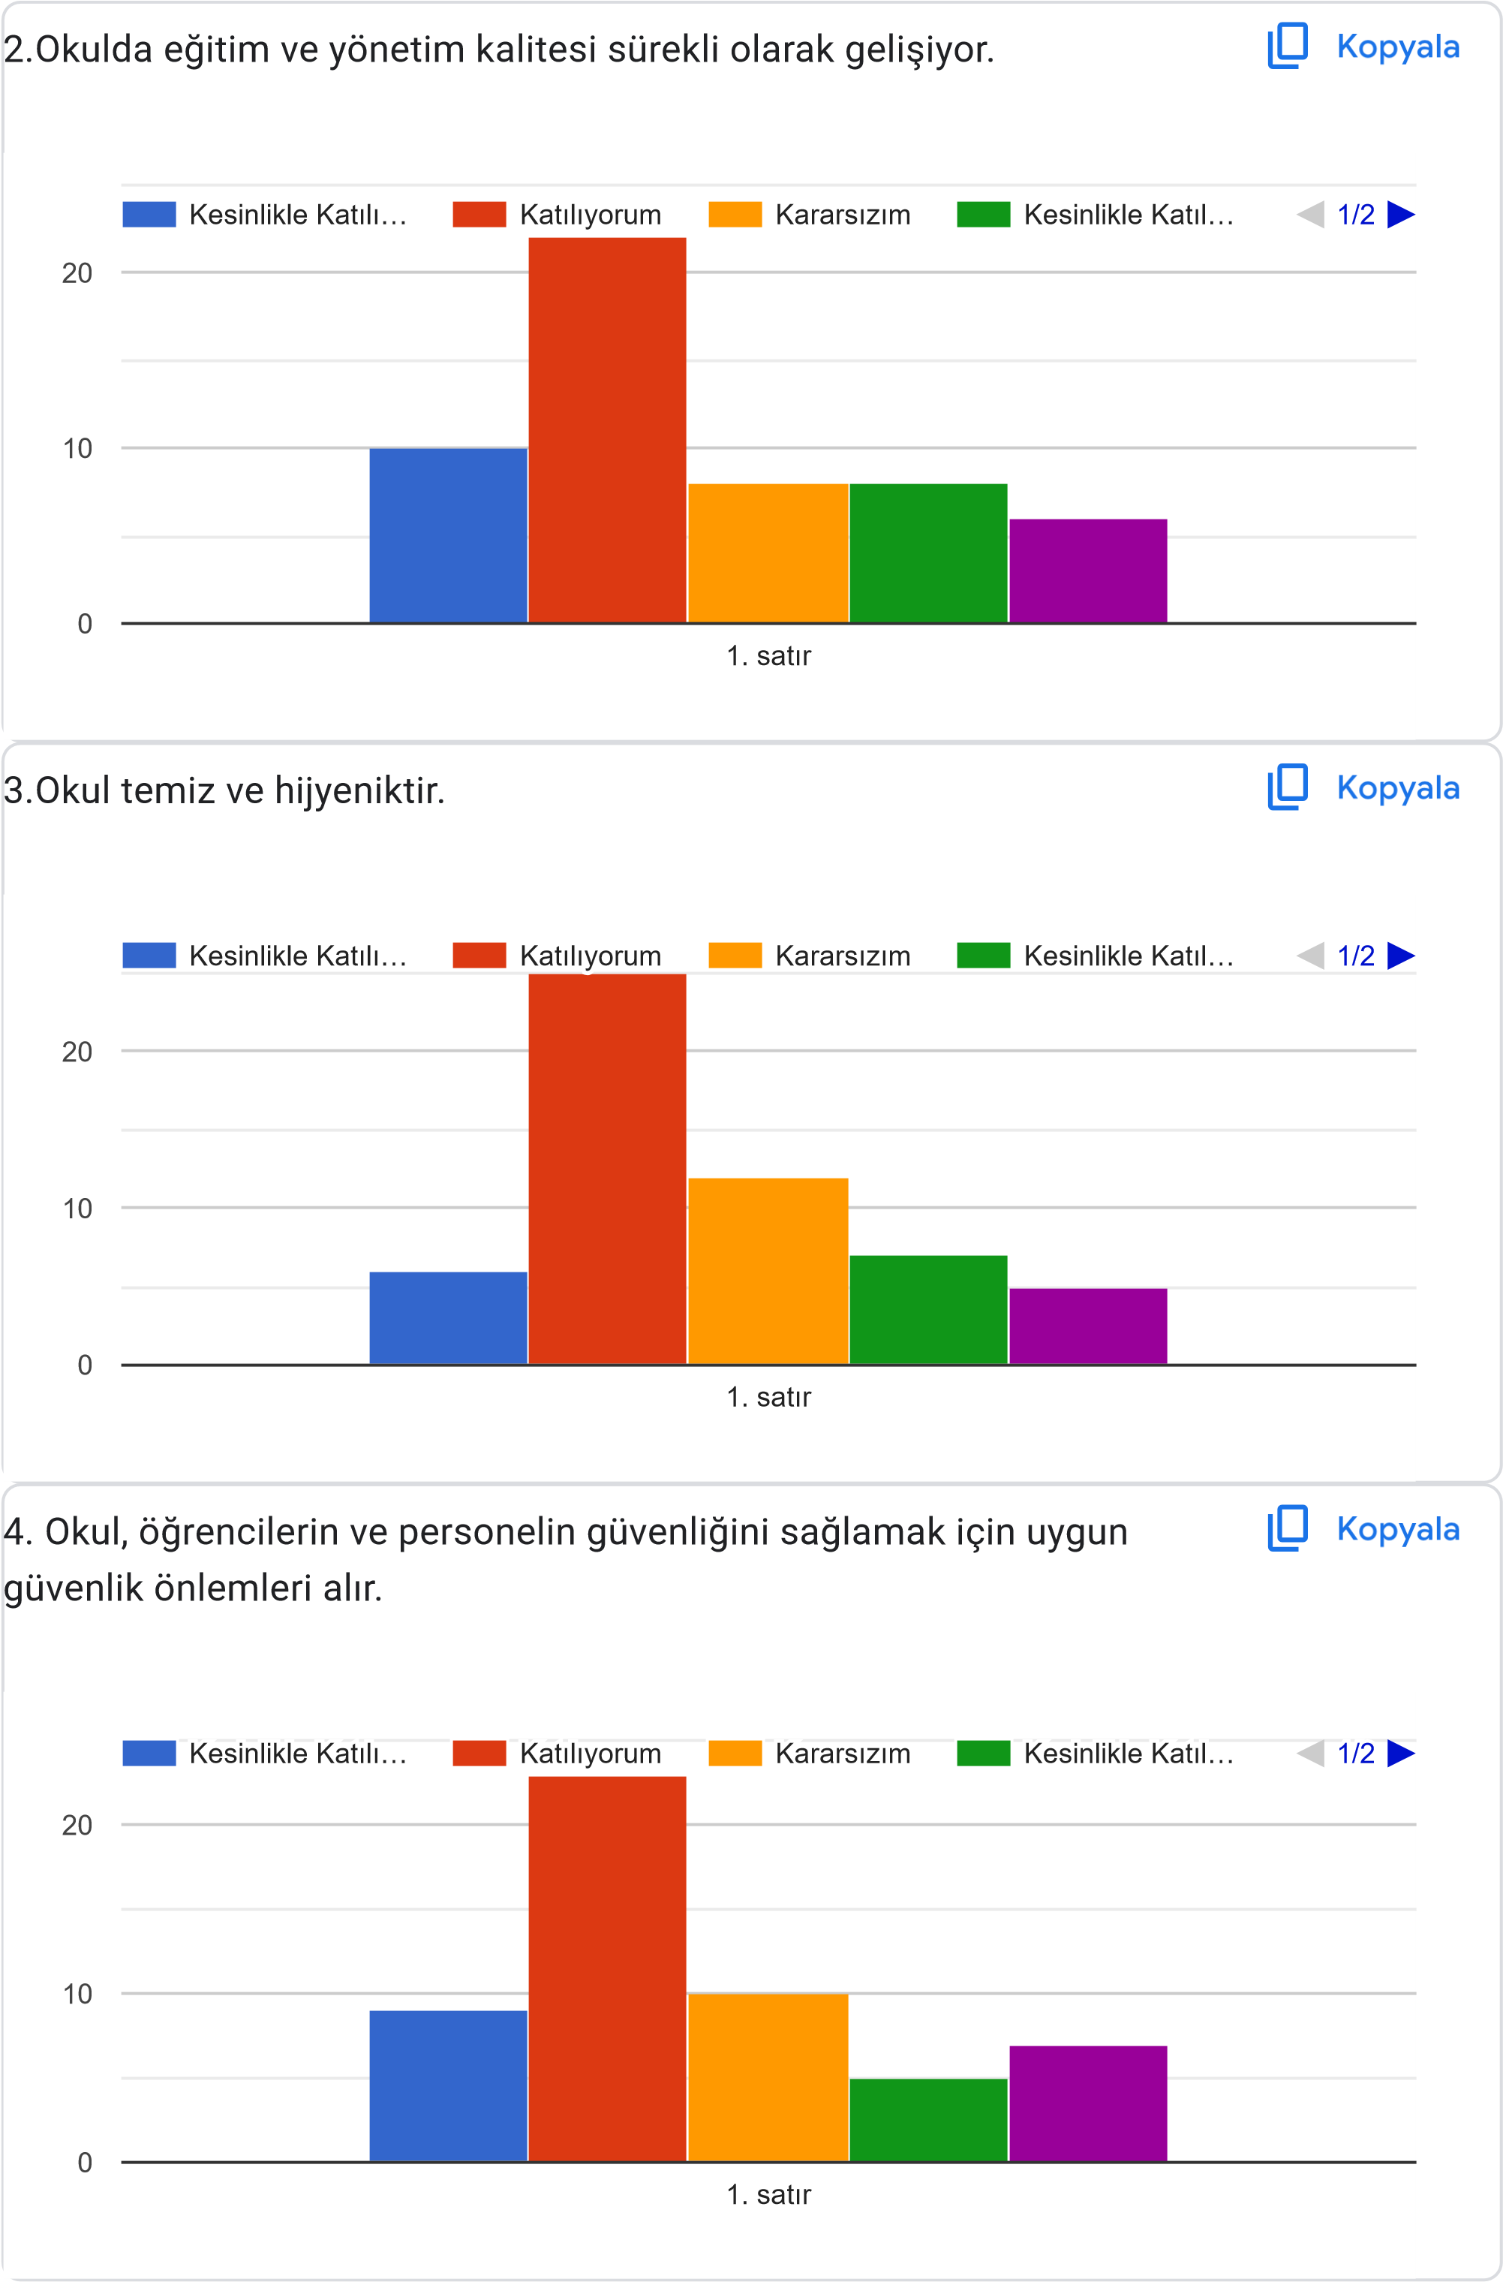

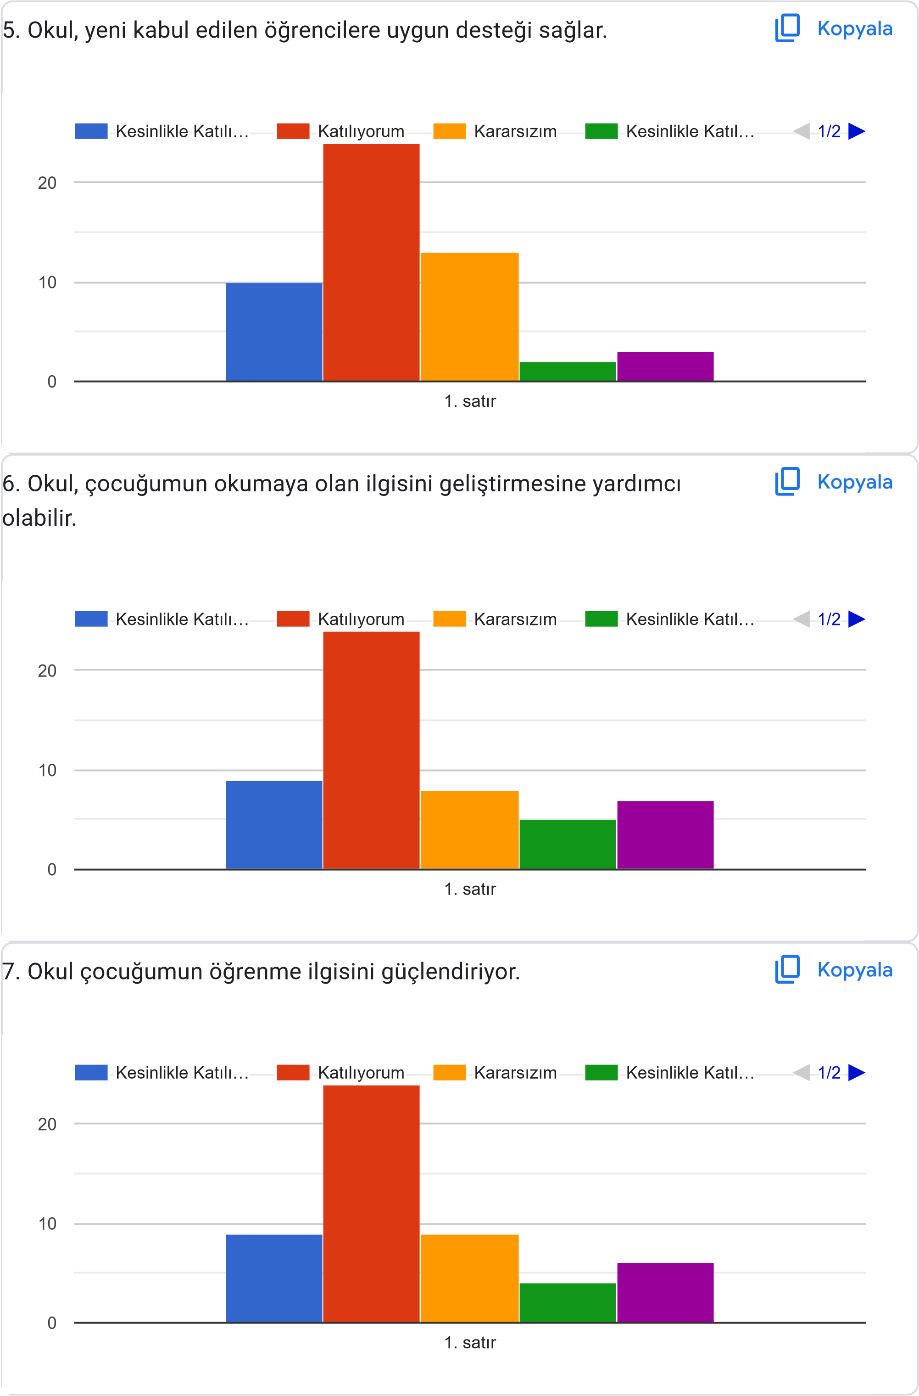

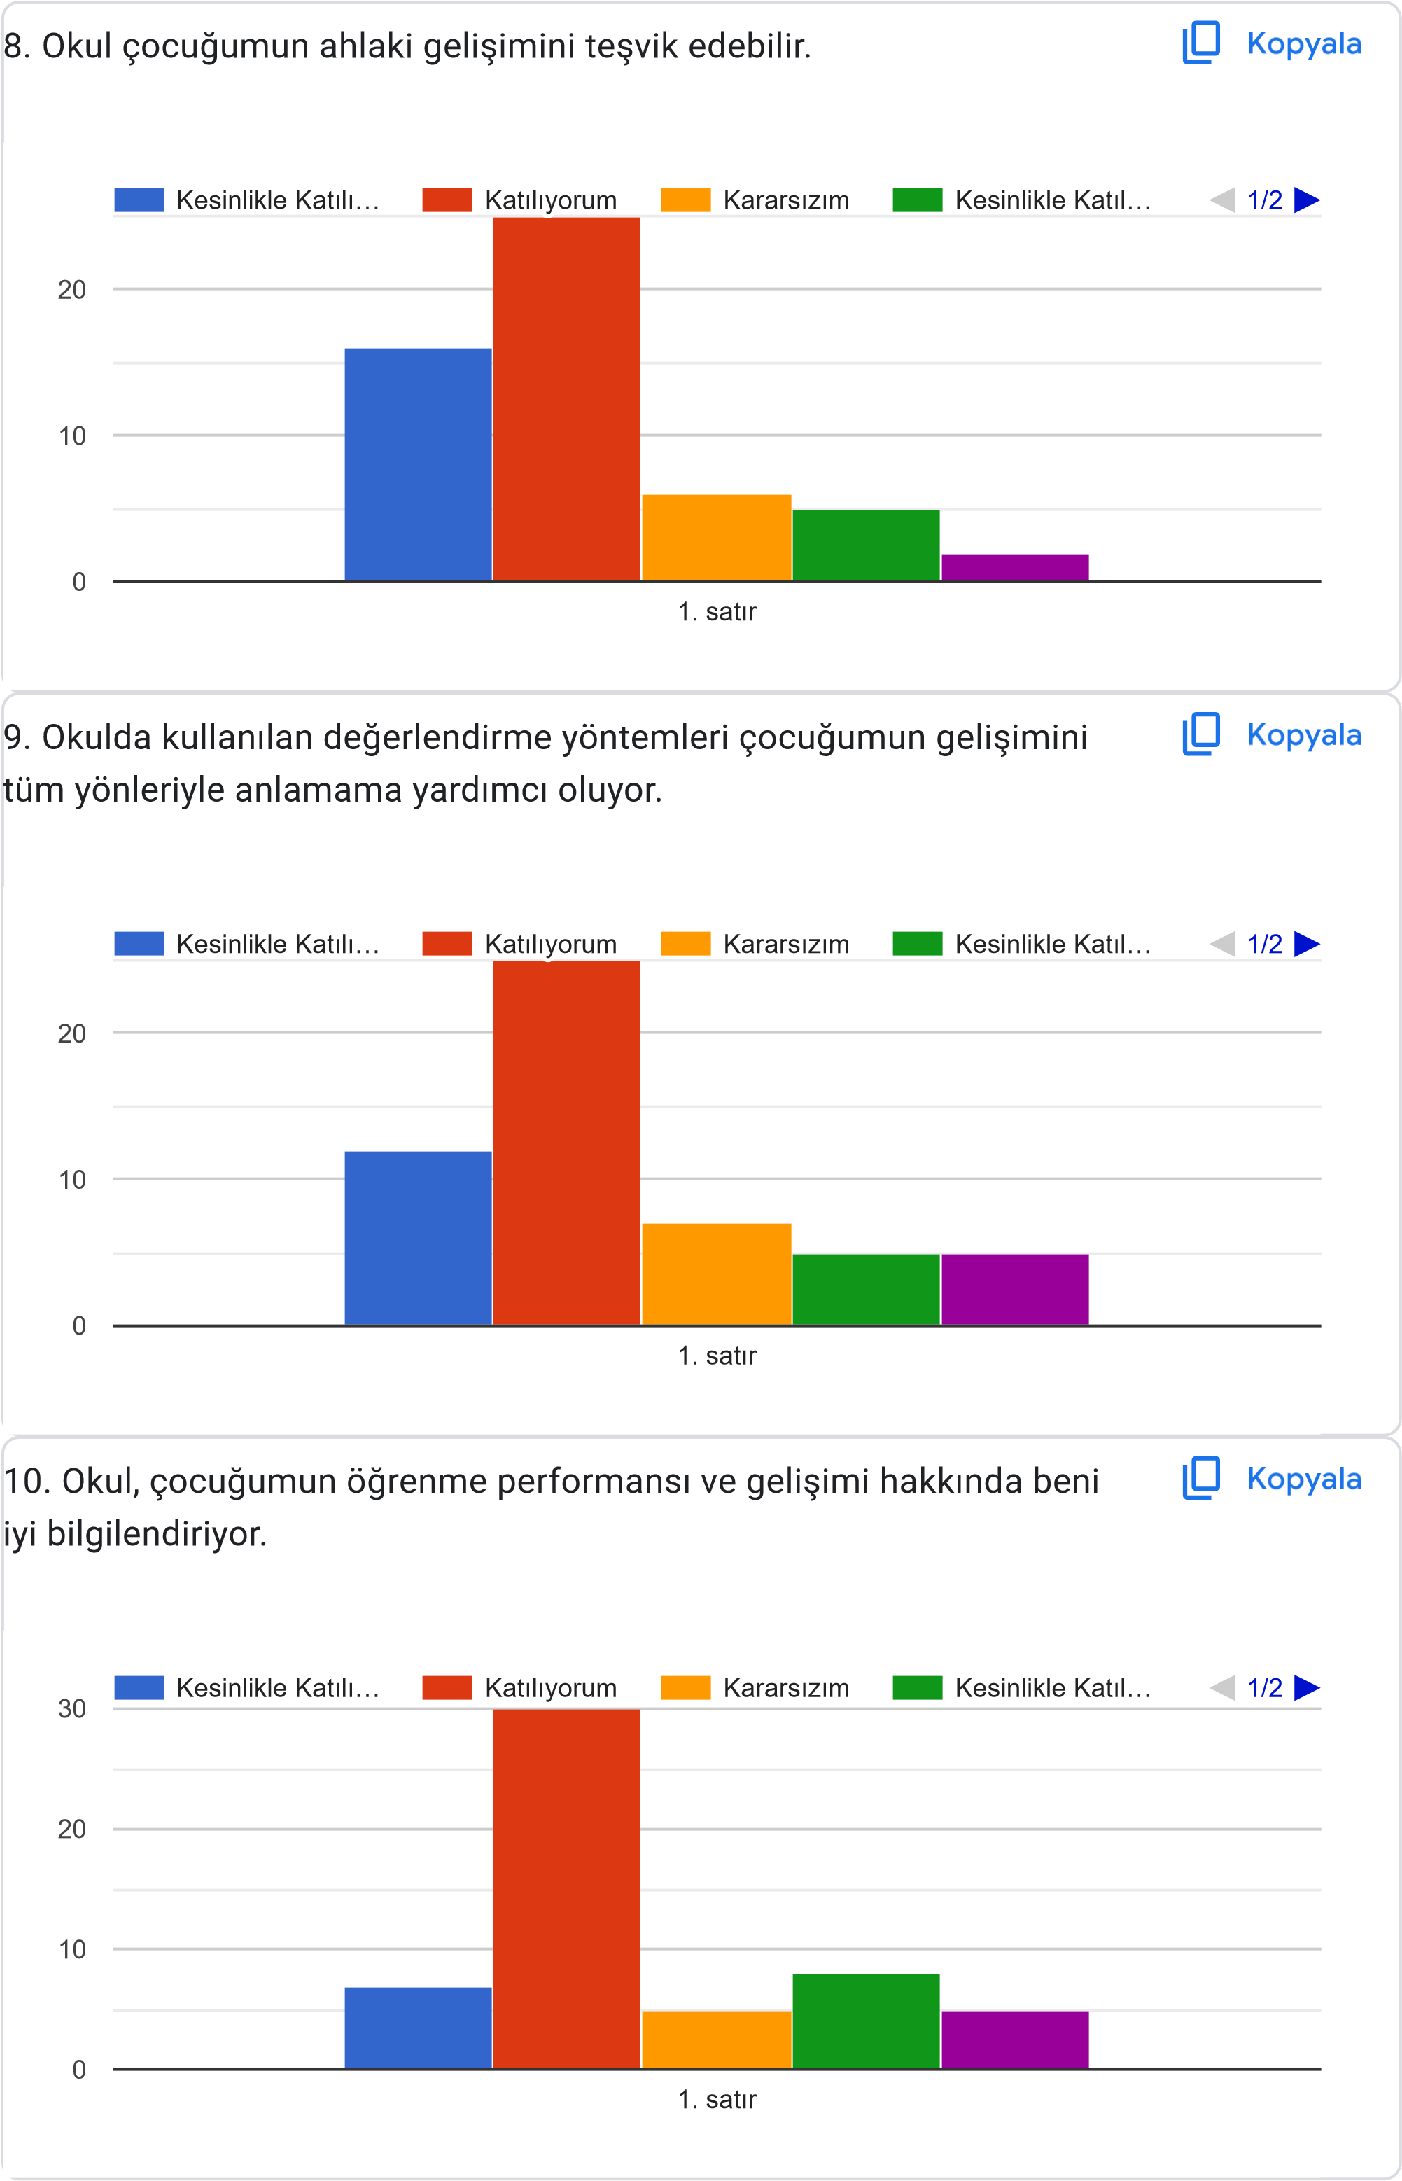

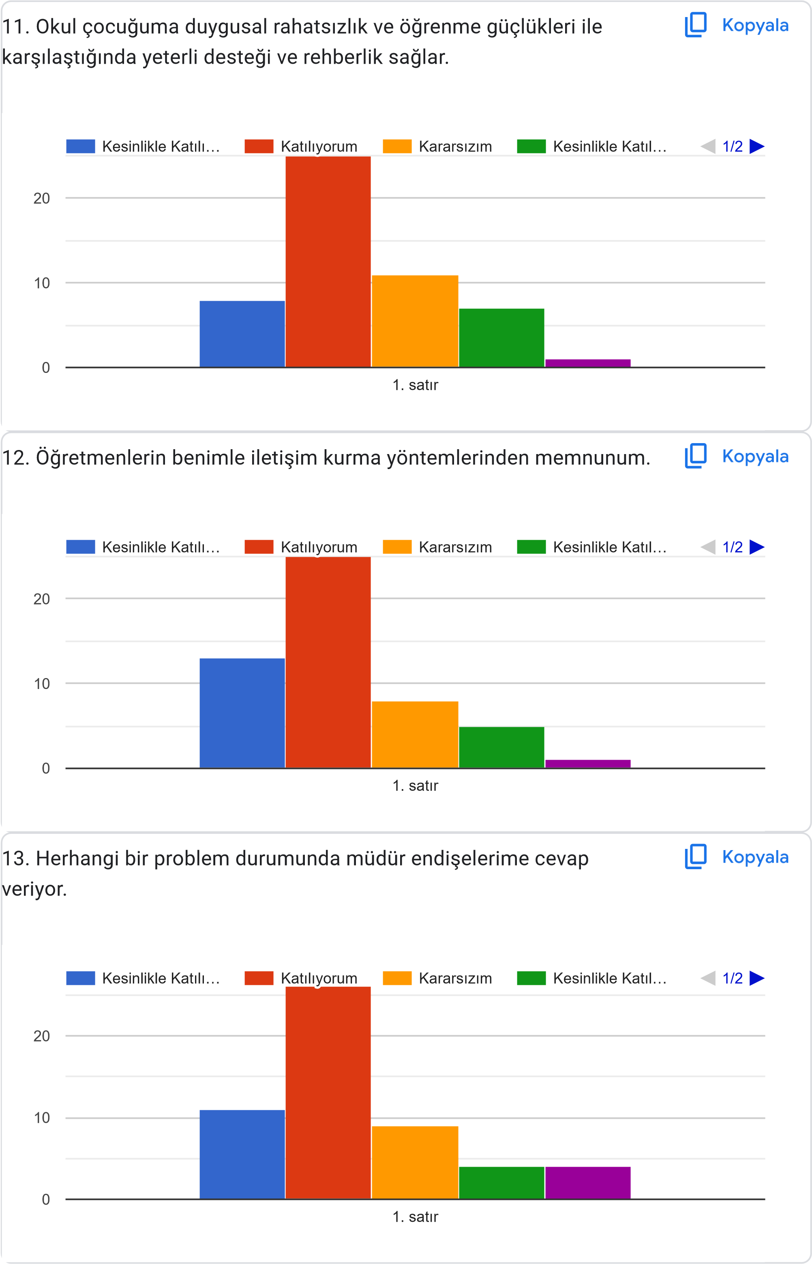

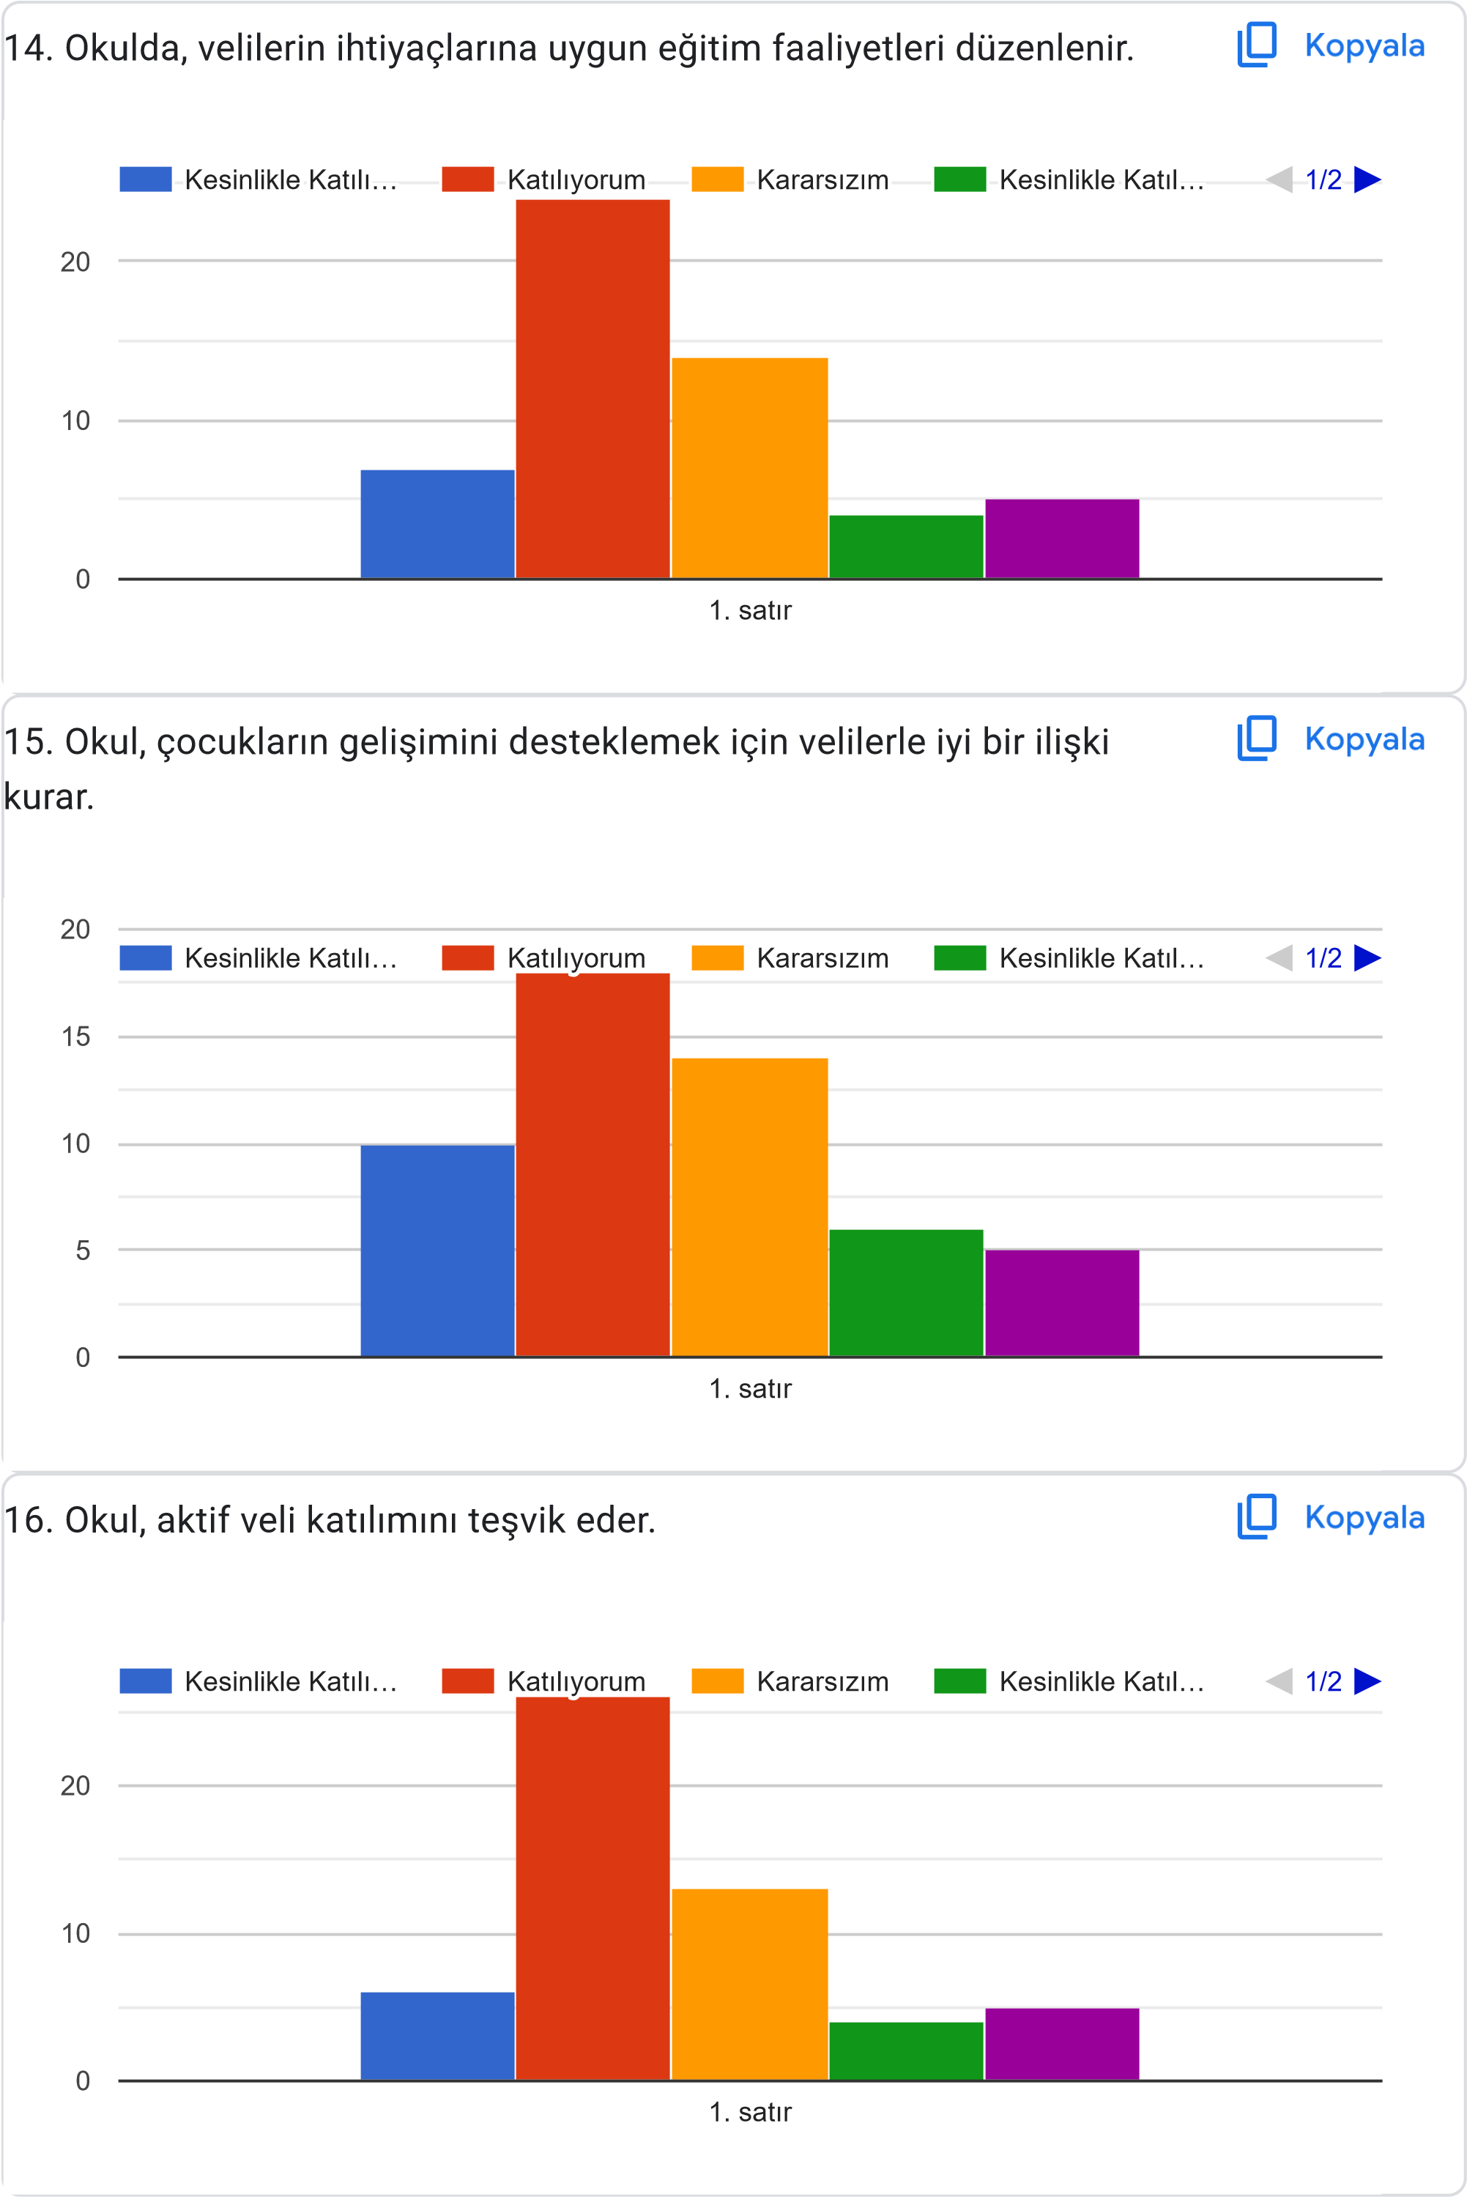

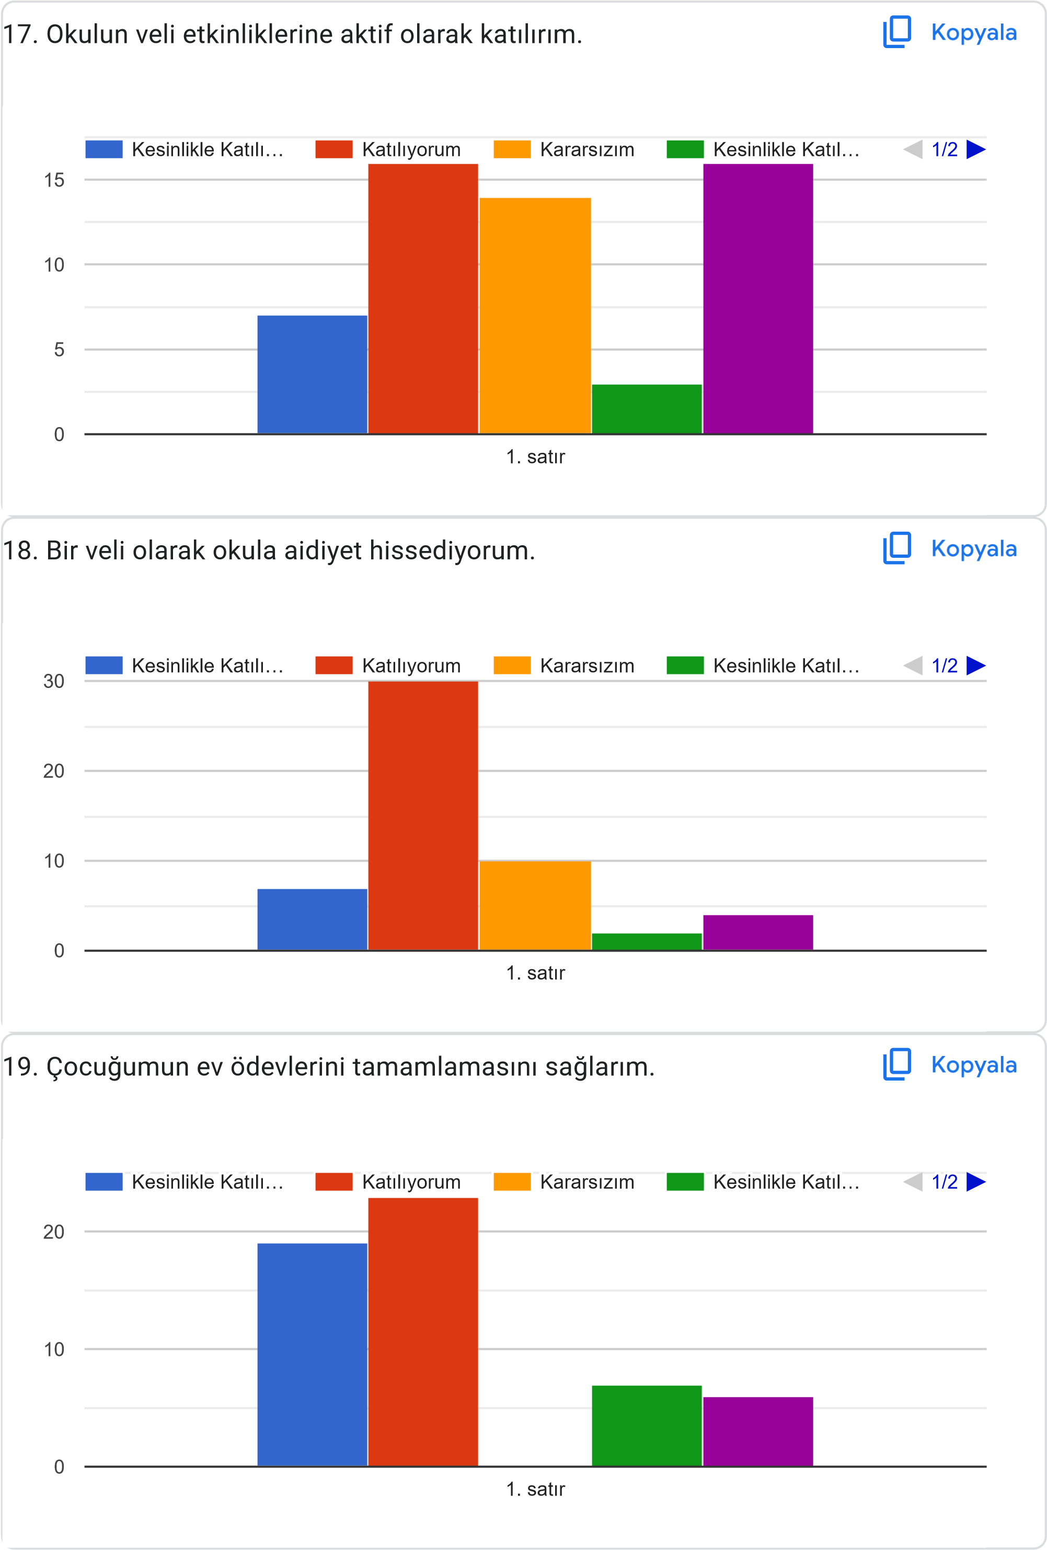

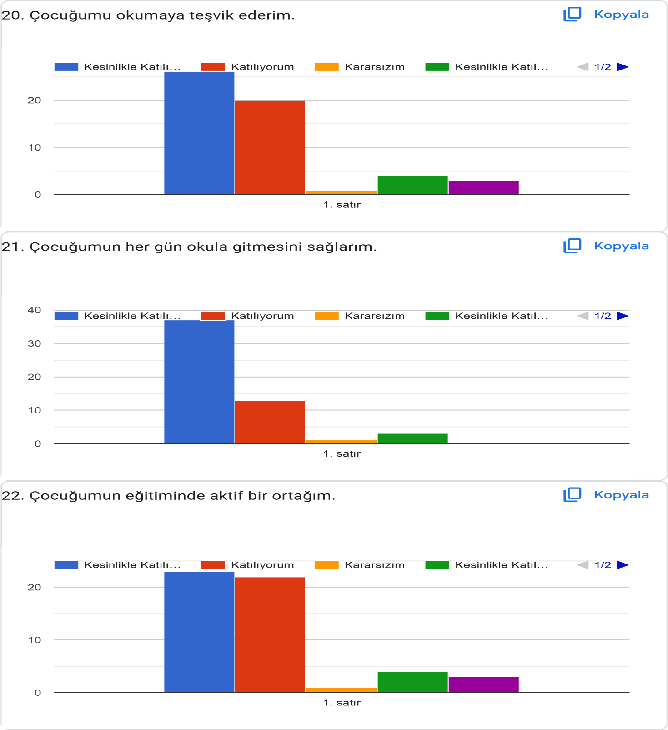

#### İnsan Kaynakları

Okul/kurumun hedefleriyle uyumlu, kurumsal ve bireysel performans için kritik olan bilgi, beceri ve tutumların tümünü kapsamalıdır. Personele ilişkin nicel veriler ile personelin sahip olduğu niteliklerin analizi yapılmalıdır.

Okul/kurumda çalışanlar ve görevleri belirlenir. Ayrıca;

* + - * Kurumun sahip olduğu toplam norm kadro sayısı,
      * Çalışan toplam personel sayısı,
      * İhtiyaç duyulan branşlar ve ihtiyaç sayısı,
      * Buna bağlı olarak yapılan istihdam sayısı,
      * Personelin nasıl atandığı,
      * Varsa geçici personelin alındığı kaynağı,
      * Kadrosu olmayıp da sözleşmeli çalıştırılan personelin sayısı,
      * Eğitim düzeyi, gönüllü olarak aldığı diğer görevler,
      * Okul/kuruma son -en az- iki yılda gelen giden personel sayısı mümkün ise neden okul/kurumdan tayin istedikleri,
      * Ortalama okulda çalışma yılı,
      * Ortalama hizmet içi eğitim saati,
      * Çalışana verilen ödül ve ceza sayısı gibi hususlar tablo hâlinde düzenlenebilir.
      * Okul/kurumda çalışan yönetici, öğretmen, diğer personelin görevlerinin neler olduğu belirlenmelidir.

**(Bu Bölümde verilen tablolar örneklendirmek amacıyla verilmiştir. Okul/kurum tablo çeşitliğini sağlayabilir.)**

**Tablo 5. Çalışanların Görev Dağılımı**

|  |  |
| --- | --- |
| **Çalışanın Ünvanı** | **Adı Soyadı** |
| Okul /Kurum Müdürü | RAMAZAN GÜNGÖR |
| Müdür Baş Yardımcısı | - |
| Müdür Yardımcısı | DİLEK KOCAOĞLU  MURAT ÇELİKEL  FAZİLET KILIÇ |
| Atölye ve Bölüm Şefleri | - |
| Öğretmenler | ADEM ÖZAD  ADALET VURAL  AHMET ZEKİ SOYLU  ALİ IŞIK  AYSUN NİLİFIRKA  AYŞE KAYA  AYŞE NESRİN KURT  BETÜL ÇALIŞAN  EMİNE TAŞDELEN  ENES ŞAHİN  ERTAN BÜLBÜL  ESRA KELEŞ  EYÜP ÖZ  FATMA NUR GÖNCE  FAZİLET KILIÇ  FEYZA POYRAZ  FUNDA AKBULUT  GÜL ÇIĞ ŞAHBUDAK  HARUN AYAS  HATİCE KARATAŞ  İLKNUR SEKMAN  İLKNUR YANBUL  KASIM MORKAN  KUDRET BOSTANCI  MEHMET FATSA  MELEK BAYRAM  MERVE BAYCAN  MUHAMMED ALİ ÖZDİLEK  MUHAMMET ÖNDER BÜYÜKHAN  MURAT ÖRENGÜL  MUSA YALÇIN  MUSTAFA AŞIK  MUSTAFA YENİAY  MÜJDE EŞBAHOĞLU  NİHAT YILDIRIM  NİYAZİ GEDİK  NURSEFA ŞAHİN ÇELİK  SAADETTİN TERZİOĞLU  SELİM KOMUT  SEYHAN ÜRYAN  TUĞBA ATEŞ  TUĞBA KURT  TUĞBA YUVARLAK  TUĞFAN KESKİN  YAVUZ SELİM GEDİK  ZELİHA ERTAN  ÖZLEM DURKAYA  ÖZLEM ÖZBEY |
| Yönetim İşleri ve Büro Memuru | - |
| Yardımcı Hizmetler Personeli | HURİYE TİLKİ  HAYRİYE KARATAŞ  SÜLEYMAN DEMİR |

**Tablo 6. İdari Personelin Hizmet Süresine İlişkin Bilgiler**

|  |  |  |
| --- | --- | --- |
| **Hizmet Süreleri** | **…** **Yıl İtibarıyla** | |
| **Kişi Sayısı** | % |
| 1-4 Yıl | 4 | 100 |
| 5-6 Yıl | - | - |
| 7-10 Yıl | - | - |
| 10…..Üzeri | - | - |

**Tablo 7. Okul/Kurumda Oluşan Yönetici Sirkülasyonu Oranı**

|  |  |  |  |  |  |  |
| --- | --- | --- | --- | --- | --- | --- |
|  | **Yıl İçerisinde Okul/Kurumdan Ayrılan Yönetici Sayısı** | | | **Yıl İçerisinde Okul/Kurumda Göreve Başlayan Yönetici Sayısı** | | |
| **2021** | **2022** | **2023** | **2021** | **2022** | **2023** |
| **TOPLAM** | 1 |  |  |  | 1 |  |
|  |  |  |  |  |  |  |

**Tablo 8. İdari Personelin Katıldığı Hizmet İçi Programları**

|  |  |  |  |  |
| --- | --- | --- | --- | --- |
| **Adı ve Soyadı** | **Görevi** | **Katıldığı Çalışmanın Adı** | **Katıldığı Yıl** | **Belge No** |
| Ramazan GÜNGÖR | Müdür | Muhakkiklik Semineri  Teorik ve Uygulama Sınav Sorumlusu (SRC) Semineri  Etik Davranışlar İlkeleri Semineri  Uzman Öğretmenlik Eğitim Programı Semineri  Yönetici Geliştirme Programı Semineri 1  Yönetici Geliştirme Programı Semineri 2  Yönetici Geliştirme Programı Semineri 3  Yönetici Geliştirme Programı Semineri 4 | 2020  2021  2022  2023 | 2020341398  2020342116  2024340863  2022001047  2022341135  2022341493  2022341744  2022341769 |
| Murat ÇELİKEL | Müdür Yardımcısı | Okul Yöneticilerinin Kapsayıcı Eğitim Bağlamında Uzaktan Eğitim, Tasarım ve Yönetim Becerilerinin Geliştirilmesi Kursu  Müze Eğitiminde Yeni Yaklaşımlar Kursu  Osmanlı Türkçesi Uzaktan Eğitim (İleri Seviye) Kursu  Özel Eğitim Uygulamaları Kursu (Norm Fazlası Öğretmenler İçin)  Öğretmen Olmak Semineri  21.yy. Becerileri Eğitimi Seminer  Mesleki Çalışma - Protokol Kuralları Uzaktan Eğitim Semineri  Proje Danışmanlığı Semineri   Protokol Kuralları Uzaktan Eğitim Semineri  Aday Öğretmen Yetiştirme Programı Uzaktan Eğitim Semineri | 2021  2022  2023 | 2020000449  2022000302  2022000303  2022341786  2022001018  2023003845  2021001126  2022000271  2022000304  2022000340 |
| Dilek KOCAOĞLU | Müdür Yardımcısı | Okul Yöneticilerinin Kapsayıcı Eğitim Bağlamında Uzaktan Eğitim, Tasarım ve Yönetim Becerilerinin Geliştirilmesi Kursu  Akıl ve Zekâ Oyunları Eğitimi Kursu  Çalışanların Temel İş Sağlığı ve Güvenliği Eğitimi Kursu (Az Tehlikeli İşyerleri)  Yönetimsel Beceriler Semineri  Merhamet ve Yavaşlamak Semineri  Öğretmen Olmak Semineri  Özel Yetenekli Öğrencilerin Ayırt Edici Özellikleri Semineri  Uzman Öğretmenlik Eğitim Programı Semineri  Mesleki Çalışma - Protokol Kuralları Uzaktan Eğitim Semineri  Afet Sonrası Ruh Sağlığı Seminer  MEB Birim Amirlerinin Öğretmen Bilgilendirme Semineri | 2020  2021  2022  2023 | 2020000449  2020000449  2024340088  2023345058  2022000768  2022001016  2022001018  2023003870  2023004331  2021001168  2023001451  2023007736 |
| Adalet VURAL | Müdür Yardımcısı | Sürdürülebilir Kalkınma Hedefleri ve İklim Değişikliği Semineri  Türk Mitolojisinin Eğitimdeki Yeri ve Önemi Semineri  Okul Kültürünün Geliştirilmesi Semineri  Özel Yetenekli Öğrencilerin Ayırt Edici Özellikleri Semineri  MEB Birim Amirlerinin Öğretmen Bilgilendirme Semineri | 2023 | 2023001559  2023002450  2023003856  2023003870  2023007736 |
| Fazilet KILIÇ | Müdür Yardımcısı | Hayatımızdaki Öğretmen Semineri   Zor Durumların Yönetimi, Mesleki Doyum, Bilgelik Psikolojisi, Bilimsel Liderlik, Değişen Dünya ve Eğitim Semineri  Öğretmen Olmak Semineri | 2023 | 2023002449  2022001022  2022001556 |

**Tablo 9. Kurumda Gerçekleşen Öğretmen Sirkülâsyonunun Oranı**

|  |  |  |  |  |  |  |
| --- | --- | --- | --- | --- | --- | --- |
|  | **Yıl İçerisinde Kurumdan Ayrılan Öğretmen Sayısı** | | | **Yıl İçerisinde Kurumda Göreve Başlayan Öğretmen Sayısı** | | |
| **2021** | **2022** | **2023** | **2021** | **2022** | **2023** |
| TOPLAM | 6 | 3 | 5 | 5 | 6 | 4 |

**Tablo 10. Öğretmenlerin Katıldığı Hizmet İçi Eğitim Programları**

|  |  |  |  |  |  |
| --- | --- | --- | --- | --- | --- |
| **Adı ve Soyadı** | **Branşı** | Eğitim Durumu(Lisans/Yüksek Lisans) | **Katıldığı Çalışmanın Adı** | **Katıldığı Yıl** | **Belge No** |
| ADEM ÖZAD | TARİH | Yüksek Lisans | Gençlerle İletişim Semineri  Finansal Okuryazarlık Semineri  Etik Davranışlar İlkeleri Semineri  Sorgulama Temelli  Matematik Eğitimi Semineri   MEB Birim Amirlerinin Öğretmen Bilgilendirme Semineri | 2023    2023 | 2023003861  2023003915  2023003999  2023005650  2023007736 |
| AHMET ZEKİ SOYLU | İHL MESLEK DERSLERİ | Lisans | Türklerin Dünya Tarihindeki Yeri Semineri  İslam Medeniyeti Semineri  Okul Kültürünün Geliştirilmesi Semineri  Özel Yetenekli Öğrencilerin Ayırt Edici Özellikleri Semineri  Başöğretmenlik Eğitim Programı Semineri | 2023 | 2023002453  2023002454  2023003856  2023003870  2023004334 |
| ALİ IŞIK | PDR | Lisans | Afet Sonrası Ruh Sağlığı Seminer  Bağımlılıkla Mücadele Semineri 2  Zaman Yönetimi Semineri  Stres Yönetimi Semineri  MEB Birim Amirlerinin Öğretmen Bilgilendirme Semineri | 2023 | 2023001451  2023001459  2023002452  2023003834  2023007736 |
| AYSUN NİLİFIRKA | FELSEFE | Lisans | Çöpün Yolculuğu ve Geri Dönüşüm Semineri  Bağımlılıkla Mücadele Semineri 1  Çocuk ve Ergenlerde Kayıp ve Yas Semineri  Afet Sonrası Ruh Sağlığı Seminer  MEB Birim Amirlerinin Öğretmen Bilgilendirme Semineri | 2023 | 2022001595  2023000861  2023001450  2023001451  2023007736 |
| ***AYŞE KAYA*** | TÜRKÇE | Lisans | Zor Durumların Yönetimi, Mesleki Doyum, Bilgelik Psikolojisi, Bilimsel Liderlik, Değişen Dünya ve Eğitim Semineri  Türk Mangalası Eğitimi Semineri  MEB Birim Amirlerinin Öğretmen Bilgilendirme Semineri  Türk Mitolojisinin Eğitimdeki Yeri ve Önemi Semineri  5 Kelime1 Hikâye Semineri | 2023 | 2022001022  2022001594  2023007736  2023002583  2023003842 |
| AYŞE NESRİN KURT | TÜRK DİLİ VE EDEBİYATI | Lisans | Bağımlılıkla Mücadele Semineri 1  Zaman Yönetimi Semineri  Gençlerle İletişim Semineri   MEB Birim Amirlerinin Öğretmen Bilgilendirme Semineri  Aday Öğretmenlik Uyum Eğitimi Semineri | 2023 | 2023000861  2023002452  2023003861  2023007736  2023344531 |
| ***BETÜL ÇALIŞAN*** | DİN KÜLTÜRÜ VE AHLAK BİLGİSİ | Lisans | Sorumluluk, Liderlik ve Değerler Eğitimi Semineri  Zaman Yönetimi Semineri  Oyun Terapisinin Eğitim Ortamında Kullanımı Semineri  5 Kelime1 Hikâye Semineri  MEB Birim Amirlerinin Öğretmen Bilgilendirme Semineri | 2023 | 2022001577  2023002452  2023000860  2023003842  2023007736 |
| ***ELİF KANSIZ*** | MATEMATİK | Lisans | Çevre ve Sıfır Atık Semineri  İnsan Hakları ve Demokrasi Semineri  Aday Öğretmenlik Uyum Eğitimi Semineri  Adaylık Zorunlu Hizmet İçi Eğitim Semineri  Protokol Kuralları Uzaktan Eğitim Semineri | 2023 | 2023008472  2023008549  2023345959  2023980041  2024980732 |
| ***EMİNE TAŞDELEN*** | COĞRAFYA | Lisans | Sorumluluk, Liderlik ve Değerler Eğitimi Semineri  Lisede Drama Eğitimi Semineri  Türk Mitolojisinin Eğitimdeki Yeri ve Önemi Semineri  Zaman Yönetimi Semineri  Okul Kültürünün Geliştirilmesi Semineri | 2023 | 2022001577  2022001578  2023002450  2023002452  2023003856 |
| ***ENES ŞAHİN*** | COĞRAFYA | Lisans | İlk Yardım Eğitimi Kursu  Bağımlılıkla Mücadele Semineri 1  Hayatımızdaki Öğretmen Semineri  Okul Kültürünün Geliştirilmesi Semineri  MEB Birim Amirlerinin Öğretmen Bilgilendirme Semineri | 2023 | 2023341272  2023001142  2023002449  2023003856  2023007736 |
| ***ERTAN BÜLBÜL*** | BİYOLOJİ | Lisans | Sorumluluk, Liderlik ve Değerler Eğitimi Semineri  Hayatımızdaki Öğretmen Semineri  Stres Yönetimi Semineri  Okul Yöneticilerinin Rehberlik Koordinasyon Eğitimi Semineri  MEB Birim Amirlerinin Öğretmen Bilgilendirme Semineri | 2022    2023 | 2022001577  2023002449  2023003834  2023007735  2023007736 |
| ***ESRA KELEŞ*** | İHL MESLEK  DERSLERİ | Lisans | Kitap ve Hayat Semineri  Sorumluluk, Liderlik ve Değerler Eğitimi Semineri  Zaman Yönetimi Semineri  Gençlerle İletişim Semineri  MEB Birim Amirlerinin Öğretmen Bilgilendirme Semineri | 2022    2 023 | 2022001271  2022001577  2023002452  2023003861  2023007736 |
| ***EYÜP ÖZ*** | TÜRK DİLİ VE EDEBİYATI | Yüksek Lisans | Stres Yönetimi Semineri  Kelime1 Hikâye Semineri  Okul Kültürünün Geliştirilmesi Semineri  Sosyal Etkinlikler, Kulüp Faaliyetleri ve Toplum Hizmeti Çalışmaları Semineri  MEB Birim Amirlerinin Öğretmen Bilgilendirme Semineri | 2023 | 2023003834  2023003842  2023003856  2023007730  2023007736 |
| ***FATMA NUR GÖNCE*** | DİN KÜLTÜRÜ VE AHLAK BİLGİSİ | Lisans | Sorumluluk, Liderlik ve Değerler Eğitimi Semineri  Türk Mitolojisinin Eğitimdeki Yeri ve Önemi Semineri  Özel Yetenekli Öğrencilerin Ayırt Edici Özellikleri Semineri  MEB Birim Amirlerinin Öğretmen Bilgilendirme Semineri  Aday Öğretmenlik Uyum Eğitimi Semineri | 2022    2023 | 2022001577  2023002703  2023003870  2023007736  2023345102 |
| ***FEYZA POYRAZ*** | İLKÖĞRETİM MATEMATİK | Lisans | Merhamet ve Yavaşlamak Semineri  Sorgulama Temelli Matematik Eğitimi Semineri  Zaman Yönetimi Semineri  Uluslararası Mangala Oyunları Semineri MEB Birim Amirlerinin Öğretmen Bilgilendirme Semineri | 2022  2023 | 2022001016  2022001607  2023002452  2023003838  2023007736 |
| ***FUNDA AKBULUT*** | TÜRK DİLİ VE EDEBİYATI | Lisans | Türk Mitolojisinin Eğitimdeki Yeri ve Önemi Semineri  Türklerin Dünya Tarihindeki Yeri Semineri  5 Kelime1 Hikâye Semineri  MEB Birim Amirlerinin Öğretmen Bilgilendirme Semineri  Gençlerle İletişim Semineri | 2023 | 2023002450  2023002453  2023003842  2023007736  2023003861 |
| ***GÜL ÇIĞ ŞAHBUDAK*** | İNGİLİZCE | Lisans | Bağımlılıkla Mücadele Semineri 1  Öğretmen Olmak Semineri  Öğretmenin Fabrika Ayarları Semineri  Uzman Öğretmenlik Eğitim Programı Semineri  Lisede Drama Eğitimi Semineri | 2022  2023 | 2023000861  2022001018  2022001019  2022001047  2022001578 |
| ***HALİME KANSIZ*** | TARİH | Lisans | Sorumluluk, Liderlik ve Değerler Eğitimi Semineri  Afet Sonrası Ruh Sağlığı Seminer  Hayatımızdaki Öğretmen Semineri  21.yy. Becerileri Eğitimi Semineri  MEB Birim Amirlerinin Öğretmen Bilgilendirme Semineri | 2022  2023 | 2022001577  2023001710  2023002449  2023003845  2023007736 |
| ***HARUN AYAS*** | MATEMATİK | Lisans | Eğitimde Sanal Gerçeklik ve Artırılmış Gerçeklik Semineri  Özel Yetenekli Öğrencilerin Ayırt Edici Özellikleri Semineri  Okul Kültürünün Geliştirilmesi Semineri  Gençlerle İletişim Semineri   MEB Birim Amirlerinin Öğretmen Bilgilendirme Semineri | 2023 | 2023003831  2023003870  2023003856  2023003861  2023007736 |
| ***İLKNUR SEKMAN*** | TARİH | Lisans | Bağımlılıkla Mücadele Semineri 1  Hayatımızdaki Öğretmen Semineri  Edebiyat ve Toplum Semineri  Bilgi Güvenliği Sorunları ve Çözüm Önerileri Semineri  MEB Birim Amirlerinin Öğretmen Bilgilendirme Semineri | 2023 | 2023001966  2023002449  2023002451  2023003840  2023007736 |
| ***İLKNUR YANBUL*** | KİMYA | Lisans | Sosyal Sorumluluk ve Toplum Hizmeti Çalışmaları Semineri   Okul Yöneticilerinin Mesleki Gelişim Sorumlulukları Semineri  Okullarda Yeni Eğitim Yaklaşımlarının Sürdürülebilirlik Semineri  Ortaöğretimde Sınıf İçi Değerlendirme Semineri  TÜBİTAK Projesi Hazırlama Yöntem ve Teknikleri Semineri | 2024 | 2024980898  2024981086  2024981088  2024981089  2024981091 |
| ***KASIM MORKAN*** | İHL MESLEK DERSLERİ | Lisans | Sorumluluk, Liderlik ve Değerler Eğitimi Semineri   Hayatımızdaki Öğretmen Semineri  İslam Medeniyeti Semineri  5 Kelime1 Hikâye Semineri  Gençlerle İletişim Semineri | 2022  2023 | 2022001577  2023002449  2023002454  2023003842  2023003861 |
| ***KUDRET BOSTANCI*** | MATEMATİK | Lisans | Türk Mitolojisinin Eğitimdeki Yeri ve Önemi Semineri  Sürdürülebilir Kalkınma Hedefleri ve İklim Değişikliği Semineri  Okul Kültürünün Geliştirilmesi Semineri  G Özel Yetenekli Öğrencilerin Ayırt Edici Özellikleri Semineri ençlerle İletişim Semineri | 2023 | 2023002450  2023002455  2023003856  2023003861  2023003870 |
| ***MAŞİDE AKSU*** | İHL MESLEK DERSLERİ | Lisans | Afet Sonrası Ortaöğretim Öğretmenlerinin Psikososyal Destek Becerilerinin Geliştirilmesi Semineri  Eğitimde Sanal Gerçeklik ve Artırılmış Gerçeklik Semineri  Gençlerle İletişim Semineri  Özel Yetenekli Öğrencilerin Ayırt Edici Özellikleri Semineri  MEB Birim Amirlerinin Öğretmen Bilgilendirme Semineri | 2023 | 2023002460  2023003831  2023003861  2023003870  2023007736 |
| ***MEHMET FATSA*** | TARİH | Lisans | Stres Yönetimi Semineri  5 Kelime1 Hikâye Semineri  Özel Yetenekli Öğrencilerin Ayırt Edici Özellikleri Semineri  Uzman Öğretmenlik Eğitim Programı Semineri  MEB Birim Amirlerinin Öğretmen Bilgilendirme Semineri | 2023 | 2023003834  2023003842  2023003870  2023004331  2023007736 |
| ***MELEK BAYRAM*** | FEN BİLİMLERİ | Lisans | Bağımlılıkla Mücadele Semineri 1  Zaman Yönetimi Semineri  Okul Kültürünün Geliştirilmesi Semineri  Gençlerle İletişim Semineri  Uzman Öğretmenlik Eğitim Programı Semineri | 2023 | 2023000861  2023002452  2023003856  2023003861  2023004331 |
| ***MERVE BAYCAN*** | ARAPÇA | Lisans | Başlangıç Düzeyi Piyano Eğitimi Semineri  Afet Sonrası Ruh Sağlığı Seminer  Zaman Yönetimi Semineri   Stres Yönetimi Semineri  MEB Birim Amirlerinin Öğretmen Bilgilendirme Semineri | 2023 | 2022001565  2023001451  2023002705  2023003834  2023007736 |
| ***MUHAMMED DEĞER*** | DİKAB | Lisans | Geçici Koruma Statüsündeki Çocuklara Rehberlik Hizmetleri Semineri  Çevre ve Sıfır Atık Semineri  Aday Öğretmenlik Uyum Eğitimi Semineri  Adaylık Zorunlu Hizmet İçi Eğitim Semineri  MEB Birim Amirlerinin Öğretmen Bilgilendirme Semineri | 2023 | 2023007673  2023007674  2023345960  2023008368  2023007736 |
| ***MUHAMMET ÖNDER BÜYÜKHAN*** | SOSYAL BİLGİLER | Lisans | 5 Kelime1 Hikâye Semineri  Gençlerle İletişim Semineri  Özel Yetenekli Öğrencilerin Ayırt Edici Özellikleri Semineri  e Twinning, Erasmus+Proje ve Etkinlikleri Semineri  Zümrelerin Etkin Kullanımı Semineri | 2023 | 2023003842  2023003861  2023003870  2023007124  2023007731 |
| ***MURAT ÖRENGÜL*** | BİYOLOJİ | Lisans | Sosyal Medya Kullanımı ve İletişim Semineri  Başöğretmenlik Eğitim Programı Semineri  Çevre Eğitimi ve İklim Değişikliği Öğretim Programı Tanıtım Semineri  Madde Bağımlılığı Semineri  Okul Kültürünün Geliştirilmesi Semineri | 2022 | 2022001023  2022001050  2022001523  2022001589  2023003856 |
| *MUSA YALÇIN* | TÜRKÇE | Lisans | Etkili İletişim ve Sınır Çizebilme Semineri  5 Kelime1 Hikâye Semineri  Okul Kültürünün Geliştirilmesi Semineri  Gençlerle İletişim Semineri  Özel Yetenekli Öğrencilerin Ayırt Edici Özellikleri Semineri | 2023 | 2023003832  2023003842  2023003856  2023003861  2023003870 |
| ***MUSTAFA AŞIK*** | İHL MESLEK DERSLERİ | Lisans | Başöğretmenlik Eğitim Programı Semineri  Çöpün Yolculuğu ve Geri Dönüşüm Semineri  Zaman Yönetimi Semineri  Gençlerle İletişim Semineri   MEB Birim Amirlerinin Öğretmen Bilgilendirme Semineri | 2022  2023 | 2022001050  2022001595  2023002452  2023003861  2023007736 |
| ***MUSTAFA YENİAY*** | FİZİK | Lisans | Bağımlılıkla Mücadele Semineri 1   Zaman Yönetimi Semineri  Okul Kültürünün Geliştirilmesi Semineri  Özel Yetenekli Öğrencilerin Ayırt Edici Özellikleri Semineri  MEB Birim Amirlerinin Öğretmen Bilgilendirme Semineri | 2023 | 2023001006  2023002452  2023003856  2023003870  2023007736 |
| ***MÜJDE EŞBAHOĞLU*** | İNGİLİZCE | Lisans | Çocuklarda Sorumluluk Bilinci Oluşturma Eğitimi Semineri  MEB Birim Amirlerinin Öğretmen Bilgilendirme Semineri  Merhamet ve Yavaşlamak Semineri  Uzman Öğretmenlik Eğitim Programı Semineri  21.yy. Becerileri Eğitimi Semineri | 2022  2023 | 2022000760  2023007736  2022001016  2022001047  2023003845 |
| ***NİHAT YILDIRIM*** | TÜRK DİLİ VE EDEBİYATI | Yüksek Lisans | Afet ve Acil Durum Temel Kavramlar Semineri  Okul Kültürünün Geliştirilmesi Semineri  Gençlerle İletişim Semineri  Özel Yetenekli Öğrencilerin Ayırt Edici Özellikleri Semineri  e Twinning, Erasmus+Proje ve Etkinlikleri Semineri | 2023 | 2023003846  2023003856  2023003861  2023003870  2023007716 |
| ***NİYAZİ GEDİK*** | BEDEN EĞİTİMİ | Lisans | Adobe Photoshop İle Grafik Tasarımı Eğitimi Semineri 2  Adobe Illustrator İle Grafik Tasarımı Eğitimi Semineri 2  Bilgi Güvenliği Sorunları ve Çözüm Önerileri Semineri  Okul Kültürünün Geliştirilmesi Semineri  Gençlerle İletişim Semineri | 2023 | 2023003743  2023003744  2023003840  2023003856  2023003861 |
| ***ÖZLEM DURKAYA*** | İNGİLİZCE | Lisans | Okul Kültürünün Geliştirilmesi Semineri  Gençlerle İletişim Semineri  MEB Birim Amirlerinin Öğretmen Bilgilendirme Semineri   Mesleki Gelişim Toplulukları İngilizce Öğretiminde Yazma ve Okuryazarlık Becerilerinin Geliştirilmesi Semineri  Mesleki Gelişim Toplulukları İngilizce Öğretiminde Konuşma Becerisinin Geliştirilmesine Yönelik Yöntem ve Teknikler Semineri | 2023 | 2023003856  2023003861  2023007736  2023340761  2023344519 |
| ***ÖZLEM ÖZBEY*** | MATEMATİK | Lisans | Afet ve Acil Durum Temel Kavramlar Semineri  Eğitimde Sanal Gerçeklik ve Artırılmış Gerçeklik Semineri  Uluslararası Mangala Oyunları Semineri 1  MEB Birim Amirlerinin Öğretmen Bilgilendirme Semineri  Aday Öğretmenlik Uyum Eğitimi Semineri | 2023 | 2023003831  2023003838  2023003839  2023007736  2023344531 |
| ***SAADETTİN TERZİOĞLU*** | İHL MESLEK DERSLERİ | Lisans | Öğretmen Olmak Semineri  Çocuk Resimleri Analizi Semineri   Merhamet ve Yavaşlamak Semineri  Türk Mitolojisinin Eğitimdeki Yeri ve Önemi Semineri  Okul Kültürünün Geliştirilmesi Semineri | 2022  2023 | 2022001018  2022001275  2022001559  2023002450  2023003856 |
| ***SELİM KOMUT*** | İHL MESLEK DERSLERİ | Lisans | Lisede Drama Eğitimi Semineri   Bağımlılıkla Mücadele Semineri 1  Hayatımızdaki Öğretmen Semineri  Afet Sonrası Ruh Sağlığı Seminer  Stres Yönetimi Semineri | 2022  2023 | 2022001578  2023001006  2023001560  2023002449  2023003834 |
| ***SEYHAN ÜRYAN*** | İNGİLİZCE | Lisans | Özel Yetenekli Öğrencilerin Ayırt Edici Özellikleri Semineri  Uzman Öğretmenlik Eğitim Programı Semineri  MEB Birim Amirlerinin Öğretmen Bilgilendirme Semineri   Mesleki Gelişim Toplulukları İngilizce Öğretiminde Sınıf Yönetiminde Olumlu İklimi Oluşturma Teknikleri Semineri  Mesleki Gelişim Toplulukları İngilizce Öğretiminde Ölçme-Değerlendirme Uygulamalarında Öğrencileri Güdüleme Teknikleri Semineri | 2023 | 2023003870  2023004331  2023007736  2023345621  2024340499 |
| ***SÜMEYYE ÖZTÜRK*** | COĞRAFYA | Lisans | Trafik Sistemi ve Trafik Kurallarına Uyma Bilinci Semineri  Türk Mitolojisinin Eğitimdeki Yeri ve Önemi Semineri Türklerin Dünya Tarihindeki Yeri Semineri Gençlerle İletişim Semineri MEB Birim Amirlerinin Öğretmen Bilgilendirme Semineri | 2023 | 2022343853  2023002583  2023002706 2023004010  2023007736 |
| ***TUĞBA ATEŞ*** | FİZİK | Yüksek Lisans | Afet Sonrası Ruh Sağlığı Seminer  Hayatımızdaki Öğretmen Semineri  Türk Mitolojisinin Eğitimdeki Yeri ve Önemi Semineri  21.yy. Becerileri Eğitimi Semineri  MEB Birim Amirlerinin Öğretmen Bilgilendirme Semineri | 2023 | 2023001451  2023002449  2023002450  2023003845  2023007736 |
| ***TUĞBA KURT*** | MATEMATİK | Lisans | Türk Mitolojisinin Eğitimdeki Yeri ve Önemi Semineri  Gençlerle İletişim Semineri  Özel Yetenekli Öğrencilerin Ayırt Edici Özellikleri Semineri  MEB Birim Amirlerinin Öğretmen Bilgilendirme Semineri  Aday Öğretmenlik Uyum Eğitimi Semineri | 2023 | 2023002450  2023003861  2023003870  2023007736  2023344531 |
| ***TUĞBA YUVARLAK*** | MATEMATİK | Lisans | Afet Sonrası Ruh Sağlığı Seminer  Türk Mitolojisinin Eğitimdeki Yeri ve Önemi Semineri  Bağımlılıkla Mücadele Semineri 1  Gençlerle İletişim Semineri  MEB Birim Amirlerinin Öğretmen Bilgilendirme Semineri | 2023 | 2023001451  2023002450  2023001966  2023003861  2023007736 |
| ***TUĞFAN KESKİN*** | TÜRK DİLİ VE EDEBİYATI | Lisans | Uzman Öğretmenlik Eğitim Programı Semineri  Çöpün Yolculuğu ve Geri Dönüşüm Semineri  Bağımlılıkla Mücadele Semineri 1  Zaman Yönetimi Semineri  5 Kelime1 Hikâye Semineri | 2023 | 2022001047  2022001595  2023001966  2023002452  2023003842 |
| ***YAVUZ SELİM GEDİK*** | İHL MESLEK DERSLERİ | Lisans | Yönetimsel Beceriler Semineri  Bağımlılıkla Mücadele Semineri 1  Türk Mitolojisinin Eğitimdeki Yeri ve Önemi Semineri  Özel Yetenekli Öğrencilerin Ayırt Edici Özellikleri Semineri  MEB Birim Amirlerinin Öğretmen Bilgilendirme Semineri | 2023  2023 | 2022001619  2023001006  2023002583  2023003870  2023007736 |
| ***ZELİHA TANOĞLU*** | DİN KÜLTÜRÜ VE AHLAK BİLGİSİ | Lisans | Adaylık Zorunlu Hizmet İçi Eğitim Semineri  Bağımlılıkla Mücadele Semineri 1  Türk Mitolojisinin Eğitimdeki Yeri ve Önemi Semineri  MEB Birim Amirlerinin Öğretmen Bilgilendirme Semineri  Aday Öğretmenlik Uyum Eğitimi Semineri | 2023 | 2022002019  2023001336  2023002450  2023007736  2023344529 |

**Tablo 11. Kurumdaki Mevcut Hizmetli/ Memur Sayısı**

|  |  |  |  |  |  |  |
| --- | --- | --- | --- | --- | --- | --- |
|  | **Görevi** | **Erkek** | **Kadın** | **Eğitim Durumu** | **Hizmet Yılı** | **Toplam** |
| 1 | Memur | 1 |  | Üniversite |  |  |
| 2 | Hizmetli |  | 1  1 | Lise  Ortaokul |  |  |
| 3 | …… |  |  |  |  |  |
| 4 | ……. |  |  |  |  |  |
| 5 |  |  |  |  |  |  |
| 6 |  |  |  |  |  |  |

**Tablo 13. Okul/kurum Rehberlik Hizmetleri**

|  |  |  |  |  |  |  |  |  |  |
| --- | --- | --- | --- | --- | --- | --- | --- | --- | --- |
| **Mevcut Kapasite** | | | | **Mevcut Kapasite Kullanımı ve Performans** | | | | | |
| Psikolojik Danışman Norm Sayısı | Görev Yapan Psikolojik Danışman Sayısı | İhtiyaç Duyulan Psikolojik Danışman Sayısı | Görüşme Odası Sayısı | Danışmanlık Hizmeti Alan | | | Rehberlik Hizmetleri İle İlgili Düzenlenen Eğitim/Paylaşım Toplantısı vb. Faaliyet Sayısı | | |
| Öğrenci Sayısı | Öğretmen Sayısı | Veli Sayısı | Öğretmenlere Yönelik | Öğrencilere Yönelik | Velilere Yönelik |
| 2 | 1 | 1 | 1 | 123 | 50 | 55 | 15 | 25 | 25 |

#### Teknolojik Düzey

**Tablo 14. Teknolojik Araç-Gereç Durumu**

|  |  |  |  |  |
| --- | --- | --- | --- | --- |
| **Araç-Gereçler** | **2021** | **2022** | **2023** | **İhtiyaç** |
| Bilgisayar | 8 | 8 | 8 | 40 |
| Yazıcı | 8 | 8 | 8 | 12 |
| Fotokopi Makinası | 3 | 3 | 3 | 6 |
| Klima | 0 | 0 | 0 | 50 |

Okul/kurumun fiziki mekânlar açısından mevcut ve ihtiyaç durumunun da ortaya konulması gerekmektedir.

**Tablo 15. Fiziki Mekân Durumu**

|  |  |  |  |  |  |
| --- | --- | --- | --- | --- | --- |
| Fiziki Mekân | **Var** | **Yok** | **Adedi** | **İhtiyaç** | **Açıklama** |
| Öğretmen Çalışma Odası |  | * |  | 1 | Yeni binaya uyarlanabilir |
| Ekipman Odası |  | * |  |  |  |
| Kütüphane | * |  | 1 |  | Yeni binada geliştirilebilir |
| Rehberlik Servisi | * |  | 1 |  |  |
| Resim Odası |  | * |  | 1 |  |
| Müzik Odası |  | * |  | 1 |  |
| Çok Amaçlı Salon | * + - * * |  |  |  |  |
| Spor Salonu | * |  |  |  |  |

#### Mali Kaynaklar

Kurumun mali kaynakları, bütçe büyüklüğü, döner sermaye, okul-aile birliği gelirleri, kantin vb. gelirler ve harcama kalemleri ortaya konulur. Bütçe işlemlerinin kim tarafından yürütüldüğü belirtilir. Enflasyon oranı da dikkate alınarak plan dönemi boyunca gerçekleşecek kaynak artışı tahmini olarak belirlenir.

**Tablo 16. Kaynak Tablosu**

|  |  |  |  |  |  |
| --- | --- | --- | --- | --- | --- |
| **Kaynaklar** | **2024** | **2025** | **2026** | **2027** | **2028** |
| Genel Bütçe | 60000 | 60000 | 60000 | 60000 | 60000 |
| Okul Aile Birliği | 17000 | 40000 | 80000 | 100000 | 120000 |
| Özel İdare | - | - | - | - | - |
| Kira Gelirleri | - | 50000 | 60000 | 80000 | 100000 |
| Döner Sermaye | - | - | - | - | - |
| Dış Kaynak/Projeler | - | - | - | - | - |
| Diğer | - | - | - | - | - |
| TOPLAM | 77000 | 150000 | 200000 | 240000 | 280000 |

Okul/kurum bütçesinde giderler aşağıdaki başlıklar altında toplanabilir. Harcama türleri okul/kurumların özelliklerine göre çeşitlilik gösterebilir.

**Tablo 17. Harcama Kalemler**

|  |  |
| --- | --- |
| **Harcama Kalemi** | **Çeşitleri** |
| Personel | - |
| Onarım | 50000 |
| Sosyal-sportif faaliyetler | 50000 |
| Temizlik | 100000 |
| İletişim | 15000 |
| Kırtasiye | 60000 |

**Tablo 18. Gelir-Gider Tablosu**

|  |  |  |  |  |  |  |
| --- | --- | --- | --- | --- | --- | --- |
| **YILLAR** | **2021** | | **2022** | | **2023** | |
| **HARCAMA KALEMLERİ** | **GELİR** | **GİDER** | **GELİR** | **GİDER** | **GELİR** | **GİDER** |
| Temizlik |  | 14655 |  | 31662 |  | 35985 |
| Küçük Onarım | 9300 | 19040 | 0 |
| Bilgisayar Harcamaları | 0 | 0 | 0 |
| Büro Makinaları Harcamaları | 0 | 0 | 0 |
| Telefon | 960 | 1440 | 1562,5 |
| Sosyal Faaliyetler | 0 | 0 | 0 |
| Kırtasiye | 8262 | 117,50 | 8398 |
| GENEL | 33177 | 52259,5 | 45945,5 |

#### İstatistiki Veriler

Okul/kurumla ilgili her türlü sayısal veriler geriye dönük olarak (en az 3 yıllık) verilir. İstatistiki veriler kapsamında incelenecek hususlar;

* + - * Öğrenci durumu (genel mevcut, ortalama sınıf mevcudu, mevcudu en fazla olan ve en az olan sınıf mevcudu sayısı, kaynaştırma eğitimine tabi öğrenci sayısı vs.)
      * Öğrenci kursları (kurs açılan dersler, katılan öğrenci sayısı, görev alan öğretmenlerin sayısı, kursun akademik başarıya olan katkısı vs.)
      * Okul/kurumun akademik başarısı (ulusal düzeyde yapılan sınavlarda başarı sağlayan öğrenci sayısı ve mevcuda oranı, il başarı sırası, sınıfını doğrudan geçen öğrenci sayısı/oranı, sınıf tekrarı yapan öğrenci sayısı/oranı vb.)
      * Okul/kurumda yapılan sosyal faaliyetlerin (kutlamalar, anma günü, kermes vb.) neler olduğu, bunlarda görev alan öğretmen, öğrenci velilerin sayısı, katılım oranı belirtilir.
      * Okul/kurumda yapılan kültürel faaliyetlerin (gezi, sergi vb.) neler olduğu; kültürel faaliyetlerde görev alan öğretmen, öğrenci velilerin sayısı, katılım oranı belirtilir.
      * Okul/kurumun bilimsel araştırmaları (Okulun paydaşlarınca yapılan bilimsel araştırmalar belirtilir.),
      * Okul/kurumun bilimsel yayınları (Okul/kurum ya da okul paydaşlarınca yayımlanan kitap, makale vb. bilimsel yayımlardan bahsedilir.),
      * Spor kulübü faaliyetleri (Hangi branşlarda takım oluşturulduğu, antrenör sayısı, lisanslı öğrenci sayısı, bu alanda kazanılan başarılar, mezun olduktan sonra spora devam eden öğrenci sayısı vb. belirtilir.),
      * Öğrenci devam durumu (öğrencilerin devamsızlık ortalaması, önceki yılda devamsızlıktan kalan öğrenci sayısı, bu yıl sürekli devamsızlık yapan öğrenci sayısı, önceden devamsız olup da devamı sağlanan öğrenci sayısı),
      * Sosyal kulüplerin çalışması (kurulan sosyal kulüpler ve bunların gerçekleştirdiği projeler),
      * Personel devam durumu (personelin sevk alma durumu, zorunlu izinler hariç alınan izin süreleri, sevk alma sıklığı-haftalık sevk sayısı-alınan rapor sayısı),
      * Rehberlik hizmetleri (yararlanan öğrenci sayısı ve diğer faaliyetleri),
      * Engelli öğrenciler için kolaylaştırıcı çalışmalar (engelli öğrencilerin sayısı ve engel çeşitleri ile bunların yaşamını kolaylaştırmak için alınan önlemler),
      * Okulun dış çevre (MEB, belediye, AB, TÜBİTAK, MEM) tarafından düzenlenen faaliyet ve projelere katılma ve bu projelerden yararlanma durumu,
      * Okul/kuruma ulaşım,
      * Fiziki mekânlar (Spor salonu, çok amaçlı salon, BTS, laboratuvar, sınıflar, idari odalar, öğretmenler odası vs. kullanıma uygunluğu, kullanılma sıklığı, binanın dış ve iç ses yalıtımı, danışma, ziyaretçi odası vs. belirtilmelidir.),
      * Kantin, yemekhane (kantinin işletilme biçimi, ihtiyacı karşılama düzeyi, okula getirisi, öğrencilerin dışarı gitmesini önleme durumu, faydaları),
      * Isınma durumu (okulun nasıl ısıtıldığı, yakıt türü, ısınmanın tam sağlanıp sağlanmadığı, sağlanamıyorsa nedenleri, kalorifer görevlisinin eğitimi, belgesi),
      * Sivil savunma çalışmaları (yangın tertibatı, yangın tüpü, ikaz alarm zili, elektrik tertibatının kontrolü, baca temizliği, kalorifer kazanın temizliği, sivil savunma tatbikatı vs.),
      * Diğer araç ve gereçler (Okulda bulunan ders araçları genel olarak belirtilir etkin kullanımı ile ilgili yapılan çalışmalar ifade edilir.),
      * Okul/kurumun yaptığı benzer okullarda olmayan ya da öncülüğünü okulun yaptığı diğer okullara da örnek olan çalışmalar, çevreye bu okuldan yayılan başarılı uygulamalar,
      * Okul/kurumun iş birliği yaptığı kurum ya da kişiler, okulda ya da okulca düzenlenen panel, konferans vb. sunumlar,
      * Okul/kurumun öncülük ettiği iyi işler, organizasyonlar, aldığı ödüller belirtilir.

**Tablo.19. Sınıf Mevcutları ve Bepli Öğrenci Sayıları**

|  |  |  |  |  |  |  |  |  |  |
| --- | --- | --- | --- | --- | --- | --- | --- | --- | --- |
| **SINIFI** | Kaynaştırma Öğrenci Sayısı | Kız | Erkek | **Toplam** | **SINIFI** | Kaynaştırma Öğrenci Sayısı | Kız | Erkek | **Toplam** |
| 5/A |  | -- | 25 | 25 | 9/F |  | -- | - | -- |
| 5/B |  | -- | 27 | 27 | 10/A |  | -- | 14 | 14 |
| 5/C |  | -- | 23 | 23 | 10/B |  | -- | 19 | 19 |
| 6/A |  | -- | 35 | 35 | 10/C | 2 | -- | 14 | 14 |
| 7/A |  | -- | 19 | 19 | 10/D |  | -- | - | - |
| 7/B |  | -- | 17 | 17 | 11/A |  | -- | 16 | 16 |
| 8/A |  | -- | 17 | 17 | 11/B |  | -- | 25 | 25 |
| 8/B |  | -- | 20 | 20 | 11/C |  | -- | 14 | 14 |
| 8/C |  | -- | - | * | 12/A | 1 | -- | 18 | 18 |
| 9/A | 2 | -- | 22 | 22 | 12/B |  | -- | 21 | 21 |
| 9/B | 3 | -- | 22 | 22 | 12/C | 3 | -- | 16 | 16 |
| 9/A PROJE |  |  | 30 | 30 | 12/D | 2 | -- | 15 | 15 |
| 9/B PROJE | 1 |  | 30 | 30 | 12/E |  |  |  |  |
| 9/C | 3 | -- | 21 | 21 | 12/F |  |  |  |  |
| 9/D | 2 | -- | 24 | 24 |  |  |  |  |  |
| 9/E | 1 | -- | 25 | 25 |  |  |  |  |  |

### Çevre Analizi (PESTLE)

**Tablo 20. PESTLE Analiz Tablosu**

|  |  |  |
| --- | --- | --- |
| **Politik ve yasal etmenler** | **Ekonomik çevre değişkenleri** | |
| İlgili yasalar,  AB’ye uyum sürecinde olmamız,  Stratejik planlamanın devlet politikası  haline gelmesi,  Değişen Milli Eğitim sistemi,  Hükümet politikaları,  Uluslararası ilişkiler | Dünyadaki genel ekonomik durum,  İşgücü durumu,  Gelir kaynakları, | |
| **Sosyal-kültürel çevre değişkenleri** | **Teknolojik çevre değişkenleri** | |
| Sosyal – kültürel faaliyet alanlarının geniş olması,  Okulumuzun sportif faaliyetler yönünden çok başarılı olması  Okulumuzda yapılan seminer etkinliklerinin yeterli derecede olması  Okulumuz çevresinin eğitime verdiği önem istenilen düzeyde olması, |  | Bilişim Teknolojileri,  Teknoloji kullanımına eğilim,  Bilgiye ulaşım imkânlarının artması,  Ar-ge ve bilgi teknolojisindeki gelişmeler,  Medyanın etkileri,  Her sınıfta akıllı tahtanın bulunması,  Ders planlarının akıllı tahtanın da işlevsel olarak kullanılmasına yönelik planlanması,  Uygulama laboratuvarlarının günümüz teknolojisine uyarlanması |

.

Üst politika belgelerinde MEB kapsamına giren konular ayrıntılı olarak taranmış ve bu belgelerde yer alan politikalar dikkate alınmıştır. Stratejik plan çalışmaları kapsamında taranmış olan politika belgeleri aşağıda verilmiştir.

MEB 2011-2014 Stratejik Planı



MEB 2015-2019 Stratejik Planı

MEB 2019-2023 Stratejik Planı

Gaziosmanpaşa İlçe MEB 2015-2019 Stratejik Planı

Gaziosmanpaşa İlçe MEB 2019-2023 Stratejik Planı

Millî Eğitim Şura Kararları

Millî Eğitim Kalite Çerçevesi

Hayat Boyu Öğrenme Strateji Belgesi

Ulusal Öğretmen Strateji Belgesi

Yapılan değerlendirmeler neticesinde tespit edilen fırsatlar ve tehditler sırasıyla tablolarda verilmiştir.

##### Okulumuzun Fırsatları

* Yeni eğitim programını kavramış genç öğretmen kadrosunun oluşu
* Bilgisayarlarımızın bulunması
* Yapıcı bir eğitim kadrosuna sahip oluşu
* Okul idaresinin veli isteklerine cevap verebiliyor olması
* Öğrenci sayısının yeterli olması ve öğretmenlerin öğrencilerle daha fazla ilgilenebilme imkânın olması
* Birçok öğretmenizin fedakâr oluşu ve öğrencilerimize her türlü desteği vermeleri
* Kurumun kayıt alanında bulunan paydaşların eğitim-öğretim faaliyetlerine destek vermesi
* Eğitimde bölgesel ve uluslararası iş birliği hareketlerinin artması
* Velilerimizin eğitim öğretime önem vermesi
* Kurum personelinin verimlilik ve etkinliğinin artırılmasına yönelik düzenlenen hizmet içi eğitim faaliyetlerinin olması
* Milli Eğitim Bakanlığı MEBBİS ve e-okul sisteminin okulumuzun/kurumumuzun iş ve işlemlerini kolaylaştırıyor olması

##### Okulumuzun Tehditleri

* Bazı velilerin çok fazla korumacı yaklaşımı
* Çevremizde daha cüzzi ücretli bağımsız anaokullarının bulunması
* Öğrenci ebeveynlerinin sınav odaklı akademik başarıyı artırıcı faaliyetlere, davranış merkezli eğitim faaliyetlerine oranla daha çok önem vermesi.
* Çocuk ve gençlerin sanal ortamda daha fazla zaman geçirmeleri ve bunu hayat tarzı haline getirmelerinden dolayı sosyal medyada yaşanan olumsuzluklar, aile denetiminin eksikliği ve toplumsal değerlerde yaşanan yozlaşma.

## Gelişim ve Sorun Alanları

Gaziosmanpaşa Anadolu İmam Hatip LisesiStratejik Plan hazırlıkları kapsamında paydaş analizi, kurum içi ve dışı analiz sonucunda elde edilen GZFT analizi verilerine göre kurumumuzun gelişim ve sorun alanları tespit edilmiştir. Belirlenen gelişim ve sorun alanlarına ilişkin GZTF analizinden yola çıkarak, eğitim ve öğretim faaliyetlerine ilişkin üç temel tema olan Eğitime Erişim, Eğitimde Kalite ve Kurumsal Kapasite başlıklarında plan mimarisi oluşturulmuştur. Ortaya çıkan sonuçların planın geleceğe yönelim bölümü ile ilişkilendirilmesi için hedef, gösterge ve eylemler belirlenmiştir.

### Tablo 11: Gelişim ve Sorun Alanları

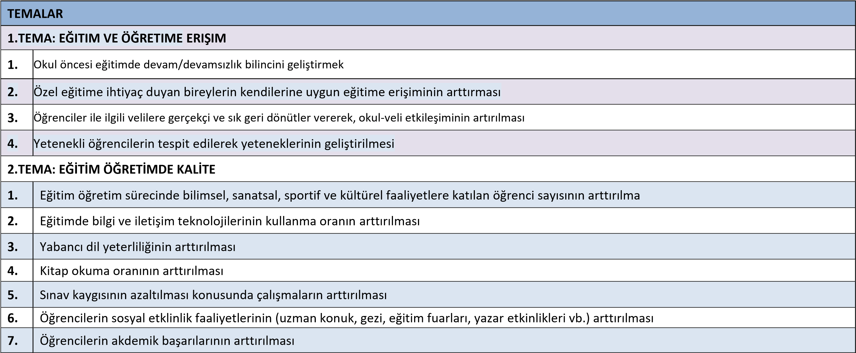

|  |  |  |
| --- | --- | --- |
| |  | | --- | | **TEMA: KURUMSAL KAPASİTE** |   **3.** | |
| **1.** | Kurumsal aidiyet duygusunun arttırılması |
| **2.** | İnsan kaynaklarının mesleki yetkinliklerinin geliştirilmesi |
| **3.** | Çalışma ortamlarının iş motivasyonunu sağlayacak biçimde düzenlenmesi |
| **4.** | Hizmet içi eğitim kalitesinin arttırılması |
| **5.** | Okul Aile Birliği çalışmalarının etkin bir şekilde devam ettirilmesi |
| **6.** | Kurumsal yönetimden memnun olan paydaş oranının arttırılması |
| **7.** | Kurumsal iletişimden memnun olan paydaş oranının arttırılması |
| **9.** | Diğer kurum ve kuruluşlarla iş birliğinin arttırılması |
| **10.** | Okul ve iş güvenliğini arttırmaya yönelik çalışmaların devam ettirilmesi |
| **11.** | Kurum içinde spor salanu, konferans salonu, kütüphane, drama, satranç, bilişim, resim vb. atöleyelerden yararlanma imkanının arttırılması |

### Tespit ve İhtiyaçların Belirlenmesi

Durum analizi çerçevesinde gerçekleştirilen tüm çalışmalardan elde edilen veriler; paydaş anketleri, toplantı tutanakları vs. göz önünde bulundurularak özet bir bakış geliştirilmesi sürecidir. Oluşturulan tablo amaç ve hedeflere ulaşmak için temel yapıyı oluşturacaktır. Tablo 23’te farklı durum analizi bulguları için birer örnek tespit ve ihtiyaçlar alanı örneklendirilmiştir **(Bu tabloya yayımlanan Stratejik Plan’da yer verilmeyecektir.).**

**Tablo 23. Tespit ve İhtiyaçları Belirlenmesi**

|  |  |  |
| --- | --- | --- |
| **Durum Analizi Aşamaları** | **Tespitler** | **İhtiyaçlar** |
| **Uygulanmakta Olan Stratejik Planın Değerlendirilmesi** | İzleme ve değerlendirme çalışmalarında eksiklikler  saptanmıştır. | İzleme ve değerlendirme için etkin bir sistem kurulması |
| **Paydaş Analizi** | Aileler ile iletişim ve iş  birliği yetersizdir. | Aileler ile ilişkileri güçlendirecek  bir ekosistemin kurulması |
| **Okul İçi Analiz** | Öğrencilerin öğrenme stilleri arasında en yüksek yüzde (%80) sosyal öğrenmedir. | İş birlikçi öğretim tekniklerine ağırlık verilmesi |

## GELECEĞE BAKIŞ

Geleceğe bakış sürecinde okul/kurum misyon, vizyon ve temel değerler bildirimlerini belirler. Misyon, vizyon ve temel değerler, okul/kurumun uzun vadede idealleri doğrultusunda ilerleyebilmesi için yönlendiricilik işlevi görür. Okul/kurum, bu aşamada misyon ve vizyonlarını ifade edecek, temel değerlerini belirleyecek, temalarını, amaçlarını, hedeflerini ve stratejilerini ortaya koyacaklardır.

Okul/kurumun geleceğe bakışını belirlemede birinci derecede sorumlu kişi üst yöneticidir. Üst yönetici (okul/kurum müdürü), stratejik plan döneminin ötesine geçen geleceğe bakışın geliştirilmesinde Okul/kurum Strateji Geliştirme Kurulu’nun görüşünü almalıdır.

Geleceğe bakış, okul/kurumun uzun vadede neyi, hangi temel değerler çerçevesinde başarmak istediğini ifade etmekte olup şu sorulara cevap verir;

* Hangi misyonu (ana görev ve sorumlulukları) yerine getirmek için varız?
* Uzun vadede başarmak istediğimiz vizyonumuz (idealimiz) nedir?
* Misyonumuzu yerine getirip vizyonumuza ulaşmaya çalışırken ne tür bir çalışma felsefesini ve değerleri esas almalıyız?

Üst yönetici tarafından strateji geliştirme kurulu ve stratejik planlama ekibine, geleceğe bakışın detaylarının belirlenmesi için bir perspektif verilir. Geleceğe bakış ile stratejik planın sonraki çalışmalarının bu perspektif temelinde yürütülmesi gerekir.

### Misyon

Kültürel mirası değerlendirebilen, yaşanan hayatı yorumlayabilen ve problemlere çözüm üretebilen, içinde yaşadığı topluma dengeli-sağlıklı uyum sağlayabilen, inançlı ve değerleri olan yapıcı yaratıcı, kendini gerçekleştirmiş bireyler yetiştirmek.

.

### Vizyon

Öğrencilerimizin zihninde; insana, düşünceye, ahlaka ve kültürel mirasa saygı düsturuna dayanan bir din öğretim anlayışının yerleştirilmesini sağlamaktır.

### Temel Değerler

## 1) Türkiye için gereken zihniyet gelişmesine yardımcı olacak bireyler yetiştirebilmek

## 2) Düşünen, sorgulayan inancı ile aklını birleştiren, ezberciliği ve baskı altında olmayı değil, çözümleyici ve yorumlayıcı bakış açısına sahip bir din yaklaşımını benimsiyoruz.

## 3) Dini ve dini değerlerimizi sağlıklı ve doğru öğrenen, imani ve insani sorumluluk bilincini ön planda tutan davranış ve düşüncelere sahip bireyler yetiştirebilmek

## 4) Ulusal değer ve vatanına bağlı gençler yetiştirebilmek

## 5) Başarının takım çalışması ile yakalanacağına inanarak, okul içerisindeki eğitimimizde “birlikte çalışmaya ve grup çalışmasına” önem veririz.

## 6) Biz insanları maddi zenginlikleri ile değil, ahlaki ve insani yönleri ile değerlendiririz.

## 7) Biliyoruz ki, çağımız bilgiyi öğretme çağı değil, bilgiye ulaşma yollarının öğretildiği çağdır. Bu nedenle önemli olan bütün öğrencilerin “öğrenmeyi” öğrenmelerini sağlamaktır.

## AMAÇ, HEDEF VE PERFORMANS GÖSTERGESİ İLE STRATEJİLERİN BELİRLENMESİ

Strateji geliştirme, geleceğe yönelik “ideal” ve “ortak” bakışı yansıtır. Belirlenen vizyona ulaşmak için durum analizi sonucunda ortaya çıkan ihtiyaçlar çerçevesinde amaçlar ve bu amaçları gerçekleştirmeye yönelik hedefler belirlenir. Taslak amaç ve hedeflere ilişkin çalışmalar stratejik planlama ekibinin koordinasyonunda yürütülür. Bu çalışmalar çerçevesinde, her bir hedef için hedef kartları oluşturulur.

### Amaçlar

Vizyonu gerçekleştirmek ve misyonu yerine getirmek için ele alınması gereken başlıca alanları belirtirler. Belirlenen amaçlar; okul/kurumun durum analizinde ulaşılan tespitler ve ihtiyaçlarla uyumlu ve vizyona ulaşmaya yönelik okul/kurumun kurumsal dönüşümünü destekleyecek nitelikte olmalıdır. Amaçlar, okul/kurumun misyonunun gerçekleştirilmesine katkıda bulunur. İddialı ama gerçekçi ve ulaşılabilir olmalı ve hedefler için bir çerçeve çizmelidir. Orta ve uzun vadeli bir zaman dilimini kapsar nitelikte olmalıdır. Üst politika belgesi olan stratejik planlarda yer alan amaçlarla uyumlu ve amaçları tamamlayıcı nitelikte olmalıdır.

Amaçlar; üst politika belgeleriyle okul/kuruma verilmiş görevlerin yanı sıra okul/kuruma özgü işler ve yeni politikalarla ilgili olan ihtiyaçları da kapsar. Ulaşılmak istenen nihai sonucu açık bir şekilde ifade etmelidir.

Amaçlar belirlenirken Tespitler ve İhtiyaçlar Tablosu’ndan (Tablo 23) faydalanılır. Taslak amaçlar, stratejik planlama ekibi tarafından belirlenir.

Okul/kurumların stratejik planlarında yer alan amaç sayısının en az üç, en fazla yedi olması ve bu amaçların Eğitime Öğretime Erişim ve Katılım, Eğitim Öğretimde Kalite ve Kurumsal Kapasitenin Geliştirilmesi temalarına yönelik oluşturulması gerekir.

### Hedefler

Hedefler, amaçların gerçekleştirilmesine yönelik öngörülen çıktı ve sonuçların tanımlanmış bir zaman dilimi içerisinde nitelik ve nicelik olarak ifadesidir. Hedeflerin miktar ve zaman cinsinden ifade edilebilir olması gerekmektedir. Hedefler; okul/kurumun misyon, vizyon, temel değerleri ve amaçlarıyla tutarlı olması gerekir. Durum analizinde ulaşılan tespitler ve ihtiyaçlarla uyumlu olmalıdır. Açık, anlaşılabilir,

somut, ölçülebilir, sonuç odaklı zaman çerçevesi belirli bir şekilde oluşturulmaları gerekmektedir. Dikkate alınması gereken hedef riskleri tespit edilmeli, hedef gerçekleşmelerinin nasıl ölçüleceği hedef kartında belirtilmelidir.

Miktar ve zaman bağlamında ifade edilen hedefler en az bir, en fazla beş performans göstergesiyle birlikte sunulur. Bu göstergelerden biri hedef içerisinde yer alan performans göstergesidir.

Uygulanabilir olması açısından her bir amaca yönelik en az iki, en fazla beş hedef belirlenmelidir.

### Performans Göstergeleri

**Tablo 24. Amaç, Hedef, Gösterge ve Stratejilere İlişkin Kart Şablonu**

|  |  |
| --- | --- |
| **Amaç 1** | Öğrencilerin eğitim ve öğretime etkin katılımlarıyla eğitim öğretim sürecini tamamlamalarını sağlamak. |
| **Hedef 1.1** | Öğrencilerin okula erişim, devam ve okulu tamamlama oranları artırılacaktır. |

|  |  |  |  |  |  |  |  |  |  |
| --- | --- | --- | --- | --- | --- | --- | --- | --- | --- |
| **Performans Göstergeleri** | **Hedefe Etkisi\*** | **Başlangıç Değeri\*\*** | **1. Yıl** | **2. Yıl** | **3. yıl** | **4. Yıl** | **5. Yıl** | **İzleme Sıklığı** | **Rapor Sıklığı** |
| **PG 1.1.1** Bir eğitim ve öğretim yılında devamsızlık süresi 20 günden fazla olan öğrenci oranı (%) | 10 | 14 | 13 | 12 | 11 | 11 | 11 | 2 AYDA BİR | 6 AY |
| **PG 1.1.2** Bir eğitim ve öğretim yılında sınıf tekrar eden öğrenci oranı (%) | 10 | 10 | 10 | 10 | 10 | 10 | 10 | SENEDE BİR | SENEDE BİR |
| **PG 1.1.3** Bir eğitim ve öğretim yılında örgün eğitimden ayrılan öğrenci oranı (%) | 15 | 14 | 13 | 12 | 11 | 11 | 11 | 2 AYDA BİR | 6 AY |
| **PG 1.1.4** Okula kayıt olanların mezun olma oranı (%) | 10 | 86 | 87 | 88 | 89 | 89 | 89 | SENEDE 1 | SENEDE 1 |
| **PG1.1.5**. Bir eğitim ve öğretim yılında destekleme ve yetiştirme kurslarına kayıt yaptıran öğrenci oranı (%) | 15 | 20 | 25 | 25 | 25 | 30 | 30 | SENEDE 1 | SENEDE 1 |
| **PG1.1.6.** Destekleme ve yetiştirme kurslarındaki toplam ders saatinin 1/5’ine devam etmeyen öğrenci oranı (%) | 15 | 30 | 25 | 25 | 20 | 20 | 20 | SENEDE 1 | SENEDE 1 |
| **PG1.1.7**. Destek eğitiminden faydalanan özel eğitime gereksinimi olan öğrenci oranı(%) | 15 | 5 | 5 | 5 | 5 | 5 | 5 | SENEDE 1 | SENEDE BİR |
| **PG1.1.8** Telafi eğitiminden faydalanan öğrenci sayısı | 10 | 0 | 0 | 0 | 0 | 0 | 0 | 0 | 0 |
| **Koordinatör Birim** | İDARE | | | | | | | | |
| **İş birliği Yapılacak Birimler** | İDARE VE GÖREVLİ ÖĞRETMENLER | | | | | | | | |
| **Riskler** | Destek odası eğitimi için veliler gönüllü olmayabilir.  DYK kursları sadece 11 ve 12.sınıflara açıldığı için daha az sayıda öğrenci ile çalışılabilir.  Devamsız öğrencilerin velilerine ulaşılamayabilir. | | | | | | | | |
| **Stratejiler** | S1. Öğrencilerin devamsızlık nedenleri belirlenecek, öğrenci ve veli iş birliğiyle bu nedenleri ortadan kaldırmaya yönelik çalışmalar yürütülecektir.  S2. Öğrenci devamsızlığının olumsuz etkilerini azaltmaya yönelik eksik kazanımların giderilmesi amacıyla sosyal etkinlikler, uzaktan öğrenme olanaklarına ilişkin farkındalık çalışmaları gibi telafi tedbirleri alınacaktır.  S3. Okula aidiyeti artırmak amacıyla diğer kurumlarla iş birliği yapılarak ortamının öğrencilerin akademik, sosyal, kültürel, sanatsal ve sportif faaliyetlere katılımı sağlanacaktır.  S4. Sınıf tekrarı nedenleri araştırılarak buna yönelik önleyici tedbirler geliştirilecektir.  S5. DYK kurslarına devamsızlık nedenleri araştırılarak devamsızlığı azaltacak çalışmalar yapılacaktır | | | | | | | | |
| **Maliyet Tahmini** | 500000 | | | | | | | | |
| **Tespitler** | Devamsızlık konusunda riskli öğrenciler okulumuzda fazlasıyla bulunuyor.  Destek eğitimi özel öğrenci aileleri tarafından yanlış anlaşılıyor gönülsüzlük mevcut. | | | | | | | | |
| **İhtiyaçlar** | Ortaokullarda tanıtım yapılması nedeniyle daha devam edecek öğrenci kazanılabilir. | | | | | | | | |

|  |  |
| --- | --- |
| **Amaç 1** | Öğrencilerin eğitim ve öğretime etkin katılımlarıyla eğitim öğretim sürecini tamamlamalarını sağlamak. |
| **Hedef 1.2** | Öğrencilerin ders dışı etkinliklere katılım oranları artırılacaktır. |

|  |  |  |  |  |  |  |  |  |  |
| --- | --- | --- | --- | --- | --- | --- | --- | --- | --- |
| **Performans Göstergeleri** | **Hedefe Etkisi\*** | **Başlangıç Değeri\*\*** | **1. Yıl** | **2. Yıl** | **3. yıl** | **4. Yıl** | **5. Yıl** | **İzleme Sıklığı** | **Rapor Sıklığı** |
| **PG 1.2.1** Bir eğitim ve öğretim yılında bilimsel, sosyal, kültürel, sanatsal ve sportif alanlarda kurum içi ve kurum dışı faaliyete katılan öğrenci oranı (%) | 25 | 10 | 12 | 12 | 15 | 15 | 15 | Dönemde Bir | Dönemde Bir |
| **PG 1.2.2** Bir eğitim ve öğretim yılında sosyal sorumluluk ve toplum hizmeti çalışmaları faaliyetine katılan öğrenci oranı (%) | 25 | 10 | 10 | 15 | 15 | 15 | 15 | Dönemde Bir | Dönemde Bir |
| **PG 1.2.3** Bir eğitim ve öğretim yılında yerel, ulusal ve uluslararası proje, yarışma vb. etkinliklere katılan öğrenci oranı (%) | 25 | 1 | 5 | 5 | 5 | 5 | 5 | Dönemde Bir | Dönemde Bir |
| **PG 1.2.4** Bir eğitim ve öğretim yılında üniversitelerde yürütülen bilimsel, sosyal, kültürel, sanatsal ve sportif alanlardaki faaliyetlere katılan öğrenci oranı (%) | 25 | 10 | 12 | 12 | 15 | 15 | 15 | Senede bir | Senede bir |
| **Koordinatör Birim** | OKUL MÜDÜRÜ | | | | | | | | |
| **İş birliği Yapılacak Birimler** | ÖĞRETMENLER, ZÜMRE BAŞKANLARI | | | | | | | | |
| **Riskler** | Sosyal aktivite yapılırken kaza olabilir. | | | | | | | | |
| **Stratejiler** | S1. Her bir öğrencinin bir kulüp faaliyetinde aktif olarak yer alması sağlanarak kulüp faaliyetlerinin etkinliği artırılacaktır.  S2. Öğrencilerin seviyelerine uygun olarak toplumsal sorunların çözümüne katkı sağlamak amacıyla afet ve acil durum, çevre, eğitim, spor, kültür ve turizm, sağlık ve sosyal hizmetler alanlarında toplum hizmeti faaliyetlerine katılımları artırılacaktır.  S3. Öğrencilerin yerel, ulusal ve uluslararası proje ve yarışmalara katılmaları teşvik edilecektir.  S4. Okulda oluşturulacak öğrenci kulüpleri aracılığıyla yerel düzeyde etkinliklerin düzenlemesi sağlanacaktır.  S5. Tabiat Okulu, Mesleki yarışmalar, Üç aylar ve Ramazan, Vakit Kuşanmak –Namaz‐,  Arapça yarışmaları gibi etkinliklere öğrencilerin katılımları teşvik edilecektir. | | | | | | | | |
| **Maliyet Tahmini** | 200000 | | | | | | | | |
| **Tespitler** | Gezilerde öğrencilerin üst kurumlara ilgili oldukları gözlemlendi.  Geziye gidemeyen öğrenciler için diğer geziler için istek görüldü. | | | | | | | | |
| **İhtiyaçlar** | Okul aracı olmadığı için araç ihtiyacı oluşmaktadır. | | | | | | | | |

|  |  |
| --- | --- |
| **Amaç 2** | Öğrencilerin hayata ve geleceğe erdemli bir şekilde hazırlanması için bilgi, beceri, tutum ve davranış kazanmaları sağlanacaktır. |
| **Hedef 2.1** | Öğrencilerin derslerdeki akademik başarısı artırılacaktır. |

|  |  |  |  |  |  |  |  |  |  |
| --- | --- | --- | --- | --- | --- | --- | --- | --- | --- |
| **Performans Göstergeleri** | **Hedefe Etkisi\*** | **Başlangıç Değeri\*\*** | **1. Yıl** | **2. Yıl** | **3. yıl** | **4. Yıl** | **5. Yıl** | **İzleme Sıklığı** | **Rapor Sıklığı** |
| **PG 2.1.1** Matematik dersi yıl sonu başarı puanı | 10 | 40 | 45 | 45 | 45 | 50 | 50 | Senede bir | Senede bir |
| **PG 2.1.2** Türkçe dersi yıl sonu başarı puanı | 10 | 50 | 50 | 50 | 50 | 50 | 55 | Senede bir | Senede bir |
| **PG 2.1.3** Sosyal bilimler alan dersleri yıl sonu başarı puanı | 10 | 50 | 50 | 50 | 50 | 50 | 55 | Senede bir | Senede bir |
| **PG 2.1.4** Fen bilimleri alan dersleri yıl sonu başarı puanı | 10 | 50 | 50 | 50 | 50 | 50 | 55 | Senede bir | Senede bir |
| **PG 2.1.5**. İHL meslek dersleri yıl sonu başarı puanı | 15 | 50 | 50 | 55 | 55 | 60 | 60 | Senede bir | Senede bir |
| **PG 2.1.6**. Kur’an‐ı Kerim dersi yıl sonu başarı puanı | 15 | 50 | 50 | 50 | 55 | 55 | 55 | Senede bir | Senede bir |
| **PG 2.1.7**.Yabancı dil dersleri yıl sonu başarı puanı | 15 | 40 | 45 | 45 | 45 | 50 | 50 | Senede bir | Senede bir |
| **PG2.1.8**. Öğrenci başına okunan kitap ortalaması | 15 | 5 | 5 | 5 | 6 | 6 | 7 | Senede bir | Senede bir |
| **Koordinatör Birim** | Zümre Başkanları | | | | | | | | |
| **İş birliği Yapılacak Birimler** | Öğretmenler | | | | | | | | |
| **Riskler** | Nota odaklanıp dersle ilgilenmeyebilirler.  Sadece kredisi yüksek derslere odaklanabilirler. | | | | | | | | |
| **Stratejiler** | S1. Öğrencilerin kazanım eksiklikleri tespit edilerek destekleme ve yetiştirme kurslarıyla akademik yeterliklerinin artırılması sağlanacaktır.  S2. Bakanlığın hazırladığı dijital platformlar aracılığıyla öğrencilerin tamamlayıcı ve destekleyici eğitim almaları sağlanacaktır.  S3. Okulda düzenlenen münazara, panel vb. etkinlikler vasıtasıyla öğrencilerin dili kullanma ve kendilerini ifade etme becerileri geliştirilecektir.  S4. Öğrencilerin kitap okumasını teşvik etmek için etkinlikler düzenlenecektir.  S5. Okul içinde makale, kompozisyon yazma, resim yapma vb. yarışmalar düzenlenecek ve öğrencilerin ödüllendirilmesi sağlanacaktır. | | | | | | | | |
| **Maliyet Tahmini** | 100000 | | | | | | | | |
| **Tespitler** | Öğrencilerin not ortalaması ile geçmeye olan alışkanlıkları nedeniyle sınıf geçme konusunda sıkıntı yaşanabilir.  Öğrencilerin internet üzeri ders çalışma alışkanlıkları olmayabilir. | | | | | | | | |
| **İhtiyaçlar** | Bilgisayar atölyesi kurulması gerekir.  Kitap okuma faaliyeti için kütüphane kullanılır hale getirilmelidir.  Yarışma sonucunda ödüllerin bedeli için finansman gerekebilir. | | | | | | | | |

|  |  |
| --- | --- |
| **Amaç 2** | Öğrencilerin hayata ve geleceğe erdemli bir şekilde hazırlanması için bilgi, beceri, tutum ve davranış kazanmaları sağlanacaktır. |
| **Hedef 2.2** | Öğrencilerin ilgi, beceri ve yetenekler geliştirilerek üst öğrenime yerleşen öğrenci oranını artırmak |

|  |  |  |  |  |  |  |  |  |  |
| --- | --- | --- | --- | --- | --- | --- | --- | --- | --- |
| **Performans Göstergeleri** | **Hedefe Etkisi\*** | **Başlangıç Değeri\*\*** | **1. Yıl** | **2. Yıl** | **3. yıl** | **4. Yıl** | **5. Yıl** | **İzleme Sıklığı** | **Rapor Sıklığı** |
| **PG 2.2.1** Bir üst öğrenime yerleşen öğrenci oranı | 10 | 1 | 2 | 3 | 3 | 4 | 4 | Eğitim Öğretim boyunca | Senede 1 |
| **PG 2.2.2** Ön lisans programlarına yerleşen öğrenci oranı | 15 | 10 | 10 | 15 | 15 | 15 | 15 | Eğitim Öğretim boyunca | Senede 1 |
| **PG 2.2.3** Kariyer rehberliği faaliyetlerine katılan dair ulaşılan öğrenci sayısı | 15 | 80 | 100 | 100 | 100 | 100 | 100 | Eğitim Öğretim boyunca | Senede 1 |
| **PG 2.2.4** Tercih danışmanlığı faaliyetlerinde yararlanan öğrenci sayısı | 15 | 120 | 120 | 120 | 130 | 130 | 150 | Eğitim Öğretim boyunca | Senede 1 |
| **PG2.2.5**. Kariyer rehberliği kapsamında yapılan faaliyet sayısı | 15 | 3 | 3 | 3 | 3 | 3 | 3 | Eğitim Öğretim boyunca | Senede 1 |
| **PG 2.2.6** Yüksek Öğretim Kurumları Sınavlarında (TYT)‐AYT’ de ilk 500‐1000‐5000‐10000’de yer alan öğrenci sayısı | 15 | 0 | 0 | 0 | 0 | 0 | 0 | Eğitim Öğretim boyunca | Senede 1 |
| PG 2.2.7 Yüksek Öğretim Kurumları Sınavlarında (AYT) ilk 500‐1000‐5000‐10000 ’de yer alan öğrenci sayısı | 15 | 0 | 0 | 0 | 0 | 0 | 0 | Eğitim Öğretim boyunca | Senede 1 |
| **Koordinatör Birim** | Rehberlik Servisi | | | | | | | | |
| **İş birliği Yapılacak Birimler** | Rehber öğretmen, Sınıf Rehber Öğretmenleri | | | | | | | | |
| **Riskler** | Başarıya odaklanmak öğrenci motivasyonunun geliştirilmesi önem kazanıp kişisel gelişime önem verilmeyebilir. | | | | | | | | |
| **Stratejiler** | S1. Destekleme ve yetiştirme kurslarıyla öğrencilerin genel derslerdeki yeterlilikleri artırılacaktır.  S2. Öğrencilere yönelik bakanlığın hazırlamış olduğu dijital platformlar aracılığı ile yüz yüze eğitime destek olmak üzere uzaktan eğitim imkânları oluşturulacaktır.  S3. Öğrencileri ilgi, yetenek ve ihtiyaçları doğrultusunda bir üst öğrenim programına hazırlayacak mesleki ve eğitsel rehberlik faaliyetleri yürütülecektir.  S4 Üniversitelerle iş birliği yaparak öğrencilerimizin yükseköğretimi tanımalarını, üniversitelerin imkânlarından yararlanabilmeleri artırılması sağlanacaktır.  S5 Kariyer rehberliği kapsamında yapılan faaliyet (panel, mezun buluşmaları, lisans programları tanıtımları v.b) sayıları artırılacaktır. | | | | | | | | |
| **Maliyet Tahmini** | 250000 | | | | | | | | |
| **Tespitler** | Öğrencilerimizin yüksek öğrenime geçişle ilgili hayallerinin olmadığı gözlemlendi. | | | | | | | | |
| **İhtiyaçlar** | Daha çok fırsat rehberliği yapılabilir. | | | | | | | | |
|  |  | | | | | | | | |

|  |  |
| --- | --- |
| **Amaç 2** | Öğrencilerin hayata ve geleceğe erdemli bir şekilde hazırlanması için bilgi, beceri, tutum ve davranış kazanmaları sağlanacaktır. |
| **Hedef 2.4** | Öğrencilerin ulusal/uluslararası projelere katılım oranları ve hareketlilik sayısı yükseltilerek beceri temelli yabancı dil öğrenme yeterlilikleri artırılacaktır. |

|  |  |  |  |  |  |  |  |  |  |
| --- | --- | --- | --- | --- | --- | --- | --- | --- | --- |
| **Performans Göstergeleri** | **Hedefe Etkisi\*** | **Başlangıç Değeri\*\*** | **1. Yıl** | **2. Yıl** | **3. yıl** | **4. Yıl** | **5. Yıl** | **İzleme Sıklığı** | **Rapor Sıklığı** |
| **PG 2.4.1** Yabancı dil öğrenme yeterliklerini geliştirmeye yönelik açılacak kurs sayısı | 15 | 0 | 0 | 0 | 0 | 0 | 0 | Yıl boyu | Senede 1 |
| **PG 2.4.2**. Yabancı dil öğrenme yeterliklerini geliştirmeye yönelik açılan kurslara katılan öğrenci oranı (%) | 15 | 0 | 0 | 0 | 00 | 0 | 0 | Sene boyunca | Senede 1 |
| **PG 2.4.3** Öğrencilere yabancı dil bilmenin önemini ve gerekliliğini anlatan seminer sayısı | 15 | 0 | 2 | 2 | 2 | 2 | 2 | Sene Boyunca | Senede 1 |
| **PG 2.4.4** Yabancı dil dersi yılsonu puan ortalaması | 15 | 50 | 55 | 55 | 60 | 60 | 60 | Sene Boyunca | Senede 1 |
| **PG2.4.5**. Ulusal ve uluslararası hareketlilik programları/ projeleri bilgilendirme toplantılarına katılım oranı (%) | 20 | 0 | 0 | 0 | 1 | 1 | 1 | Sene Boyunca | Senede 1 |
| **PG2.4.6**. Bir eğitim öğretim döneminde hazırlanan ulusal veya uluslararası proje sayısı | 20 | 1 | 1 | 1 | 1 | 1 | 1 | Sene Boyunca | Senede 1 |
| **Koordinatör Birim** | Okul İdaresi | | | | | | | | |
| **İş birliği Yapılacak Birimler** | İngilizce Zümre Başkanları, Arapça Zümre Başkanları | | | | | | | | |
| **Riskler** | Dil eğitimi almak isteyen öğrenci bulunmaması olabilir. | | | | | | | | |
| **Stratejiler** | S1.Öğrencilere yabancı dil bilmenin önemini ve gerekliliğini anlatan seminerler düzenlenecektir.  S2. Öğrencilerin yabancı dil eğitimine yönelik olarak düzenlenen konferanslara katılımları sağlanacaktır.  S3. Yabancı dil eğitimine yönelik dijital içerikler ve platformlardan haberdar olmaları sağlanacaktır.  S4. Duvar panoları, afişler, vb. uygulamalarla okulun fiziki alanlarında yabancı dilin yazılı olarak ön plana çıkartılması sağlanacaktır.  S5. Yabancı dil etkinlikleri kapsamında öğrenci kulüpleri oluşturulacaktır. | | | | | | | | |
| **Maliyet Tahmini** | 400000 | | | | | | | | |
| **Tespitler** | Öğrenciler dil eğitimine önem vermemektedir. | | | | | | | | |
| **İhtiyaçlar** | Dyk Kursu kapsamında kurs açılması gerekebilir. | | | | | | | | |

|  |  |
| --- | --- |
| **Amaç 3** | Okulların kurumsal kapasite ve yeterlilikleri verimli ve sürdürülebilir bir şekilde geliştirilecektir. |
| **Hedef 3.1** | Okulun fiziki mekânları ihtiyaç ve hedefleri doğrultusunda iyileştirilmesi sağlanacaktır. |

|  |  |  |  |  |  |  |  |  |  |
| --- | --- | --- | --- | --- | --- | --- | --- | --- | --- |
| **Performans Göstergeleri** | **Hedefe Etkisi\*** | **Başlangıç Değeri\*\*** | **1. Yıl** | **2. Yıl** | **3. yıl** | **4. Yıl** | **5. Yıl** | **İzleme Sıklığı** | **Rapor Sıklığı** |
| **PG 3.1.1** İyileştirilen fiziki mekân (derslik, spor salonu, kütüphane, pansiyon vb.) sayısı | 35 | 45 | 0 | 0 | 0 | 0 | 0 | Sene Boyunca | Senede 1 |
| **PG 3.1.2** Fiziksel mekanların temizlik ve hijyenine ilişkin memnuniyet oranı (%) | 30 | 100 | 100 | 100 | 100 | 100 | 100 | Sene Boyunca | Senede 1 |
| **PG 3.1.3** Altyapı ve donatım eksikliği bulunan fiziksel birim sayısı | 35 | 0 | 0 | 0 | 0 | 0 | 0 | Sene Boyunca | Senede 1 |
| **Koordinatör Birim** | Okul İdaresi | | | | | | | | |
| **İş birliği Yapılacak Birimler** | İlçe Milli Eğitim Müdürlüğü | | | | | | | | |
| **Riskler** | Binamız yeni olduğundan kullanımda sorunlar yaşanabilir. | | | | | | | | |
| **Stratejiler** | S1. Okulun fiziki mekânlarının durum tespiti yapılacak ve iyileştirilme için önceliklendirilmiş bir plan doğrultusunda çalışmalar yapılacaktır.  S2. Fiziki mekânların iyileştirilmesi için kamu idareleri, belediyeler ve işverenlerle iş birlikleri yapılacaktır.  S3. Bilişim altyapısını güçlendirme çalışmaları yapılacaktır.  S4. Temizlik ve hijyen memnuniyet düzeyi belirlemek için anketler uygulanarak yapılacak değerlendirmeler sonucunda gerekli tedbirler alınacaktır. | | | | | | | | |
| **Maliyet Tahmini** | 500000 | | | | | | | | |
| **Tespitler** | Okul binamız yeni olduğu için eksikliğimiz olabilir. | | | | | | | | |
| **İhtiyaçlar** | Yeni binalardaki eksik bırakılan malzeme ve donanım eksiklikleri olabilir. | | | | | | | | |

|  |  |
| --- | --- |
| **Amaç 3** | Okulların kurumsal kapasite ve yeterlilikleri verimli ve sürdürülebilir bir şekilde geliştirilecektir. |
| **Hedef 3.2** | Okul yöneticilerinin ve öğretmenlerin mesleki gelişimleri ve motivasyonları güçlendirilecektir. |

|  |  |  |  |  |  |  |  |  |  |
| --- | --- | --- | --- | --- | --- | --- | --- | --- | --- |
| **Performans Göstergeleri** | **Hedefe Etkisi\*** | **Başlangıç Değeri\*\*** | **1. Yıl** | **2. Yıl** | **3. yıl** | **4. Yıl** | **5. Yıl** | **İzleme Sıklığı** | **Rapor Sıklığı** |
| **PG 3.2.1** Hizmet içi eğitim alan yönetici oranı(%) | 35 | 100 | 100 | 100 | 100 | 100 | 100 | Sene Boyunca | Senede 1 |
| **PG 3.2.2** Hizmet içi eğitim alan öğretmen oranı (%) | 35 | 100 | 100 | 100 | 100 | 100 | 100 | Sene Boyunca | Senede 1 |
| **PG 3.2.3** Uzaktan hizmet içi eğitime katılan öğretmen oranı (%) | 30 | 100 | 100 | 100 | 100 | 100 | 100 | Sene Boyunca | Senede 1 |
| **Koordinatör Birim** | Okul İdaresi | | | | | | | | |
| **İş birliği Yapılacak Birimler** | İl Milli Eğitim Müdürlüğü, Millli Eğitim Bakanlığı | | | | | | | | |
| **Riskler** | Eğitimlere katılmayan öğretmenlerin olması nedeniyle acil durum eğitimlerinin alınamaması | | | | | | | | |
| **Stratejiler** | S1. Okul yöneticilerinin ve öğretmenlerin mesleki gelişim ihtiyaçları tespit edilerek, bu ihtiyaçları gidermeye yönelik bir mesleki gelişim planı hazırlanacaktır.  S2. Okul yöneticilerinin ve öğretmenlerin uzaktan hizmet içi eğitimlere katılmaları teşvik edilecektir.  S3. Okul personelinin motivasyon, iş doyumu ve kurumsal bağlılık düzeylerini artıracak çalışmalar yapılacaktır. | | | | | | | | |
| **Maliyet Tahmini** | 200000 | | | | | | | | |
| **Tespitler** | Öğretmenlerin gerekli görmedikleri eğitimlere katılmamak istemesi. | | | | | | | | |
| **İhtiyaçlar** | Sürekli uzaktan ya da yüz yüze eğitim yapılması ve yüz yüze eğitimlerde öğretmenlerin okula gelme zorunluluğunun kaldırılması | | | | | | | | |

|  |  |
| --- | --- |
| **Amaç 3** | Okulun amaçlarına ulaşmasını sağlayacak kurumsal imkân ve yetkinlikler verimli ve sürdürülebilir bir şekilde geliştirilecektir. |
| **Hedef 3.3** | Eğitim ve öğretimin sağlıklı ve güvenli bir ortamda gerçekleştirilmesi için okul sağlığı ve güvenliği geliştirilecektir |

|  |  |  |  |  |  |  |  |  |  |
| --- | --- | --- | --- | --- | --- | --- | --- | --- | --- |
| **Performans Göstergeleri** | **Hedefe Etkisi\*** | **Başlangıç Değeri\*\*** | **1. Yıl** | **2. Yıl** | **3. yıl** | **4. Yıl** | **5. Yıl** | **İzleme Sıklığı** | **Rapor Sıklığı** |
| **PG 3.3.1** Eğitim ve öğretimin sağlıklı ve güvenli bir ortamda gerçekleştirilmesi için okul sağlığı ve güvenliği geliştirilecektir | 10 | 10 | 15 | 15 | 20 | 20 | 20 | Senede 1 | Senede 1 |
| **PG 3.3.2** Bağımlılıkla mücadele ile ilgili konularda eğitim alan öğrenci, öğretmen ve veli oranı (kırılım yapılacak) | 10 | 20 | 25 | 25 | 30 | 30 | 30 | Senede 1 | Senede 1 |
| **PG 3.3.3** Akran zorbalığı ve siber zorbalıkla ilgili konularda eğitim alan öğrenci ve öğretmen sayısı (kırılım yapılacak) | 10 | 20 | 150 | 250 | 350 | 400 | 500 | Senede 1 | Senede 1 |
| **PG 3.3.4** Sağlıklı beslenme ve obezite ile ilgili konularda verilen eğitim alan öğrenci, öğretmen ve veli oranı (kırılım yapılacak) | 10 | 20 | 30 | 30 | 35 | 40 | 45 | Senede 1 | Senede 1 |
| **PG 3.3.5** Hijyen, gıda güvenliği, bulaşıcı hastalıklar ile ilgili konularda verilen eğitim alan öğrenci, öğretmen ve veli oranı  (kırılım yapılacak) | 10 | 20 | 30 | 30 | 35 | 40 | 45 | Senede 1 | Senede 1 |
| **PG 3.3.6** Disiplin kuruluna sevk edilen olay sayısı | 10 | 10 | 25 | 25 | 25 | 25 | 30 | Senede 1 | Senede 1 |
| **PG 3.3.7** Afete hazırlık eğitimlerine katılan öğrenci ve öğretmen sayısı (kırılım yapılacak) | 10 | 400 | 500 | 600 | 700 | 800 | 800 | Senede 1 | Senede 1 |
| **PG 3.3.8** İlkyardım eğitimlerine katılan öğrenci ve öğretmen sayısı (kırılım yapılacak) | 10 | 20 | 30 | 25 | 25 | 30 | 30 | Senede 1 | Senede 1 |
| **PG 3.3.9** Sivil savunma eğitimlerine katılan öğrenci ve öğretmen sayısı (kırılım yapılacak) | 10 | 1 | 5 | 5 | 5 | 5 | 5 | Senede 1 | Senede 1 |
| **PG 3.3.10** Afet ve acil durum tatbikat sayısı | 10 | 2 | 3 | 3 | 4 | 4 | 4 | Senede 1 | Senede 1 |
| **Koordinatör Birim** | Sivil Savunma Sorumlusu, Koruma Arama ve Tahliye ekibi, Kurtarma Ekibi, Yangınla Mücadele ve söndürme Ekibi, İlk Yardım Ekibi. | | | | | | | | |
| **İş birliği Yapılacak Birimler** | Okul İdaresi, Sivil Savunma kulübü, İsg Görevlileri | | | | | | | | |
| **Riskler** | Tahliye sırasında izdiham  Ölüm ,yaralanma ,enfeksiyon riski, elektrik çarpması, stres ve psikolojik etki | | | | | | | | |
| **Stratejiler** | S1. Öğrenci, öğretmen ve velilerde farkındalık oluşturmak için bağımlılıkla mücadele, akran zorbalığı, siber zorbalık, sağlıklı beslenme ve obezite, hijyen, bulaşıcı hastalıklar ve gıda güvenliği gibi konularda alan uzmanları ile iş birliğinde eğitimler düzenlenecektir.  S2. Okulda yaşanan disiplin olaylarının nedeni rehber öğretmen koordinasyonunda sınıf rehber öğretmeni ve öğrencilerin diğer öğretmenleriyle iş birliğinde tespit edilerek bu konuda çalışmalar yapılarak öğrencilerin ve velilerin farkındalıkları artırılacaktır.  S3. Başarılı ve örnek davranış sergileyen öğrencilerin onur belgesiyle ödüllendirilmesi ve bu öğrencilerin diğer öğrencilere örnek olması sağlanacaktır.  S4. Doğa, insan ve teknoloji kaynaklı (deprem, sel, heyelan, yangın, çığ ve salgın hastalıklar vd.) afetlere karşı gerekli tedbirlerin alınması için çalışmalar yapılacaktır.  S5. Doğa, insan ve teknoloji kaynaklı (deprem, sel, heyelan, yangın, çığ ve salgın hastalıklar vd.) konularında alan uzmanları ile iş birliğinde öğretmen, öğrenci ve velilere farkındalık eğitimleri verilecektir. S6. Sivil savunma alanında öğrenci kulüp faaliyetleri kapsamında etkinlikler düzenlenecektir.  S7. Okulun afet ve acil durum eylem planının güncel tutulması sağlanacaktır. S8. Afet ve acil durum tatbikatları düzenlenecektir. | | | | | | | | |
| **Maliyet Tahmini** | 300000 | | | | | | | | |
| **Tespitler** | Bağımlılık eğitimlerinin yapılması  Afet eğitimi yapılması  İlk yardım sertifikalarının güncellenmesi  Kantin denetiminin yapılması | | | | | | | | |
| **İhtiyaçlar** | Gerekli seminer ve eğitimlerin sağlanması | | | | | | | | |

|  |  |
| --- | --- |
| **Amaç 3** | Okulun amaçlarına ulaşmasını sağlayacak kurumsal imkân ve yetkinlikler verimli ve sürdürülebilir bir şekilde geliştirilecektir. |
| **Hedef 3.4** | İklim değişikliğinin olumsuz etkilerini azaltmak ve çevresel sürdürülebilirliği sağlamak için tasarruf tedbirleri kapsamında enerji verimliliği artırılacaktır. |

|  |  |  |  |  |  |  |  |  |  |
| --- | --- | --- | --- | --- | --- | --- | --- | --- | --- |
| **Performans Göstergeleri** | **Hedefe Etkisi\*** | **Başlangıç Değeri\*\*** | **1. Yıl** | **2. Yıl** | **3. yıl** | **4. Yıl** | **5. Yıl** | **İzleme Sıklığı** | **Rapor Sıklığı** |
| **PG 3.4.1** Elektrik tüketimi (kw) |  |  |  |  |  |  |  |  |  |
| **PG 3.4.2** Su tüketim miktarı (m3) |  |  |  |  |  |  |  |  |  |
| **PG 3.4.3** Doğalgaz/akaryakıt/kömür tüketim miktarı (m3/lt/kg) |  |  |  |  |  |  |  |  |  |
| **PG 3.4.4** Bakım ve onarımı yapılan alan‐tesisat sayısı/oranı |  |  |  |  |  |  |  |  |  |
| **Koordinatör Birim** |  | | | | | | | | |
| **İş birliği Yapılacak Birimler** |  | | | | | | | | |
| **Riskler** |  | | | | | | | | |
| **Stratejiler** | S1. Okul elektrik, su ve yakıt tüketimi miktar ve tutar olarak izlenerek tüketimi artıran unsurlar araştırılacak ve verimliliği artıracak tedbirler alınacaktır.  S2. Tasarruf tedbirleri kapsamında enerji verimliliği ile ilgili farkındalık çalışmaları yapılacaktır.  S3. Enerji tasarrufunun sağlanması için atölye ve laboratuvarlarda tedbir alınmasına yönelik çalışmalar yapılacaktır.  S4. Enerji tasarrufuna yönelik proje geliştirilecektir.  S5. Yenilenebilir enerji kaynaklarından daha fazla yararlanmak için çalışmalar yapılacaktır. | | | | | | | | |
| **Maliyet Tahmini** |  | | | | | | | | |
| **Tespitler** |  | | | | | | | | |
| **İhtiyaçlar** |  | | | | | | | | |
| **İhtiyaçlar** |  | | | | | | | | |

Misafir okul olduğumuz için ödemeler diğer okul tarafından yapılmaktadır. Yeni binada bu konu takip edilecektir.

**Örnek:**

|  |  |  |  |  |  |  |
| --- | --- | --- | --- | --- | --- | --- |
| **Performans Göstergeleri** | **Başlangıç Değeri\*\*** | **1. Yıl** | **2. Yıl** | **3. yıl** | **4. Yıl** | **5. Yıl** |
| **PG 1.1.1** | 0 | 50 | 80 | 120 | 200 | 300 |

**Örnek:**

|  |  |  |  |  |  |  |
| --- | --- | --- | --- | --- | --- | --- |
| **Performans Göstergeleri** | **Başlangıç Değeri\*\*** | **1. Yıl** | **2. Yıl** | **3. yıl** | **4. Yıl** | **5. Yıl** |
| **PG 1.1.1** | %3 | %10 | %20 | %30 | %50 | %70 |

Okul/kurumların 2024-2028 Stratejik Planları için okul/kurum türlerine uygun olarak Bakanlığımız 2024-2028 Stratejik Planı’yla uyumlu örnek hedef kartları hazırlanmıştır. (Ek- 6 Okul/kurumlar için Hedef Kartları)

* Erişim ve eğitim öğretime katılım
* Eğitim ve Öğretimde Kalite
* Kurumsal Kapasite

olmak üzere okul/kurumlar; **3 tema** altında amaç, hedef, performans göstergeleri ile stratejilerini tür ve yapısal özelliklerini dikkate alarak belirleyeceklerdir. **Kurumsal kapasite** temasında mutlaka amaç, hedef, performans göstergesi ve strateji belirlemek durumundadırlar. Okul/kurumların, hedef kartlarını hazırlarken üst politika belgeleri olan Millî Eğitim Bakanlığı 2024-2028 Stratejik Planı ile bağlı bulunduğu il/ilçe millî eğitim müdürlüğü 2024-2028 stratejik planlarında yer alan amaç, hedef, performans göstergeleri ile stratejileri dikkate almaları gerekmektedir. Ek-5’te okul/kurumlar için hazırlanmış olan stratejik plan mimarisine yer verilmiştir. Stratejik Plan Hazırlama Rehberi’nin sonunda Ek-6’da her tür ve yapıdaki okul ve kurumlar için MEB Stratejik Planı’yla uyumlu örnek hedef kartları oluşturulmuştur. Okul ve kurumlar, her tema için hedef kartlarında yer alan en az bir amacı planlarında kullanmalıdır. Bunun yanında, ayrıca, okul ve kurumlar MEB, bağlı oldukları 2024-2028 İl/İlçe Millî Eğitim Müdürlükleri Stratejik Planı’nda yer alan amaç, hedef, performans göstergelerini de dikkate alarak amaç, hedef, performans göstergesi ve strateji belirleyebileceklerdir.

### Stratejilerin Belirlenmesi

Stratejiler, okul/kurumun hedeflerine nasıl ulaşılacağını gösteren kararlar bütünüdür. İyi belirlenmiş stratejiler olmaksızın hedefleri etkili bir biçimde uygulamaya geçirmek mümkün değildir. Stratejiler, hedeflere yönelik belirlenir. Bir hedef için alternatif stratejiler değerlendirilerek bunlar arasından en fazla beş tanesine planda yer verilir. Stratejiler oluşturulurken okul/kurumun kaynakları ve farklı alanlardaki yetkinliği göz önünde bulundurulur. Stratejiler, hedeflerin hangi faaliyetlerle uygulamaya geçirileceğinin çerçevesini çizer.

Stratejiler oluşturulurken cevaplanması gereken sorular:

* Hedeflere ulaşmada karşılaşılabilecek sorunlar nelerdir?
* Hedeflere ulaşmak için izlenebilecek alternatif yol ve yöntemler nelerdir?
* Alternatiflerin maliyetleri ile olumlu ve olumsuz yönleri nelerdir?

### Maliyetlendirme

Stratejik planda belirlenen hedeflerin plan dönemi için tahmini maliyeti tespit edilir. Hedeflere plan döneminden önce erişilmesi öngörülüyorsa, maliyetler daha kısa bir zaman dilimini kapsayabilir.

Tahmini Maliyetler Tablosu’nda gösterilen maliyetler ile tahmin edilen kaynakların uyumlu olması gerekir. Ancak öngörülen kaynakların öngörülen maliyetlerin tahsis edilen kaynakları aşması durumunda hedef ve stratejilerin:

* Daha düşük maliyetli olanları seçilebilir
* Zamanlaması değiştirilebilir, kapsamı küçültülebilir.
* Önceliklendirmeyle bazılarından vazgeçilebilir.
* Önceliklendirme yapılırken Millî Eğitim Bakanlığı, İl/İlçe Milli Eğitim Müdürlüğü Stratejik Planları esas alınır.

**Tablo 25. Tahmini Maliyet Tablosu**

|  |  |  |  |  |  |  |
| --- | --- | --- | --- | --- | --- | --- |
|  | **2024** | **2025** | **2026** | **2027** | **2028** | **Toplam Maliyet** |
| **Amaç 1** |  |  |  |  |  |  |
| **Hedef 1.1** | 500000 | 800000 | 1000000 | 1200000 | 1500000 | 5000000 |
| **Hedef 1.2** | 200000 | 300000 | 400000 | 600000 | 800000 | 2300000 |
| **Amaç 2** |  |  |  |  |  |  |
| **Hedef 2.1** | 100000 | 120000 | 150000 | 200000 | 300000 | 870000 |
| **Hedef 2.2** | 250000 | 300000 | 400000 | 500000 | 800000 | 2250000 |
| **Hedef 2.3** |  |  |  |  |  |  |
| **Hedef 2.4** | 500000 | 700000 | 1000000 | 1300000 | 1500000 | 5000000 |
| **Amaç 3.1** |  |  |  |  |  |  |
| **Hedef 3.1** | 500000 | 600000 | 700000 | 800000 | 900000 | 3500000 |
| **Hedef 3.2** | 200000 | 300000 | 400000 | 500000 | 600000 | 2000000 |
| **Hedef 3.3** | 300000 | 400000 | 500000 | 600000 | 700000 | 2500000 |
| **Hedef 3.4** |  |  |  |  |  |  |
| **Genel Yönetim Giderleri** | 50000 | 70000 | 90000 | 100000 | 120000 | 150000 |
| **TOPLAM** | 3055000 | 4220000 | 5450000 | 5800000 | 6700000 | 22570000 |

Maliyetlendirme yapılırken ayrıntılı faaliyetler göz önünde bulundurularak hedefe ilişkin tahmini maliyet hesaplanır. Her bir faaliyet/proje belirli bir hedefe yönelik olmalıdır. Herhangi bir hedefle ilişkisi kurulamayan faaliyet/projelere yer verilmemelidir. Hâlihazırda yürütülen veya yürütülmesi planlanan faaliyetler/projeler mutlaka bir hedefle ilişkilendirilmelidir.

Stratejik planın maliyeti, amaçların maliyet toplamı ile yılın genel yönetim giderleri toplamına; amaçların maliyeti ise o amaca bağlı hedeflerin maliyet toplamına eşittir.

* Personel giderleri, mal ve hizmet alım giderleri vs. birden fazla hedefle ilişkilendirilmesi durumunda ilgili giderler ağırlandırılarak dağıtılır.
* Herhangi bir hedefe veya faaliyete özgü olmayan, birden çok hedefe veya faaliyete yönelik olan ısınma, elektrik, temizlik ile bakım ve onarım gibi maliyetlere genel yönetim giderleri kapsamında yer verilir.

## İZLEME VE DEĞERLENDİRME

İzleme ve değerlendirme süreci kurumsal öğrenmeyi buna bağlı olarak da faaliyetlerin sürekli olarak iyileştirilmesini sağlar. İzleme ve değerlendirme faaliyetleri sonucunda elde edilen bilgiler kullanılarak stratejik plan gözden geçirilir, hedeflenen ve ulaşılan sonuçlar karşılaştırılır. Bu karşılaştırmalar sonucunda da gerekli görülen durumlarda stratejik planın güncellemesi kararı verilebilir.

İzleme, amaç ve hedeflere kaydedilen ilerlemeyi takip etmek amacıyla uygulama öncesi ve uygulama sırasında sürekli ve sistematik olarak nitel ve nicel verilerin toplandığı ve analiz edildiği tekrarlı bir süreçtir. Performans göstergeleri aracılığıyla amaç ve hedeflerin gerçekleşme sonuçlarının belirli bir sıklıkla izlenmesi ve belirlenen dönemler itibarıyla raporlanarak yöneticilerin değerlendirilmesine sunulması izleme faaliyetlerini oluşturur.

İzleme ve değerlendirme sürecinde yapılması gereken hususlara bu bölümde yer verilmelidir. İzleme ve değerlendirmeden sorumlu birim ve kişiler ile sürece ilişkin takvim belirtilmelidir.

**Hedefe İlişkin Değerlendirme:** Her yılın ilk altı ayında ilgili hedefe ait performans göstergelerinin performans düzeyi dikkate alınarak izlemenin yapıldığı yılın sonu itibarıyla hedeflenen değere ulaşılıp ulaşılmadığının analizi yapılır. Hedeflenen değere ulaşılmasını engelleyecek hususlar ve riskler varsa bunlar değerlendirilir. Hedeflenen değerlere ulaşılmasını sağlayacak temel tedbirler kısaca yer verilir.

Okul/kurumlar için izleme değerlendirme faaliyetleri Tablo 26’da örneklendirilmiş olan izleme ve değerlendirme şablonu kullanılarak her eğitim-öğretim dönemi sonunda bir kere olacak şekilde gerçekleştirilir. Bu şablon ile planlanan hedefe ne oranda ulaşıldığı ve buna dair değerlendirmeler ifade edilir.

**Hedef Performansının Hesaplanması:** Gösterge değerlerinin kümülatif olarak belirlenmemesi durumunda hedef performansının hesaplanmasında izleme dönemindeki yıl sonu hedeflenen değer ile izleme dönemindeki gerçekleştirme değerinin kümülatif değeri baz alınır.

Bir göstergenin performansı %100’ü aşabilir ancak hedef performansının ölçümünde bu değer 100 olarak alınır. Böylece diğer göstergelerin hedefe etkisinin doğru hesaplanması sağlanır.

Bir göstergenin performansı negatif değer alabilir. Ancak hedef performansının ölçümünde bu değer sıfır alınır. Böylece diğer göstergelerin hedefe etkisinin doğru hesaplanması sağlanır.

**Tablo 26: İzleme ve Değerlendirme Şablonu**

|  |  |  |  |  |  |
| --- | --- | --- | --- | --- | --- |
| **2024-2025 Eğitim Öğretim Yılı Stratejik Plan İzleme ve Değerlendirme Tablosu** | | | | | |
| **A1** | Öğrencilerin öğrenmesi, gelişmesi ve büyümesi için fırsatları genişletmek amacıyla okul, aile ve toplum arasında güçlü bağlantılar geliştirilecektir*.* | | | | |
| **H1.1** | Öğrenci başarısını desteklemek için ailelere eğitim verilecektir. | | | | |
| **Hedef 1.1 Performansı** | % 88* | | | | |
| **Sorumlu**  **Birim** | Okul yönetim kadrosu | | | | |
| **Performans Göstergesi** | Hedefe Etkisi (%) | Plan Dönemi Başlangıç Değeri *(A) | İzleme Dönemindeki Yıl Sonu Hedeflenen  Değer (B) | İzleme Dönemindeki Gerçekleşme Değeri (C) | Performans (%) (C-A)/(B-A) |
| **PG 1.1.1 Her**  **dönem sınıf velilerine yönelik düzenlenen**  **etkinlik sayısı** | 60 | 0 | 1 | 1 | 100 |
| **PG 1.1.2 En**  **az bir aile eğitimi alan**  **veli oranı (yüzde)** | 40 | 25 | 75 | 60 | 70 |
| **Hedefe İlişkin Değerlendirmeler** | | | | | |
| 2024-2025 eğitim öğretim yılında PG 1.1.1 için performansın %100 oranında gerçekleştiği görülmektedir.  2024-2025 eğitim öğretim yılında PG 1.1.2 için performansı %70 oranında gerçekleştiği göz önünde bulundurularak ailelerin eğitim faaliyetlerine katılımının arttırılması için sınıf rehber öğretmenleri aracılığıyla telefon görüşmeleri yapılması planlanmıştır. | | | | | |

* 2024-2028 dönemini kapsayan stratejik plan için 2023 yılsonu değeridir.

**Her yılın ilk altı ayında, ilgili hedefe ait performans göstergelerinin performans düzeyi dikkate alınarak izlemenin yapıldığı yılın sonu itibarıyla hedeflenen değere ulaşılıp ulaşılamayacağının analizi yapılır. Hedeflene değere ulaşılmasını engelleyecek hususlar ve riskler varsa değerlendirilir. Hedeflenen değere ulaşılmasını sağlayacak temel tedbirler kısaca yer verilir.

*PG 1.1.1’in performansının hedefe etkisinin çarpımı ile PG 1.1.2’nin performansının hedefe etkisinin çarpımları sonucunun toplanmasıyla elde edilir.

**(%100 X %60) +(%70 X %40) = %60 + %28 = %88**

### EKLER:

**EK-1 Paydaş Sınıflandırma Matrisi**

**Tabloda yer paydaşların listesi okul/kurumun türüne ve yapısına göre değişkenlik gösterebilir.**

 **: Tamamı O : Bir kısmı**

|  |  |  |  |  |  |  |  |
| --- | --- | --- | --- | --- | --- | --- | --- |
| **PAYDAŞLAR** | | **İÇ PAYDAŞLAR** | **DIŞ PAYDAŞLAR** | **YARARLANICI** | | | |
| Çalışanlar,  Birimler | Temel ortak | Stratejik  ortak | Tedarikçi | Müşteri,  kitle | hedef |
| **Millî Eğitim Bakanlığı** | |  |  |  |  |  | |
| **Valilik** | |  |  |  |  |  | |
| **Milli Eğitim Çalışanları** | **Müdürlüğü** |  |  |  |  |  | |
| **İlçe Milli Müdürlükleri** | **Eğitim** |  |  |  |  |  | |
| **Okullar ve Bağlı Kurumlar** | |  |  |  |  |  | |
| **Öğretmenler Çalışanlar** | **ve Diğer** |  |  |  |  |  | |
| **Öğrenciler ve Veliler** | |  |  |  |  |  | |
| **Okul Aile Birliği** | |  |  |  |  |  | |
| **Üniversite** | |  |  |  |  |  | |
| **Özel İdare** | |  |  |  |  |  | |
| **Belediyeler** | |  |  |  |  |  | |
| **Güvenlik Güçleri (Emniyet, Jandarma)** | |  | O | O |  | O | |
| **Bayındırlık Müdürlüğü** | **ve İskân** |  |  |  |  |  | |
| **Sosyal Müdürlüğü** | **Hizmetler** | O |  | O |  |  | |
| **Gençlik ve Spor Müdürlüğü** | |  |  |  |  |  | |
| **Muhtarlık** | |  |  |  |  |  | |
| **İşveren kuruluşlar** | |  |  |  |  |  | |
| **Sivil Toplum Kuruluşları** | |  |  |  |  |  | |
| **Turizm Uygulama otelleri** | |  |  |  |  |  | |

**EK -2 Paydaş Önceliklendirme Matrisi**

|  |  |  |  |  |  |
| --- | --- | --- | --- | --- | --- |
| **Paydaş** | **İç Paydaş** | **Dış Paydaş** | **Yararlanıcı (Müşteri)** | **Neden Paydaş?** | **Önceliği** |
| MEB |  |  |  | Bağlı olduğumuz merkezi idare | 1 |
| Öğrenciler |  |  |  | Hizmetlerimizden  yaralandıkları için | 1 |
| Özel İdare |  |  |  | Tedarikçi mahalli idare | 1 |
| STK |  | O |  | Amaç ve hedeflerimize  ulaşmak iş birliği yapacağımız kurumlar | .. |

Paydaşlar belirlendikten sonra okul/kurumun hangi ürün/hizmetleri hangi yararlanıcılar için sunduğunu göstermeye yarayan paydaş-ürün/hizmet matrisi oluşturulmalıdır. Bu matrisin sonucuna göre paydaşların ürün hizmetler hakkındaki görüşleri alınmalıdır.

**Ek-3 Yararlanıcı Ürün/Hizmet Matrisi**

|  |  |  |  |  |  |  |  |  |  |
| --- | --- | --- | --- | --- | --- | --- | --- | --- | --- |
| **Ürün/Hizmet**  **Yararlanıcı (Müşteri)** | Eğitim-Öğretim (Örgün- Yaygın) | Yatılılık-Bursluluk | Nitelikli İş Gücü | AR-GE, Projeler, Danışmanlık | Altyapı, Donatım Yatırım | Yayım | Rehberlik, Kurs, Sosyal etkinlikler | Mezunlar (Öğrenci) | Ölçme-Değerlendirme |
| Öğrenciler |  | o |  |  |  |  |  |  |  |
| Veliler |  |  |  |  |  |  |  |  |  |
| Üniversiteler |  |  | o | o |  |  |  |  |  |
| Medya |  |  | o | o |  |  |  |  |  |
| Uluslararası kuruluşlar |  |  |  | o |  | o |  |  |  |
| Meslek Kuruluşları |  |  |  |  |  |  |  |  |  |
| Sağlık kuruluşları |  |  | o |  |  |  |  |  |  |
| Diğer Kurumlar |  |  |  |  |  |  |  |  | o |
| Özel sektör |  |  |  | o |  |  | o |  |  |

 **: Tamamı O: Bir kısmı**

Okul/kurumlarda öğretmen, öğrenci, veli ve çalışanlara yönelik uygulanan memnuniyet anketlerinin sonuçları paydaşların görüşleri olarak kullanılabilir. Yöneticiler, öğretmenler ve diğer çalışanlarla toplantılar yapılmalı, sayısı fazla olan paydaşların görüşleri anket yoluyla alınmalıdır.

**Ek-5 Stratejik Plan Mimarisi**

**(HEDEF KARTLARI HAZIRLANIRKEN KULLANILACAKTIR. STRATEJİK PLANA EKLENMEYECEKTİR.)**

Yasal yükümlülükler ve mevzuat analizi, üst politika belgeleri, literatür taraması, GZFT analizi ve eğitim sisteminin gelişim ve sorun alanları dikkate alınarak okulu/kurumu 2024–2028 Stratejik Planı’nın temel mimarisi oluşturulmuştur. Geleceğe yönelim bölümü bu mimari çerçevesinde yapılandırılacaktır. Okul ve kurum türlerine göre doküman içerisindeki bilgilerden yararlanılarak örnek stratejik plan mimarileri oluşturabileceklerdir.

1. **Eğitime ve Öğretime Erişim ve Katılım**
   1. **Okula devam ve tamamlama**
      1. Sınıf tekrarı
      2. Okulu bırakma
      3. Devamsızlık
   2. **Ders Dışı etkinliklere katılım**
      1. Kulüp faaliyetleri
      2. Gezi, Fuar ve Gözlem Faaliyetleri
      3. Sosyal Sorumluluk Faaliyetleri
      4. Bölgesel (yerel), Ulusal ve Uluslararası Proje, Yarışma vb. Etkinliklere Katılım
   3. **Özel eğitime ihtiyaç duyan bireylerin erişimi**
   4. **Destekleme ve yetiştirme kurslarına katılım ve devam**
   5. **Özel politika gerektiren grupların eğitim ve öğretime erişimi (göçmenler, romanlar, mevsimlik tarım işçilerinin çocuklarının eğitimi vd.)**
   6. **Uzaktan eğitim faaliyetlerine katılım**
   7. **Bir üst öğrenime geçiş**
   8. **Mezuniyet oranı**
2. **Eğitim ve Öğretimde Kalite**
   1. **Akademik Kazanımlar**
      1. Türkçe ve yabancı dil
         1. Dinleme
         2. Konuşma
         3. Okuma
         4. Yazma
         5. Okunan Kitap Sayısı
         6. Okuma, Yazma ve Konuşma Etkinlikleri
      2. Matematik
      3. Fen Bilimleri
      4. Sosyal Bilimler
      5. Meslek Dersleri
      6. Eğitim Bilişim Ağı
   2. **21.yy. Becerileri**
      1. STEM
      2. Yapay Zekâ
      3. Çevre ve İklim Değişikliği
         1. Kaynakların Tasarruflu Kullanımı
      4. Finansal Okuryazarlık
      5. Dijital Okuryazarlık
      6. İletişim ve İş Birliği
      7. Bilgi ve Medya Okuryazarlığı
      8. Girişimcilik
      9. Sosyal ve Kültürlerarası Beceriler
      10. Problem Çözme Becerileri (Matematiksel problem çözmeden çatışma çözmeye kadar detaylandırılabilir.)
      11. Eleştirel Düşünme Becerileri
      12. *Yaratıcılık (Yenilikçilik) ve Bilimsel Araştırma Becerileri
      13. Veri Okuryazarlığı
      14. Sürdürülebilirlik ve İleri Dönüşüm
   3. **Toplumsal Yaşam Becerileri**
      1. Sevgi, Saygı, Adalet ve Hoşgörü Kazanımları
      2. Ahlaki ve Etik Değerler
   4. **Değerler Eğitimi**
      1. Okul Hizmetlerine Katılım (temizlik, bakım vb.)
      2. Sosyal Sorumluluk Çalışmaları
   5. **Ölçme ve Değerlendirme**
      1. Okul Sınavları
      2. Ulusal Sınavlar
      3. Ulusal ve Uluslararası Faaliyetlerde Alınan Dereceler
   6. **Sektöre, Üst Öğrenime Hazırlık ve İstihdam**
      1. Atölye Eğitimleri
      2. Staj Eğitimleri
      3. Buluş, Patent, Endüstriyel Tasarım, Marka ve Faydalı Model
      4. Mesleki Alan Etkinlikleri
      5. Mesleki Eğitime Katkı Sağlayacak İş Birlikleri
   7. **Rehberlik**
      1. Eğitsel Rehberlik
      2. Mesleki Rehberlik
      3. Kişisel Rehberlik
      4. Oryantasyon
      5. Aile rehberliği
3. **Kurumsal Kapasite**
   1. **Fiziksel İmkânlar ve Donatım**
      1. Derslikler
      2. Spor Salonu
      3. Kütüphane
      4. Çok amaçlı Salon
      5. Öğretmenler Odası
      6. İdari Bölümler
      7. Okul Bahçesi
      8. Atölyeler
      9. Laboratuvarlar
      10. Yatakhane/Pansiyon
      11. Yemekhane
      12. Tuvaletler
      13. Oyun Alanları
      14. Bilişim Sınıfları
   2. **Mali Yönetim**
      1. Döner Sermaye Gelirleri
      2. Mal ve Hizmet Alımları
      3. Enerji Verimliliği
      4. Kaynak Tasarrufu
   3. **İnsan kaynakları**
      1. Öğretmenlerin Mesleki Gelişimi
         1. Okul Temelli Mesleki Gelişim Faaliyetleri
         2. Öğretmen Bilişim Ağı
         3. Mahalli Hizmet İçi Eğitimler
         4. Aday Öğretmenlik
         5. Mentorluk ve Koçluk
         6. Ulusal ve Uluslararası İyi Uygulama Örnekleri
         7. Personel Ödül Yönetimi
      2. Okul Yöneticilerinin Mesleki Gelişimi
         1. Öğretmen Bilişim Ağı
         2. Mahalli Hizmet İçi Eğitimler
         3. Mentorluk ve Koçluk
         4. Ulusal ve Uluslararası İyi Uygulama Örnekleri
      3. Destek Personelinin Mesleki Gelişimi
      4. Motivasyon
      5. İş Doyumu
      6. Oryantasyon
      7. Personelin İyi Olma Hali
   4. **Organizasyon**
      1. Görev Dağılımı
      2. Kurul ve Komisyonlar
      3. Okul Aile Birliği
      4. Katılımcılık
      5. Şeffaflık ve Hesap Verebilirlik
      6. İzleme ve Değerlendirme
      7. Bilgi ve İletişim Teknolojilerinden Yararlanma
      8. Öğrenci İşlerinin Yönetimi
      9. Kurum İçi İletişim
      10. Okul Toplum İlişkileri
      11. Kurumlar Arası İletişim ve İş Birliği
   5. **Okul Sağlığı ve Güvenliği**
      1. Kantin
      2. Tuvaletler
      3. Temizlik ve Hijyen Farkındalığı
      4. Sağlıklı Beslenme ve Obezite
      5. Bulaşıcı Hastalıklar
      6. Bağımlılıkla Mücadele
      7. Gıda Güvenliği
      8. Okul Çevresi Güvenliği
      9. İş Sağlığı ve Güvenliği (Okul Kazaları, Atölye Denetimleri vb.)
      10. Zorbalık ve Şiddet
   6. **Sivil Savunma**
      1. İlk Yardım ve Acil Durum
      2. Afet riski azaltma
         1. Deprem
         2. Sel
         3. Heyelan
         4. Yangın
         5. Çığ
         6. Salgın hastalıklar

* Okul/kurum stratejik plan mimarisinin kavramsal çerçevesi olarak hazırlanmıştır.
* 3 tema/amaç altında hedeflerin, stratejilerin ve performans göstergelerinin belirlenmesi için oluşturulmuş anahtar kavramlar yer almaktadır.

(Belirtilen hususlar okul ve kurumlar için kullanılabilirse gösterge ve strateji belirlemede yararlanılabilir.) Özel olarak sorulması uygun görülenler:

* Hayat boyu öğrenmeye katılım ve tamamlama
* Bölge bazında tasarlanmış yaygın eğitim kursları
* Kadınlara özgü yaygın eğitimi destekleyici faaliyetler
* Yurt dışında ikamet eden vatandaşların eğitim ve öğretime erişİ